Томас Карлссон Адулруна – Готическая каббала

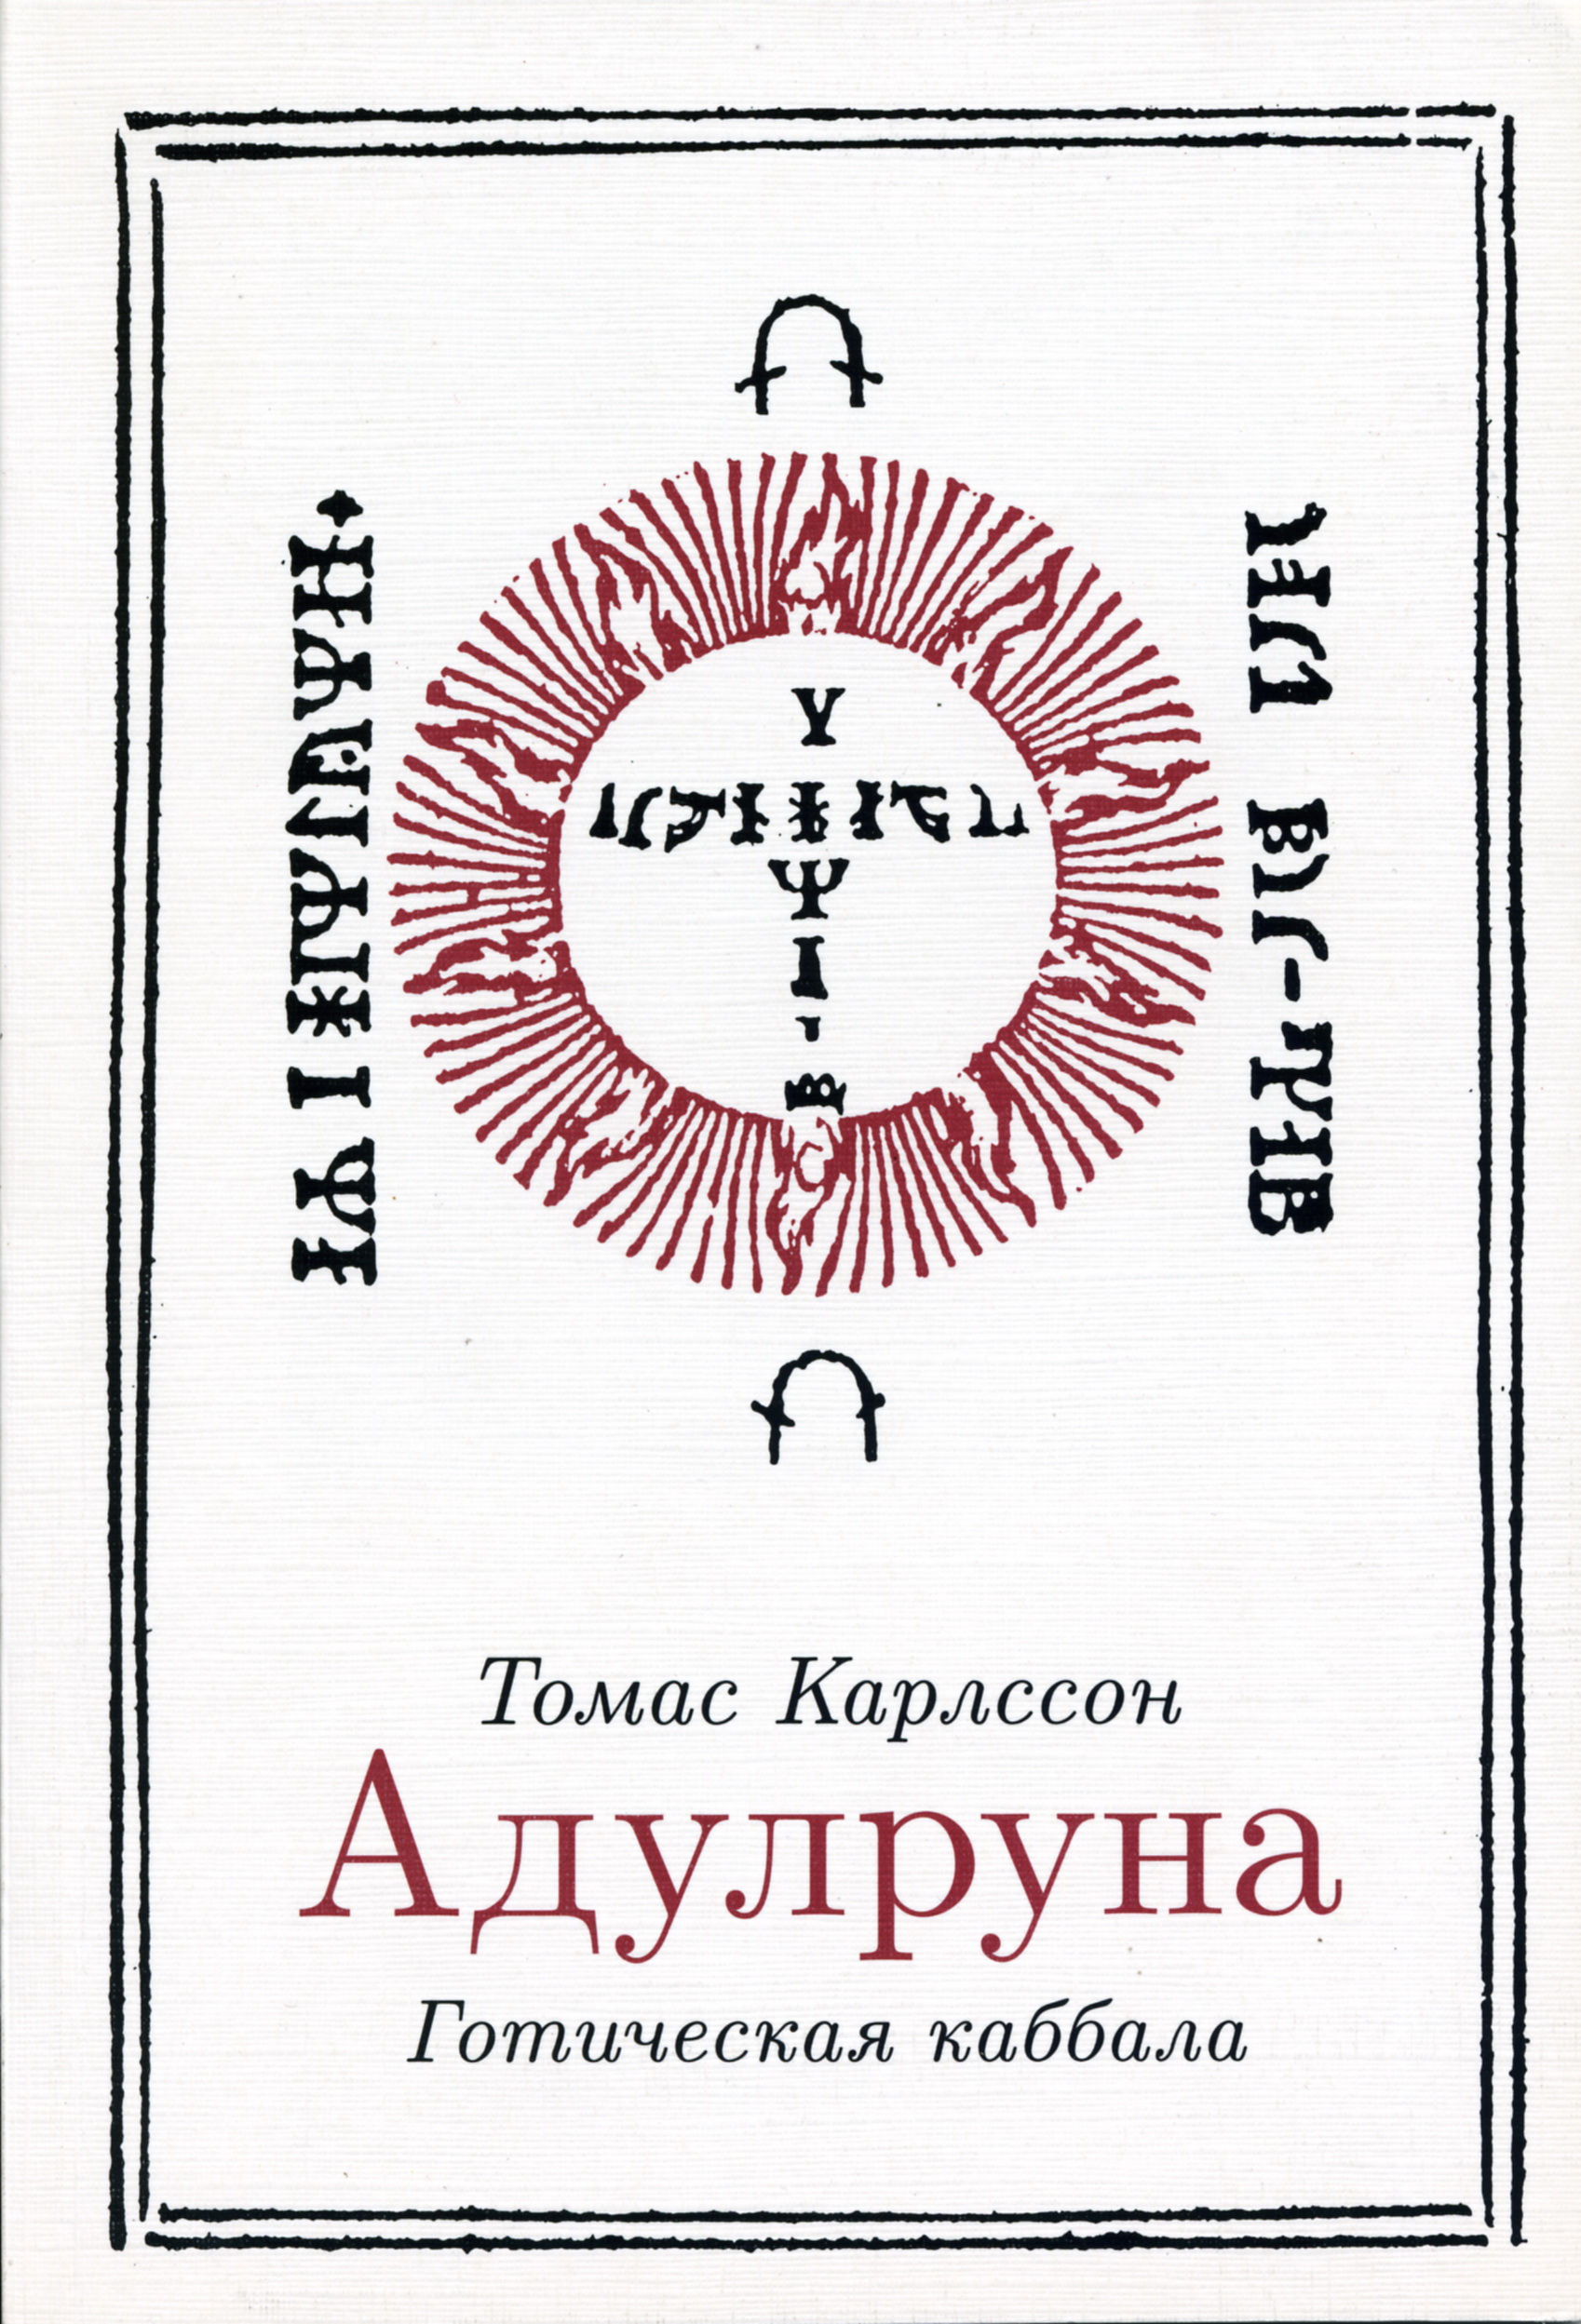

Thomas Karlsson
Adulrunan och den götiska kabbalan
Ouroboros Produktion 2005
Томас Карлссон
Адулруна
Готическая каббала

Домодедово
Издательство «Дархон»
2009

УДК 141.339 ББК 86.42 К23
Все права защищены. Никакая часть данной книги не может быть воспроизведена в какой бы то ни было форме без письменного разрешения владельцев авторских прав.
Карлссон Томас.
К23 Адулруна. Готическая каббала/Томас Карлссон; пер. с англ. И. С. Аникеева. — Домодедово: Дархон, 2009. — 128 с. ISBN 978-5-904168-01-8
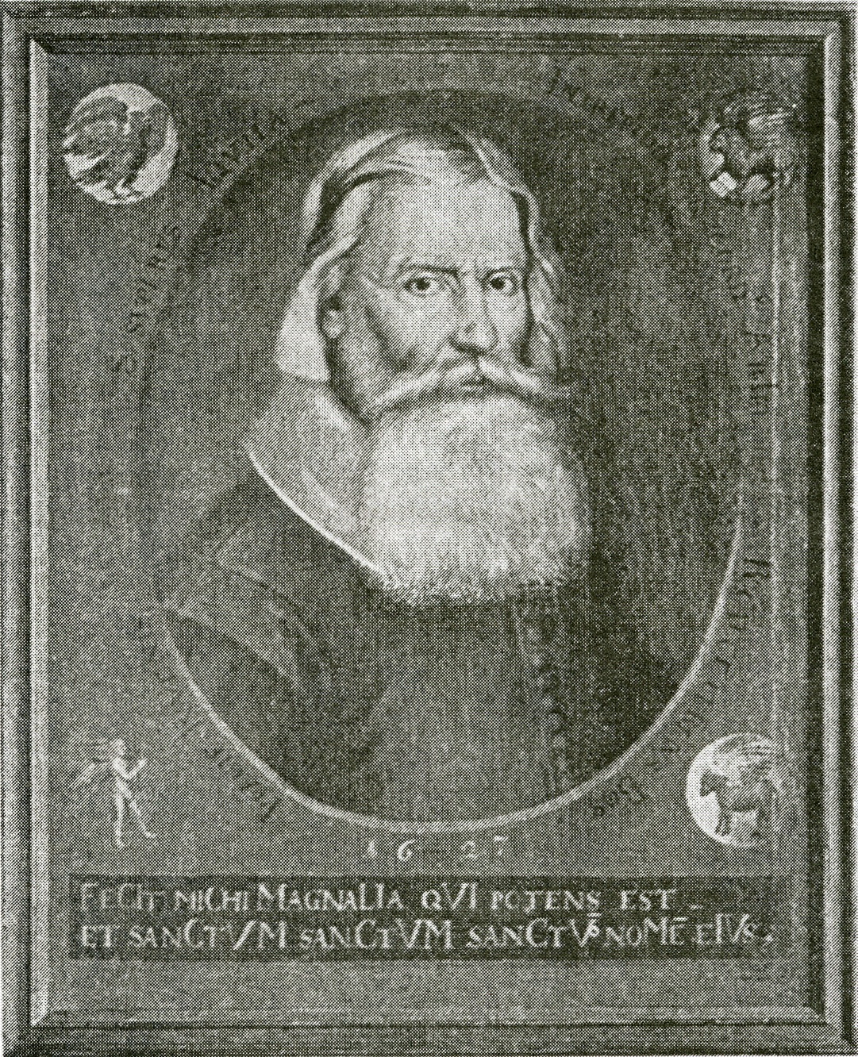
Иоганн Буреус (1568-1652), учитель короля Швеции Густава Адольфа, первым начал исследовать руны и шведский язык, за что был признан «отцом» шведской грамматики. Сам же Буреус считал, что его основные достижения лежат в области мистицизма. Свою эзотерическую систему нордической каббалы Буреус называл «notaricon suethia» или «Kabala Upsalica». Буреус применял каббалистические методики и для исследования рун. В основе книги — главная эзотерическая работа Буреуса «Adulruna rediviva». Эзотерическая система Буреуса впервые в России и на русском языке описывается на основе первоисточников, которые хранятся в Стокгольме, Упсале и Линчёпинге. Главный источник — шесть манускриптов Буреуса, озаглавленных «Adulruna rediviva». Четыре из них хранятся в Королевской библиотеке Стокгольма, два оставшихся — в библиотеке «Carolina Rediviva» в Упсале.

© Thomas Karlsson, 2005
© Т. Ketola, оформление обложки, руны и дополнительные иллюстрации, 2008
© Издательство «Дархон», перевод на русский язык, оформление, 2009

Оглавление

Вступительная статья 6
Введение 9
Глава 1. Готицизм и западный эзотеризм 15
Инициация..21
Глава 2. Пророки готицизма.23
Братья Магнусы 25
Иоганн Буреус.26
Олоф Рюдбек 29
Готическая лига и поздний готицизм 31
Пророчество Льва 41
Глава 3. Адулруна..47
Пятнадцать адулрун 49
Квинтет прародителя (Fodarefemten).50
Порождающий квинтет (Fodelsfemten)..52
Порождённый квинтет (Fosterfemter)54
Тайные значения рун..56
Камень покоящийся и камень падающий.58
Рунический крест. 63
Царь, облеченный в руны 78
Внутренний склеп и сокровищница Адулруны
Homo triplex и три квинтета 81
Адулруна..83
Три венца..86
Адулруна и её науки88
Последователи Буреуса..88
Глава 4. Эзотерический готицизм после Буреуса95
«Is Atlinga» Йохана Гёранссона.95
Инициатический готицизм Лиги «Манхем».96
Путь девяти ступеней инициации в Лиге «Манхем»98
Заключение.107
Библиография.113

(вступительная статья)

Чем более непривычной, чем более инаковой является форма, в которой человек учится узнавать себя, тем глубже становится его самопознание.
Алан Уоттс

Наука и философия не противоположны, а гармонично дополняют друг друга: наука познаёт от общего к частному, философия — от частного к общему. Но приблизительно с XVIII века люди об этом настойчиво забывают. Шопенгауэр напоминал, но его не услышали.
Еще в античной Греции произошло разделение способов познания на, интеллектуальное созерцание, и , познание в действии. И если второй способ привел к развитию науки (хотя временами и догматизируясь до абсурдного с философской точки зрения «практика есть критерий истины»), то второй способ познания был практически забыт. Причина проста: религии, претендующие на знание истины, во-первых, требовали стандартизации направления интуитивного познания «под себя», во-вторых, позже, с появлением массового атеизма, мистическое познание было объявлено ненаучным.
Да, оно ненаучно; но это не означает антинаучности! В эту область гораздо легче провести антинаучное, так как отсутствуют чёткие критерии «допустимости теории»; но и конвенциальное определение науки неизвестно даже в настоящем — скажем, является ли наукой психология?
С появлением теории относительности и материалисты немного задумались о том, что в мире всё относительно, а квантовая теория уже на научном уровне показала, что существует «эффект наблюдателя»...
Человеческий опыт индивидуален и поэтому уникален и не подлежит копированию один-в-один. Нет и не может быть «объективной реальности», поскольку без субъекта нет объекта.
Оккультное знание невозможно концептуализировать в общей для всех терминологии — исследователь необходимо вовлечён и влияет на происходящий процесс, результаты категорически субъективны.
Но это не значит, что его надо отвергать.
К.Г. Юнг пишет в «Психологии и алхимии»:
«Алхимики шли против Церкви, предпочитая искать с помощью знания, а не веры, хотя, как и все люди Средневековья, они считали себя добрыми христианами. В этом отношении Парацельс является классическим примером, но в действительности они были в том же положении, что и современный человек, который предпочитает непосредственный личный опыт вере в традиционные идеи и даёт ему править собой».
В мировоззрении мистиков Средних веков сочетаются алхимия, астрология, медицина, математика, каббалистика, ортодоксальная средневековая теология и — еретическая! — магия.
В отличие от теологов, они пытались именно что соединить науку и философию (и это ещё предстоит сделать в будущем!), отнюдь не слепо веря, а нащупывая свой путь через озарения и проверку этих озарений.
Парацельс в своем труде «Об оккультной философии» чётко заявляет: «Не всем знакам или словам следует верить, а оставлять только такие, которые обоснованны... и могут быть всегда проверены».
Критерии проверок тех времён отличались от современной научной методологии, однако направление мысли выбрано верное.
Понимание и собственного бессознательного, и коллективного, и даже научной картины мира всегда осуществляется через построение моделей действительности. Причем в «чёрном ящике» психики находится множество шаблонов — не зря ведь раньше люди «видели» демонов, а сейчас — инопланетян и НЛО.
Эта книга о воззрениях Буреуса — уникальный материал, позволяющий понять мышление европейских эзотериков его времени. Обратите внимание, как свободно объединяет Буреус в одну теорию христианские и языческие воззрения: являясь de jure христианином (что неизбежно в Европе XVI века), он не догматичен, а стремится понять, как идеальный мир соотносится с материальным, познать общие законы действительности, которые проявляются и через языческие воззрения.
Историку эта книга будет интересна фактами — первоисточники на латыни и старошведском мало кому доступны.
Для оккультиста же в книге описана разработка своей собственной системы — причем не только «на примере», но и показана её взаимосвязь с другими — от рун и до христианства.
Оккультизм — это не вера в «утраченные знания», которые надо всего лишь воспроизвести; оккультизм — это саморазвитие, понимание действительности и нахождение своего Пути в этом мире.
Иоганну Буреусу это удалось; желаю того же и вам, читатели.
Warrax

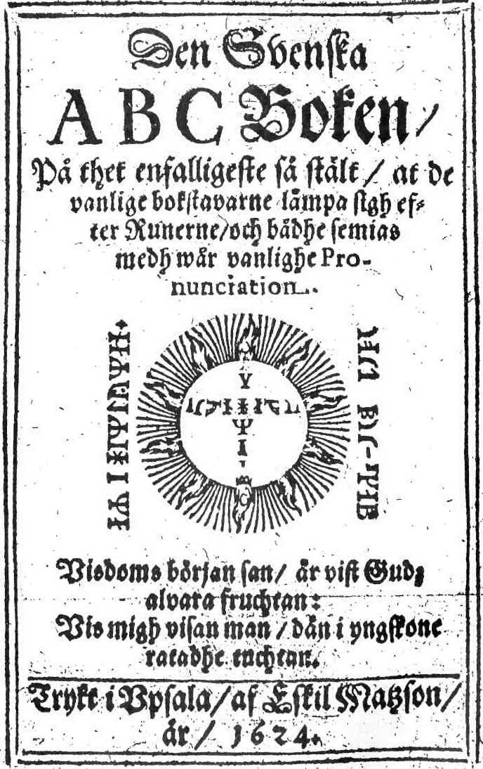

Введение
Многие ассоциируют готицизм с претензиями Швеции; так, в книге Олофа Рюдбека (Olof Rudbeck) «Atlantica» утверждается, что Атлантида в действительности находилась в Швеции. Также можно вспомнить Готическую лигу, Gotiska Forbund, и энергичную националистическую и романтическую поэзию начала XIX века. Готицизм — это культурное движение, которое своим началом считает культуру готов и приписывает себе их легендарные подвиги. В Швеции готы считались представителями народа гётов или, в исключительных случаях, ассоциировались с жителями острова Готланд. В Дании готы считались родственниками ютов. Для готицизма характерны мифы и представления, которые широко использовались в культурной жизни и пропаганде. В частности, шведский готицизм был тесно связан с эзотерическими кругами Европы. Идеи Парацельса и, позже, розенкрейцеров оказали на готицизм заметное влияние. Здесь были и апокалипсические предсказания, и пророчества, которые применялись в готической пропаганде. Этот же материал объединялся с герметическими, индивидуалистическими размышлениями о том, что человечество постепенно переходит на более высокую ступень существования. Исследователь древностей Иоганн Буреус обучал короля Густава Адольфа. Буреус первым начал исследовать руны и шведский язык, за что был признан «отцом» шведской грамматики. Сам же Буреус считал, что его основные достижения лежат в области мистицизма.
Буреус — представитель того, что можно назвать эзотерическим готицизмом. Для него мотивы готицизма переплетаются с современными ему эзотерическими темами, такими как алхимия, каббала, герметизм, астрология и магия. Свою эзотерическую систему нордической каббалы Буреус называл «notaricon suethia» или «kabala Upsalica». Буреус применял каббалистические методики и для исследования рун. Такой эзотерический готицизм важно отличать от националистического шовинизма, с которым движение обычно ассоциируется. Готические и древ-ненордические темы у Буреуса столь же проработаны, как и у Рюдбека, но их особенность — использование символизма для описания индивидуального инициатического пути, который ведёт к алхимическому и каббалистическому слиянию с богом. Как правило, ранний и поздний готицизм ограничен темой таинственных готов, которая используется в поддержку королевства или государства в мифологизированной версии истории. Эзотерический готицизм использует готический символизм в индивидуальных инициатических практиках. Говоря об эзотерическом готицизме, следует также упомянуть отдельных людей и группы, которые, даже независимо от «готической каббалы» Буреуса, применяли её компоненты в своей работе. Слово «эзотеризм» здесь следует понимать не в общем смысле, а только в рамках традиции, в которой огромную роль играет миф о готах. Готы считаются тайными хранителями забытой истины, которую человечество вот-вот снова обретёт.
Эта книга рассказывает об эзотерических элементах готицизма, которые выражены в трудах Иоганна Буреуса. В основе описания — самая главная эзотерическая работа Буреуса «Adulruna rediviva».
Исследуя идеи Буреуса, я старался пользоваться источниками, которые обнаружил в Стокгольме, Упсале и Линчёпинге. Главный источник — шесть манускриптов Буреуса, озаглавленных «Adulruna rediviva». Четыре из них хранятся в Королевской библиотеке Стокгольма, два оставшихся — в библиотеке Carolina Rediviva в Упсале. Буреус составил семь версий трактата «Adulruna rediviva», одна из которых пропала из Королевской библиотеки в 1812 году. В Королевской библиотеке хранится и манускрипт «Antiquitates Scanziana», части которого похожи на «Adulruna rediviva». «Antiquitates Scanziana» носит более общий характер, в нём содержится много информации об эзотерических представлениях Буреуса. Работа Буреуса с рунами в основном описывает их лингвистические особенности, но намекает и на тайные значения. Печатные тексты «Runa ABC-boken», «Runa redux» и апокалипсические писания, такие как «Nordlan-dalejonsens rytande» («Рёв нордического льва»), многое говорят о мыслях Буреуса.
В епархиальной библиотеке Линчёпинга я изучил крайне интересную, но повреждённую записную книжку Буреуса под названием «Cabbalistica», в которой он ссылается на эзотерические построения, характеризующие большинство его работ. В Линчёпинге хранится и работа «От språkens uppkomst» («О происхождении языка»), в которой язык описывается с мистической точки зрения. При изучении работ Буреуса полезными оказались блокнот и калькулятор. Только при помощи начертания герметических знаков Буреуса и вычисления их каббалистических значений стало возможным понять его идеи.
Для полноценного ознакомления с идеями готицизма я также использовал работы Стирнхильма, например, его рукопись, в которой слово «адулруна» также находится в заглавии, но содержание рукописи отлично от работ Буреуса. Интерес представляют и поздние розенкрейцеры, например Эрик Юлиус Бьорнер и Йохан Гёранссон — «Is atlinga» Гёранссона (1747), — а также работы периода позднего готицизма: периодическое издание «Iduna», выпускавшееся «Götiska förbund», и описание степеней Лиги «Манхем», сделанное Йонасом Лове Альмквистом.
Кроме уже упомянутых материалов, я обнаружил биографию Буреуса, написанную Гансом Хильдебрандом в 1910 году, классическую работу Стена Линдрота (1943), озаглавленную «Paracelsismen i Sverige till 1600-talets mitt», а также труд Сюзанны Окерман «Rose Cross over the Baltic» (1998), которые оказались чрезвычайно полезны. Окерман написала несколько научных работ о Буреусе. Хильдебранд, Линдрот и Окерман наиболее полно описали самого Буреуса и его эзотерическую философию. Обычно отмечают заслуги Буреуса как лингвиста, например, у Хьялмара Линдрота в «J. Th. Bureus, Den svenska grammatikens fader» (1911). Заслуги в области печатного дела отмечены в «De yverbornes typografi» Нильса Нордквиста (1964). В более общем научном контексте Буреус упомянут в сборнике эссе «Fru Lusta och Fru Dygd» Стена Линдрота (1957) и «Sveahövdigens budskap» Матса Ларссона (2000). Статья об апокалипсических идеях Буреуса написана Хенриком Сандбладом для «Lychnos» (1959). В диссертации Бьорна Андерсона «Runor, magi, ideologi: En idéhistorisk studie» (1997), которая посвящена Сигурду Агреллу, есть и глава о Буреусе, которая, как мне представляется, основана на работе Линдрота. Техасский исследователь Стивен Флауэрс написал небольшую книгу о Буреусе, основываясь на трудах Хильдебранда. Имя Буреуса появляется в самых разных книгах, но глубокие исследования редки. В литературном контексте он появляется в «Vid språkets rötter» Эрика Лундберга (1994).
Многое написано о готицизме в целом: «Den nordiska renässansen i sjuttonhundratalets litteratur» А. Боланка (1911), «The Renaissance of the Goths in Sixteenth-Century Sweden: Johannes and Olaus Magnus as Politicians and Historians» Курта Йоханнессона (1991), «Drommen от sagatiden 1-2» Й. Мьоберга (1967-68) и «Rönndruvans glöd: Nygötiskt i tanke, konst och miljö under 1800-talet» Б. Грандина (1987). Классическое исследование 1934 года — «De yverbornes ö» Йохана Нордстрёма. Йохан Нордстрём также опубликовал философский фрагмент Стирнхильма (Stiernhielm), в котором в деталях описал его мироввозрение. Труд Матса Мальма «Minervas äpple: От diktsyn, tolkning och bildspråk inom nordisk göticism», который был опубликован в 1996 году, далее исследует вопрос готицизма. Ингмар Стенрот в 2002 году, опубликовал работу «Myten от goterna», где рассмотрел развитие готицизма в Швеции и за её пределами со времён античности до эпохи романтицизма. Гуннар Эрикссон опубликовал полную биографию Рюдбека — «Rudbeck 1630-1702: Liv, lärdom, dröm i barockens Sverige».
Автор этой книги сейчас работает над докторской диссертацией по Иоганну Буреусу и готической каббале.

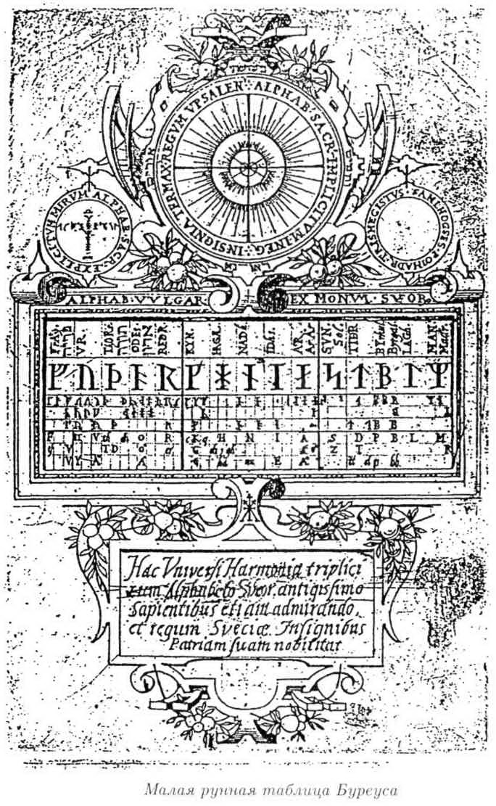

Глава 1. Готицизм и западный эзотеризм
В рамках исследований истории религии западный эзотеризм превратился в отдельный раздел исследований, стал одним из заметных разделов, который признан во всём мире. Исследования западного эзотеризма охватывают такие области, как каббала, алхимия, ритуальная магия, движение розенкрейцеров, масонство, оккультизм XVII века и современные явления, такие как Викка и Новый век (New age). Академические круги долгое время скептически относились к эзотеризму. Богословы считали эзотерические учения еретическими, а учёные считали их реакционными предрассудками. Исследователь Френсис Йейтс (Frances Yates, 1899-1981), в отличие от современных представлений, считала, что эзотеризм — который она называла «герметической традицией» — полностью основан на развитии современных наук.
Концепция западного эзотеризма — методологический конструкт, который разработан исследователями для того, чтобы иметь возможность описать несколько различных течений, школ и традиций, которые, хотя и отличаются друг от друга, имеют несколько общих моментов. Западный эзотеризм можно рассматривать в качестве третьего направления мышления наряду с греческим рациональным мышлением и иудео-христианской верой: эти две традиции и составляют основу западной культуры. Западный эзотеризм сопротивляется как рациональному мышлению, так и слепой вере. Человечество и вселенная рассматриваются холистически, в качестве отражений друг друга, а это подразумевает, что люди могут получить знания о боге и природе, изучая свой внутренний мир. С другой же стороны, исследования природы и богословские изыскания могут помочь в поиске истин о внутреннем мире человека. Для эзотеризма характерен последовательный подход, чья эпистемология развивается через ступени инициации. Основные ритуалы западного оккультизма обнаруживаются в гностицизме и герметической традиции, хотя сама концепция западного эзотеризма отражает мышление, которое развивалось в эпоху Ренессанса, когда были объединены каббала, неоплатонизм, средневековая магия и герметическая традиция.
Особое влияние на западный эзотерзм оказали такие мыслители эпохи Ренессанса, как Марсилио Фичино (Marsilio Ficino) и Пико де ла Мирандола. Козимо де Медичи поручил Фичино в 1450-х годах основать платоническую академию во Флоренции, однако десять лет спустя приказал отложить предыдущую работу и полностью посвятить себя работе над «Corpus Hermeticum». Текст был найден в Македонии, а в 1471 году был опубликован первый латинский перевод. К 1641 ггоду существовало не менее 25 вариантов текста, и это не считая переводов, которые будут сделаны в будущем. Мифический автор текста, Гермес Трисмегист, считался древним мыслителем, а его работы — представляющими philosophia perennis, вечную философию. Philosophia perennis основывается на древней мудрости. Базируясь на представлении об изначальной доктрине, можно комбинировать различные традиции и найти их соответствия.
Такие представления характерны для герметической традиции. Этот термин часто используется в качестве синонима к «эзотерике». Относительно герметической традиции Антуан Фэвр (Antoine Faivre) пишет, что термин может обозначать: а) эзотерику в самом широком смысле; б) алхимию; в) древнегреческие труды, которые относятся к началу нашей эры и приписываются Гермесу Трисмегисту. Фэвр предлагает новый термин «гермесизм» для того, чтобы описать более широкую интерпретацию герметической традиции, которая включает в себя эзотерику во всём многообразии её форм.
Эзотерическая традиция утверждает, что она изначальна или даже находится вне времени. Разные исследователи религии разделяют различные мнения об истории этой традиции. Олав Хаммер (Olav Hammer) в работе «Claiming Knowledge: Strategies of Epistemology from Theosophy to the New Age» утверждает, что среди исследователей истории религии, изучающих эзотерическую традицию, существует два основных мнения:
Одна из групп рассматривает историческое развитие не так, как последователи традиции, но, тем не менее, согласна с тем, что возможно провести параллели с более поздними традициями. Нередко эзотерическая традиция рассматривается в качестве современного проявления герметической традиции эпохи Ренессанса, гностиков или даже пифагорейства и орфизма. Убедительные аргументы приводят и те, кто придерживается другого взгляда на историю традиции, указывающие, что связь с ранними эпохами не слишком убедительна из-за радикальной модернизации ранних традиций.
Прилагательное «эзотерический» берёт начало в древности и впервые было применено Лукианом из Самосаты в 166 году. Слово «эзотеризм» — более позднее, оно стало популярным благодаря французу Альфонсу Луи Константу, который также известен под псевдонимом Элифас Леви. В английский язык слово пришло при помощи теософа А. Синнета (A. D. Sinnet) в 1883 году. Леви также представил концепцию «оккультизма». Возможно, это слово он сам и придумал, основываясь на названии работы Агриппы «De Occulta Philosophia», которая датируется 1533 году. Часто считалось, что эзотеризм и оккультизм обозначают одни и те же явления, однако многие из исследователей предпочитают разделять эти понятия. Вутер Ханеграаф (Wouter J. Hanegraaf) утверждает, что термин «оккультизм» следует использовать для обозначения отдельных явлений в рамках эзотеризма.
Классическое определение эзотеризма принадлежит социологу Эдварду Тирякяну (Edward E. Tiryakian). Он определяет эзотеризм как систему верований или теоретических знаний, на которых основаны практики, составляющие оккультизм. Оккультизм — это практика, а эзотеризм — теория. Тирякян пишет:
Эзотерическими я называю те религиозно-философские системы представлений, которые лежат в основе оккультных приёмов и практик и которые относятся к всеобъемлющему осознанному описанию природы и космоса, которые являются эпистемологическими и онтологическими описаниями изначальной реальности, составляющими те знания, которые и являются основой оккультных действий.
Антуан Фэвр согласился с применением этих концепций Тирякяном, но указал, что в определении есть и слабые стороны, так как в эзотеризме присутствует практическая сторона, а в оккультизме — теоретическая.
В книге «Access to Western Esotricism» Антуан Фэвр пишет, что эзотеризм — это не дисциплина, подобная искусству, философии или химии, а особый способ мышления. Фэвр поясняет:
Этимология слова «эзотеризм» подчёркивает тайну, подсказывая, что достичь понимания символа, мифа или реальности можно при помощи личных усилий, которые проходят несколько последовательных уровней, например, в форме герменевтики. Нет никакой окончательной тайны, как только мы понимает, что, в конечном итоге, всё скрывает в себе тайное.
Фэвр считает, что, прежде чем говорить о чём-то, как об эзотерическом, необходимо удовлетворить все шесть критериев (например, чтобы отделить эзотерическую инициации от не-эзотерической), из которых наиболее важны четыре. Вот перечисленные им шесть критериев: 1) всеобщие соответствия, 2) живая природа, 3) воображение и медитация, 4) опыт трансмутации, а также 5) схожесть традиций и 6) передача знаний.
- Соответствия подразумевают, что между видимыми и невидимыми частями вселенной существуют скрытые связи, в соответствии с герметическим девизом «Что вверху, то и внизу». Так, существует связь между минералами, частями тела человека, растениями и т.д.
- Представление о живой природе происходит из представления, что космос — это сложное, многогранное и иерархическое единство, в котором природа занимает важную роль, так же, как бог и человек. Природа пронизана светом или огнём, полна потенциальных откровений, поэтому её можно читать, как книгу. Важно также отметить, что с начала XX века возникает и монистический спиритуализм, основанный на восточном мистицизме, который не уделяет внимания природе или отрицает её ценность.
- Воображение и медитации. Эзотеризм отличается от мистицизма тем, что он ориентирован на промежуточные уровни между божественным и земным. Здесь важность приобретает доктрина о существовании ангелов и других посредников, таких как гуру, и учителей, обладающих правом инициации. Если мистицизм считает воображение препятствием, то эзотеризм считает его инструментом. Фэвр описывает это так:
При таком понимании воображение («imaginatio» связано со словами «magnet», «magia», «imago») — это инструмент познания себя, мира, мифов. Огненный взгляд проникает сквозь внешнее и открывает для себя значения, «ответы», чтобы сделать невидимое видимым, увидеть «mundus imaginalis», который невозможно узреть плотским оком, и обрести сокровище, расширяющее обыденное видение.
- Опыт трансмутации. Без опыта трансмутации эзотеризм можно спутать с одной из форм умозрительной духовности. Слово «трансмутация» берёт начало в алхимии и означает переход или трансформацию с одного уровня на другой, метаморфозу субъекта.
К этим четырём основным компонентам можно добавить ещё два:
- У разных учений и религий можно обнаружить схожесть, увидеть общие моменты и объединить их.
- Передача знаний. Знания могут или должны передаваться от учителя ученику в соответствии с определённой моделью, часто путём инициации. Для такого «второго рождения» необходимы следующие условия: 1) учителя уважаемы и не подвергаются сомнению в рамках традиции; 2) инициацию проводит только учитель или мастер.
Ханеграаф отмечает, что для истории религии важно отделять концепцию эзотеризма, применяемую Фэвром, от общепринятого значения термина в контексте движения Нового века, где он обрёл новые коннотации. Ханеграаф цитирует Кристофа Бохингера (Cristoph Bochinger), который описывает применение термина «эзотеризм» в контексте Нового века, где этот термин является:
...в первую очередь, представлением, связанным с Individualkultur и её девизом: «Всё у тебя внутри, только присмотрись»... Таким образом, эзотеризм меняется... от особой традиции до некоей особенной «религии», «путешествия внутрь себя»... Подобно слову «духовность», «эзотеризм» стал заменой слова «религия», что акцентирует субъективность, основанную на внутреннем опыте.
Метод, которым пользовался Фэвр для исследования западного эзотеризма, стал наиболее распространённым. Фэвр продолжил дело Франсуа Секре (Frangois Secret), который до 1979 года был первым профессором, преподающим «историю эзотерического христианства». Предмет был введён в 1965 года в Высшей практической школе в Сорбонне (Ecole Practique des Hautes Etudes, Sorbonne). С приходом Фэвра название изменилось на «эзотерические и мистические течения в современной европейской истории». В 1999 года в университете Амстердама появилась должность профессора в «истории герметической философии и связанных с ней течений». Эту должность занимает Вутер Ханеграаф.
С университетом связаны ещё два исследователя: Олав Хаммер (Olav Hammer) и Жан-Пьер Браш (Jean-Pierre Brach). Последний покинул Амстердам, чтобы занять должность профессора в Сорбонне. Университет Амстердама предлагает курсы как начального, так и аспирантского уровня.
Хенрик Богдан, исследователь религии в университете Гёте-борга, открыл шведское отделение исследовательской организации Фэвра ARIES (Ассоциация исследований и информации об эзо-теризме, Association for Research and Information on Esotericism), а также ведёт курс по эзотеризму в университете Гётеборга. В статье о западном эзотеризме Богдан пишет:
Исследования западного эзотеризма — это не только изучение ранее забытых или подвергавшихся гонениям течений в западной культуре или понимание исторического контекста современных течений, таких как Новый век. Прежде всего, это расширение и углубление знаний и понимания западной культуры в целом. Тема западного эзотеризма объединяет не только изолированную группу традиций, которые интересны лишь исследователям религии, она также важна для междисциплинарного подхода и понимания, как нашей истории, так и современного мира. Всё чаще на форумах, посвященных западному эзотеризму, присутствуют историки литературы, искусства и музыки, что показывает, какое влияние эзотерические течения имели и имеют до сих пор. Изучение западного эзотеризма позволяет заново интерпретировать те знания о том, что составляет нашу культуру.
Чтобы лучше понять, что привело к возникновению готицизма, нужно также исследовать и его связи с западным эзотеризмом.

Инициация
Третий (воображение и медитация), четвёртый (опыт трансмутации) и шестой (передача знаний) критерии эзотеризма по Фэвру предполагают, что существует несколько уровней реальности, которые адепт должен постичь и в которые должен проникнуть. Это происходит во время инициации. Цель инициации — раскрытие сердцевины, которая скрыта внешними проявлениями. Благодаря инициации адепт вступает в связь с внутренней частью религии или мифологии, осознаёт их скрытые истины. Традиционная тема инициации — символическая смерть, схождение в подземный мир, а затем возрождение и возвращение. Инициируемый оставляет старую жизнь и старое эго и возрождается, часто с новым именем, которое символизирует нового человека.
Мирча Элиаде объясняет инициацию в книге «Ритуалы и символы инициации» следующим образом:
Центральный момент любой инициации — это церемония, которая символизирует смерть новичка и его возвращение в общество живых. Однако он возвращается к жизни новым человеком, принимает иной способ существования. Инициатическая смерть символизирует конец детства или невежества и профанности.
В описаниях эзотерических инициации часто появляются такие концепции, как восхождение, нисхождение и соединение противоположностей. Старая жизнь представляется в виде клетки невежества, освобождение из которой происходит благодаря инициации и эзотерическому просвещению. Иоганн Буреус сравнивает нижнее кольцо на рунной лестнице с клеткой. Те же идеи присутствуют в инициатической системе Лиги «Манхем», где первая степень означает человечество во тьме. В этой степени адепт Лиги должен осознать, что грязь и невежество характеризует мир и его прежнюю жизнь.
Даже если проводить чёткое различие между рунической и герметической инициацией у Буреуса и воспитательной и социально ориентированной инициацией Лиги «Манхем», понятно, что обе берут начало в инициатическом мистицизме и эзотерической традиции. Буреус следовал герметическим и розенкрейцерским моделям, которые были популярны в его время. Лига Манхем возникла благодаря тайным орденам, которые существовали в начале XIX века, и следовала масонской структуре, пытаясь придать ей готико-нордическую форму.

Глава 2. Пророки готицизма
Церковный собор в Базеле, 1434 год. Представители христианских наций собрались для обсуждения церковных вопросов. Вскоре начался спор из-за того, что делегаты не могли определиться с тем, где кому сидеть. Каждый хотел сидеть справа, потому что эта сторона была почётной, и каждый хотел занять наиболее удобное место. Малые нации быстро поняли, что придётся сидеть на непрестижных местах. Однако и большие нации, такие как Англия и Испания, не могли договориться о том, кто заслуживает лучшего места. Во время спора представитель Швеции Николаус Рагвальди внезапно поднялся и заявил, что именно Швеция заслуживает самого почётного места. Во время речи, которая удивила остальных делегатов, Рагвальди объяснил, что Швеция была самой сильной и значимой страной. Готы появились в Швеции. Этот народ подчинил себе мир, и вся Европа была знакома с их историей. На церковном соборе кастильские делегаты, чтобы получить лучшие места, упоминали своих предков-готов. Рагвальди напомнил собравшимся, что готы родом с острова Готланд, который является частью Швеции, и что этот народ уничтожил персидских царей, таких как Кир и Дарий, принимал участие в троянской войне, стал известен благодаря своим женщинам-воительницам, амазонкам, и, кроме того, подчинил себе Римскую империю. Он также напомнил, что испанские короли и аристократия происходят от готов. Испанцы ворчали и говорили, что более почётно происходить от мужественных эмигрантов, чем от тех, кто остался дома. Несмотря на свою речь, Рагвальди пришлось удовлетвориться более скромным местом, но речь оказалась важной: эти аргументы шведы использовали всегда, когда хотели настоять на своих исторических правах. Со временем содержание речи превратилось почти в декларацию о правах государства и стала основным источником вдохновения раннего шведского готицизма.
Рагвальди не сказал ничего нового. История готов была широко известной и общепринятой. Одно из самых ранних описаний шведской истории — «Chronica regni gothorum» («История королевства готов») Эрикуса Олаиса, созданная в начале XV века. Как видно из названия книги, считалось вполне нормальным говорить о готах в связи с историей Швеции. В книге «Fornsvenska legendariet» конца XIII века история готов — это история Швеции. Уже в 1081 году Папа Григорий VII использует слово «wisi-gothi» вместо шведского «west-gotar». Основной источник, благодаря которому была признана связь готов со Швецией, — «Getica», работа римско-готского историка Йорданеса. Йорданес написал хронику готов в 551 году. Сам Йорданес происходил из готов и хотел прославить их как народ, который любил учение, в отличие о того, что говорили римляне. Этот народ не только завоевал Рим, Йорданес хотел также подчеркнуть и все положительные характеристики готов. Однажды они вместе со своим королём Бериком приплыли с острова Скадза, из Скандинавии. Они приплыли на трёх кораблях, и команды этих кораблей породили три племени: остготов, вестготов и гепидов. Следующие строки Йорданеса, в которых он описывает исход, часто цитируются приверженцами готицизма:
С этим связано, что однажды готы покинули этот остров вместе со своим королём Бериком, как из мастерской, где создаются народы, или из чрева, порождающего нации.
Йорданес описывает нападение на Италию и расхищение Рима, которые прошли под руководством вестготского короля Аларика. Он также пишет и об известном остготском еретике Теодорике Великом, и о различных сражениях, в которые были вовлечены готы. Хроники Йорданеса — важнейший документ, рассказывающий об истории готов. В 98 году н.э. Тацит уже упоминал готов, gotones, в своём труде «Germania». Тацит писал о готах и других германских племенах, проживающих к северу от Рима, как о благородных дикарях, обладающих высокими моральными принципами и боевыми качествами. Они контрастировали с такой культурно изношенной и декадентской империей, какой был Рим. И греки, и римляне идеализировали северные территории, где, по их мнению, люди жили простой, но полной и свободной жизнью. Считалось, что благодаря климату возникли люди с твёрдым характером и сверхчеловеческими возможностями. Греки считали, что и их боги, и они сами изначально пришли из далёких северных земель. Греческий историк Геродот считал, что богиня Лето пришла в Грецию с крайнего Севера, из Гипербореи, и родила Артемиду и Аполлона. Этот гиперборейский мотив, который берёт начало в древней Греции, станет ещё одной важной основой готицизма: миф о гипербореях и истории готов. Именно с добавлением мифа о Гиперборее движение готицизма приобретает для учёного, занимающегося историей религии, особый интерес. Боги и другие существа становятся важной частью готической мысли.

Братья Магнусы
Ранние приверженцы шведского готицизма так и не смогли объединить эти мотивы. Иоганн Магнус и его брат Олав Магнус — одни из самых важных деятелей раннего шведского готицизма. Следующая важная веха в развитии готицизма наступила по прошествии более чем века после известной речи Рагвальди. В 1554 году Иоганн Магнус публикует историю королей готов и шведов «Historia de Omnibus Gothorum Sueonumque Regibus». Она была выдержана в духе Рагвальди и описывала историю Швеции как нечто величественное и уникальное. Иоганн Магнус был католическим архиепископом. В Риме он оказался в изоляции от своего народа, но к нему часто обращались с вопросами. Он хотел описать восхитительную историю своей родины и поставил Швецию наряду с другими великими европейскими нациями. Несмотря на то, что Магнус критиковал Густава Васу, сам Васа счёл книгу приемлемой, и она получила широкое распространение, потому что изложенные в ней готические идеалы были ещё более полезны. На шведский язык книга была переведена в 1620 году.
Его брат Олав Магнус в 1555 году опубликовал в дополнение к книге Иоганна историю нордических народов, «Historia de entibus Septenrionalibus. Олав Магнус и его брат считали рунные камни свидетельствами древности шведской культуры. Когда римляне всё ещё были варварским и неграмотным народом, на Севере процветали литература и культура. Братья были убеждены, что огромные рунные камни были перенесены древними гигантами, очевидно, в какое-то время до Великого потопа. Братья Магнус хотели описать Север, потому что, проживая не на родине, выяснили, что у учёных в континентальной части Европы нет точных географических и этнографических данных. В 1539 году Олав Магнус публикует «Carta Marina». Это первая из относительно точных карт Скандинавии. Сверху на карте изображён мифический воин Старкадер, в каждой руке он держит по таблице с рунами. В таблицах присутствуют те же руны, которые братья использовали в опубликованном на пятнадцать лет позже — «готическом алфавите», руническом алфавите, расположенном в обычном порядке «abc», где напротив каждой руны стояла соответствующая латинская буква. Олав Магнус писал, что у нордических народов с незапамятных времён был свой собственный язык и что они переписывались, используя дощечки, потому что дерево более надёжно и легкодоступно по сравнению с бумагой. Братья прославили страну, из которой были высланы, а в одной из иллюстраций книги Олава Магнуса есть фраза на латыни «Сохраним древние памятники».
Несмотря на то, что идея была распространённой, братья Магнусы так и не объединили миф о готах с мифом о Гиперборее. Это странно, потому что Иоганн Магнус был знаком с текстом Якоба Циглера «Schondia» (1532), где эта связь прослеживается явным образом. Наибольшего развития шведский готицизм достиг в начале XVII века, и именно тогда связь гиперборейцев с готами была признана очевидной. Гиперборейцы превратились в готов, а греческие мифы стали шведскими. Многие считают ведущим представителем готицизма Олофа Рюдбека, однако другой важный деятель начала XVII века — Иоганн Буреус. Хотя он не настолько знаком общественности, как Рюдбек, именно Буреуса называют «отцом» шведской грамматики, пионером исследований рунологии и «верховным жрецом» готицизма.
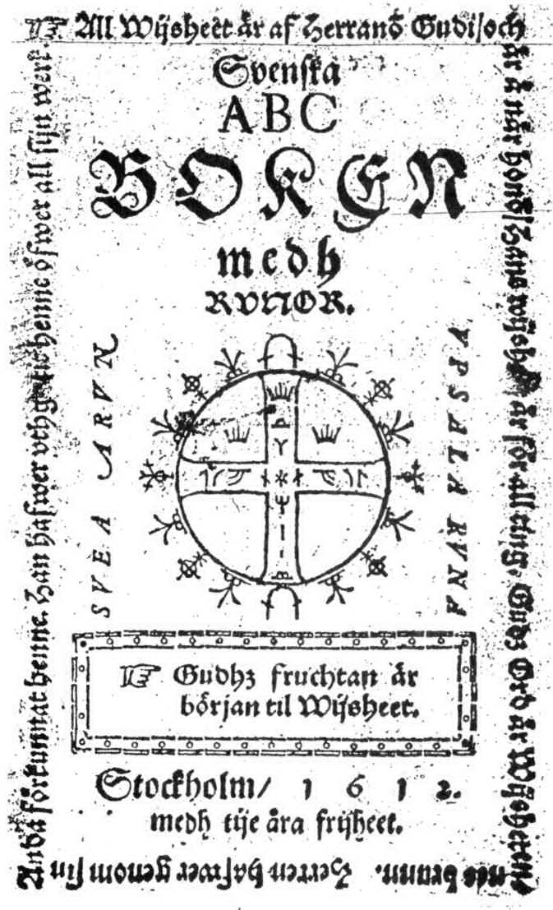

Иоганн Буреус
Йохан Буре (1568-1652) или Иоганн Буреус, — его более известное имя, — одна из важнейших фигур готицизма. В его работах мифы о готах переработаны таким образом, чтобы не только подчёркивать исключительную роль Королевства Швеции, но стать основой пути индивидуального развития. Буреус объединил поздний готицизм, собственные лингвистические и рунические исследования и интерес к оккультизму.
В подписи к одному из изображений рунных камней Буреус указывает время начала своих исследований рун: «Denna lärde migh först läsa runor 1594 widh lagh» («Это было первое, что научило меня читать руны около 1594 года»). Работы Иоганна Буреуса были основополагающими для развития шведской грамматики. Он также очень своеобразно переработал готическую идеологию. В 1599 году он закончил первый печатный труд о рунах. Это медная гравюра в формате «фолио», которая называется «Runakänslanes lärospan», её также называют «большой рунной таблицей Буреуса». Слово «känsla» («смысл») характеризует эпоху и науку того времени. В этой работе Буреус привёл примеры множества рунных камней и показал несколько рунных рядов с указанием фонетических значений рун.
Рунические исследования Буреуса считались настолько важными, что король Швеции запретил ему покидать страну, потому что если бы с Буреусом что-то случилось, древняя история была бы потеряна. Буреус считал, что христианство и латынь вытеснили руны, и хотел восстановить знания о них. Был опубликован букварь «Runa ABC-bok». Одно из важнейших достижений Буреуса в рунологии — обширнейший обзор рунных камней. Он смог детально исследовать 663 камня. Это примерно четверть рунных камней, которые существуют в Швеции до настоящего времени.
Буреус разработал систему рун, которая объединяет лингвистическую систему и затрагивает глубокие эзотерические вопросы. Буреус работал в Упсале, его вдохновляли работы по каббалистике и алхимии, книги Агриппы, Парацельса, Ройхлина и других великих оккультистов. Как и в каббале, он считал, что у рун есть разные функции: в качестве письменных знаков, а также в качестве тайных магических символов. Он разработал готическую каббалу, которую назвал «Kabala Upsalica». Тайное знание о рунах он назвал «adulrunor» или «adelrunor». Более того, он разработал знак, который также называется «adulruna» и который содержит все пятнадцать адулрун. Этот знак напоминает «Monas Hieroglyphica» английского оккультиста Джона Ди, хотя последний знак содержит планетарные символы. Адулруна Буреуса — это карта вселенной и развития человека на нескольких планах бытия. Адулруна — символ и человечества, и космоса, микрокосма и макрокосма. Основной эзотерический текст Буреуса — «Adulruna rediviva», «Живая адулруна».
Во время возникновения рунологии Швеция была одной из влиятельных европейских стран, так что можно в целом говорить и о некотором руническом возрождении. Во время Тридцатилетней войны (1618-1648) шведские офицеры использовали руны для кодирования сообщений. Исследования Буреуса отличает то, что руны рассматриваются не просто как вид древней письменности, которая доказывает наличие древней литературной традиции на Севере, но в первую очередь как символы индивидуального пути инициации и просвещения, благодаря которому адепт достигает единства с богом. Эзотерическая рунология Буреуса была известна и за пределами Швеции, к нему часто приезжали издалека, чтобы узнать о тайнах адулрун. Находясь при смерти, Буреус объявил, что более всего он гордится своими исследованиями мистицизма, несмотря на то, что у него были и значительные лингвистические достижения. Его последователи Стирнхильм и Верелий приняли некоторые из его идей, однако дистанцировались от большей части оккультных и каббалистических моментов. Те идеи, которыми Буреус гордился больше всего и которые изложил в нескольких редакциях книги «Adulruna rediviva», не получили широкого распространения. Возможно, это произошло из-за того, что мысли его были настолько личными, сложными и оккультными, что не могли привлечь множества последователей. Удивительно, что многие мистики, жившие после Буреуса, разработали подобные системы независимо от него: ступени готической инициации Лиги «Манхем» и рунический мистицизм ариософа Гвидо фон Листа. Сходства многочисленны, но, судя по всему, обе системы развивались без прямого влияния Буреуса.

Олоф Рюдбек
С выходом книги Олофа Рюдбека «Atlantica» шведский готицизм начала XVII века максимально развивается. Книга также называется «Atland eller Manhem» и состоит из четырёх объёмных томов, последний из которых так и не был закончен. На Рюдбека произвели впечатление «Эдды» Снорри Стурлусона, которые в то время получили широкое распространение и стали одной из основ готицизма. Рюдбек использует герменевтический принцип подмены, чтобы доказать, что многие из древнегреческих мифов в действительности происходили в Швеции. Когда Рюдбек объясняет, почему, говоря об Атлантиде, Платон упоминает слонов, то утверждает, что это всего лишь фигура речи, означающая волков, так что его невозможно заставить отказаться от мысли, что Атлантида — это Швеция. Несмотря на то, что во время публикации «Atlantica» вызвала многочисленные споры, она оказала значительное влияние. Между Рюдбеком и Буреусом можно найти несколько сходств, хотя их модели готицизма отличны. Рюдбек — представитель националистического самоуверенного готицизма, в то время как Буреус говорит о готически окрашенном эзотеризме, который проникает в человеческое существование на высших планах.
При описании готицизма обычно начинают именно с Олофа Рюдбека. Он положил начало собственному движению, рюдбекианизму, у которого было множество последователей. Однако следует отличать рюдбекианизм и готицизм. Как указывает Матс Мальм в своей диссертации «Minervas äpple», в начале XVIII века многие отказались от рюдбекианизма, не обязательно уходя от основных принципов готицизма. Труд Далина «Swea rikes historia» часто считается революционным, но, как замечает Мальм, именно в нём рюдбекианизм, а не готицизм, подвергается сомнению. Далин всё ещё считает, что готский язык — основа всех германских языков. Однако он не соглашается с фантастическим предположением Рюдбека, что именно на готском языке люди говорили до смешения языков и падения Вавилонской башни. Рюдбекианизм — экстремальная форма готицизма, которая служит национальным целям и требованиям времени.
Со временем авторитет Рюдбека ещё более уменьшился, количество последователей упало. Эрик Юлиус Бьорнер и Йохан Гёранссон (1712-1769) продолжали упрямо защищать взгляды Рюдбека. Бьорнер резко соперничал с другими учёными, которые склонялись к идеям Рюдбека, например с Олофом Цельсом. Среди прочего, Бьорнер не мог вынести того факта, что эти ученые недостаточно подчёркивали древность рун. Очень часто его навеянные Рюдбеком теории разоблачались, но иногда ему сопутствовал успех, например в том случае, когда он смог доказать, что руны в Хельсинге младше обычных рун, а не старше, как настаивал Цельс. В книге «Nordiska кäтра dater», которая станет его важнейшей работой и вдохновит основателей Готической лиги, Бьорнер опубликовал множество исландских саг.
Йохан Гёранссон, который был немного младше, писал патриотические книги о рунах и истории. В 1746 году он выпустил перевод и толкование «Эдд» Стурлусона, который был опубликован под названием «De yverborna atlingars eller sviogötars ok nordmanners Edda» («Лучшие патриоты: «Эдда» атлингов или свеаготов и нордических мужей»). В ней содержалось только введение Снорри и «Видение Гюльви».
Йохан Гёранссон занимался эзотеризмом и был интеллектуально близок Буреусу. Гёранссон развил несколько предположений о духовной природе рун в духе Буреуса. Он думал: «Где руна, там проповедь». Основная линия (I) означает первую букву Иеговы, а также значит «лёд» и «J», то есть ас или бог. Первый знак рунного ряда, руна «фе», означает Троицу, а руна «мадхур» означает распятого Христа. Согласно Гёранссону, руны были созданы сыном Иефата, Гомером. С того времени истинная доктрина Севера оказалась спрятанной в «Эддах». Готические короли, такие как Боре, Один и Тор, были приверженцами истинного учения. Благодаря другим людям эти короли стали считаться богами. Тор — это та же фигура, что египетский Тот или персидский Зороастр (Тор-Ас).
Король поручил Гёранссону собрать и опубликовать максимальное количество рунических материалов, которые с того времени, когда Швеция была великой страной, хранились в архивах. Работники архивов резко возражали против назначения Гёранссона. Они ограничили его свободу работы и предложили, чтобы все комментарии Гёранссона были сначала одобрены Олофом Цельсом. Гёранссон совершенно не знал об отрицательном отношении уважаемого учёного к «необразованным домыслам», которым давал жизнь Гёранссон. Тем не менее Гёранссон смог опубликовать свою последнюю и наиболее важную работу «Bautil», где были упорядочены в соответствии с географическим положением 1173 рунных камня. Несмотря на сопротивление, Гёранссон смог вставить в книгу множество идей Рюдбека, например то, что рунные камни возникли сразу же после Потопа, и что в «Эдде» излагается гиперборейская теология с Бальдром в роли Христа.

Готическая лига и поздний готицизм
Эпоха позднего готицизма началась в начале XVIII века. Перед этим интерес к готицизму и всему нордическому несколько спал. Исчезли ранние формы готицизма и рюдбекианизма, к ним презрительно относились в образованных кругах, и лишь немногие, а именно Бьорнер и Гёранссон, отстаивали эти идеи в XVII веке. В качестве реакции на отсутствие интереса в 1811 году была основана Готическая лига, где основными фигурами были Гейер, Линг и Тенгер. Цели лиги были литературными и культурными, а также общепатриотическими. Под влиянием датских «почвенных» романтиков Грюндтвига и Эленшлегера члены лиги хотели возродить «дух свободы и мужественности» готов. Они зачитывались «Nordiska kämpa dater» Бьорнера, писали стихотворения по мотивам нордической мифологии. Пропагандировали нордические мифы и исландские саги. Участники лиги хотели инициировать новое готическое возрождение. В 1811 году Аттербом опубликовал основанное на мифах стихотворение «Skaldar-Mal», а в комментариях пояснил, что нордические боги представляют собой абстрактные принципы. Например, Тор — «символ мужского принципа божества, свет разума, который стимулирует основы природы или воображения». В журнале Готической лиги «Iduna» каждая руна сопровождалась небольшим стихотворением, что напоминает нам о том, как это делал ещё Йохан Гёранссон.
Йохан Лильегрен (Johan G. Liljegren, 1789-1837), член Готической лиги, сыграл важную роль в возращении рунологии в число наук. За книгу «Anmärkningar öfver Runorna och Runminnesmärken i Norden» он был награждён медалью Академии древностей. В отличие от многих других учёных, он не интересовался вопросом происхождения рун. Вместо этого он задумался о том, почему он не в состоянии этого выяснить. В 1832 году Лильегрен опубликовал книгу «Run-Lara», которая станет основой исследований рун в начале XIX века. Он упоминает и идеи Верелия о магических свойствах рун, которые, как и у Буреуса, основаны на предположении, что у рун множество аспектов.
Хотя Готическая лига и восхищалась «Эддами» как примерами народной поэзии, к членству в лиге допускались немногие. Целью лиги было объединение небольшого числа известных поэтов и учёных, которые были знатоками древней нордической культуры. В несколько другом направлении развивалась готическая Лига «Манхем», членами которой были некоторые представители Готической лиги, но которая была больше ориентирована на молодежь и концентрировалась на физическом развитии и ритуалах инициации.
Развитие готицизма можно разделить на несколько фаз. Они в большой степени совпадают с фазами развития литературы. В статье «Den fornnordiska musan: Rapport från ett internationellt forskningsprojekt» книги Маргарет Росс и Ларса Лёнротта «Myter от det nordiska — mellan romantik och politik» история признания древней нордической литературы делится на следующие пять фраз:
- От «Эдды» Снорри до «Эдды» Лауфа (прибл. 1230-1600)
- Скандинавский готицизм и барокко (прибл. 1600-1750)
- Нордическое возрождение и преромантицизм (прибл. 1750-1800)
- Национальный романтицизм (прибл. 1800-1870)
- Упадок национального романтицизма (после 1870)
Именно в первой фазе можно обнаружить ранние манускрипты, которые связывают шведов и Швецию с готами и, иногда, с гипербореями. К этому периоду принадлежат Рагвальди, Эрикус Олаи и братья Магнусы.
Вторая фаза наиболее часто связывается со шведским или скандинавским готицизмом. К этому периоду принадлежат Иоганн Буреус, Георг Стирнхильм, Олоф Верелий и Олоф Рюдбек. Здесь возникает экстремальная форма готицизма, которую разработал Рюдбек и которую по этой причине называют рюдбекианизмом. Последователями этого периода можно считать Эрика Бьорнера и Йохана Гёранссона.
Третий период часто называется нордическим возрождением. Термин впервые использован историком Антоном Бланком в книге «Den nordiska renässansen i sjuttonhundratalets literature». Бланк описывает этот период как предшествующий романтицизму, на него оказывают влияние поэзия «Эдд» и нордическая мифология. Период начался с работ швейцарского историка Поля-Анри Майе (Paul-Henri Mallet) и нашел продолжение у таких предшественников романтицизма, как англичане Томас Перси и Томас Грей, а также немец Йоханн Готтфрид Гердер. В этот период развиваются представления о возвышенности, которая не совпадает с классическим представлением о красоте, отличается от него. Возвышенное одновременно вызывает восхищение и ужас. Мифы, архаичная или древняя поэзия преподносятся как образцы возвышенного. Эта концепция начинает играть ключевую роль в оценке готов и всего с ними связанного.
Четвёртая фаза, национальный романтицизм, совпадает с поздним готицизмом. Его важнейшие представители — это члены Готической лиги и Лиги «Манхем»: Альмквист, Гейер, Аттербом и Тегнер.
Пятая фаза описывает упадок романтицизма и готицизма, как это видно в начале XIX века. То, что мы называем готицизмом и готической литературой и искусством, иногда проявляет себя в оценке архаичного и возвышенного. Во многих отношениях это совершенно разные жанры, например готические романтические романы ужасов. Этот последний жанр выжил в искусстве, литературе и музыке.
Готицизм имел место не только в Швеции. Практически любой европейский народ мог в тот или иной момент указать на собственное происхождение от готов. Кроме Швеции, позиции готицизма были также сильны в Испании. В Дании и Англии процветали представления о происхождении от готов. Когда шведы сравнивали себя с «Gotar», людьми с Готланда, готами, то датчане указывали на связь готов с ютами. С готами ассоциировались несколько народов. Английские поэмы «Беовульф» (са. 700-1000 СЕ) и «Уидсит» (са. 700 СЕ) интерпретировались как истории о готах. В Англии, как и в других частях Европы, готы связывались с борьбой за свободу. Кельты и готы часто противопоставлялись. Готы виделись как свободный и сильный народ, который смог избавиться от тирании Рима. Ингмар Стенрот в книге «Myten от goterna: Från antiken till romantiken» пишет:
Для новейшей оценки готов также важны и моральные качества. Швеция — одна из немногих европейских стран, где так и не закрепилось крепостное право. Англичане, которые уже в начале XVII века были приверженцами демократии, считали, что именно здесь, на Севере, жили свободные готы. Когда они стали покидать Скандию, то смогли освободить остальную Европу от римского империализма.
Мигрируя по Европе, готы прошли Польшу и Россию, затем окружили Чёрное море. Готы делились на восточных и западных. Западные готы захватили город Рим, а затем переместились в Испанию, где позже сформировали монархию и аристократию. Восточные готы основали династии в Италии. Историк Родриго Толетанус в 1243 г. написал книгу об истории Испании, которую назвал «Goternas historia». Испанцы всё больше интересовались своей скандинавской прародиной. В испаноговорящих странах был широко распространён миф о готах. Испанцы рассматривали борьбу с мусульманами как продолжение традиций готов. Стенрот пишет:
С самого начала испанцы рассматривали борьбу с арабами как «reconquesta», возвращение себе старых готских владений, как культурно, так и географически и политически.
Конечно, не всегда готов рассматривали с положительной точки зрения. Обычно их считали тёмным, опасным и разрушительным народом Европы. Готы были варварами, а само слово «готический» стало синонимом слов «примитивный» и «варварский». Основатели Швеции тоже неоднозначно относились к готам. Прошлое готов было славным, но они были язычниками.
В Библии есть пророчества, которые указывают на то, что корень зла находится на Севере, оттуда же придёт и наказание божье. Когда готы напали на христианский Рим, нападение было проинтерпретировано в этих терминах. Готы считались силами хаоса и силами тьмы, но также и инструментом в руках божьих, которым он наказывает народы и приближает наступление Судного дня. Во время Реформации готов называли народом, который наказал Рим и грешную католическую церковь. Ранние отцы церкви считают готов и другие северные народы орудиями бога. Стенрот пишет:
Древние рассматривали Римскую империю как центр богоданного мира, а нападение готов на империю — как знак того, что конец света близок. В «Иудейских древностях» (80 н.э.) иудейский историк Иосиф уже пытается связать угрозу с севера с исполнением пророчестве Иезекииля.
В XIV веке один из отцов церкви, Амвросий, заявил: «Gog iste Gothus est», то есть бог Библии идентичен Gothus'y.
В эпоху Возрождения готы связывались с упадком культуры в Средние века. Готическое представлялось антиподом древней цивилизации и классических идеалов красоты. Конфликт между классическим и готическим постоянно развивается в культурной истории западного мира. Классические идеалы основаны на ясности, разуме, свете и постоянстве. Готические идеалы метафизичны, они основаны на архаических видениях, снах, на тёмном и неясном, на вдохновении и одержимости. В поэзии классицизм определяется правилами и мастерством, в то время как готическое сливается с метафизическим поэтическим видением, в котором содержание важнее формы. В архитектуре «готический» стало ругательным термином для того типа архитектуры, который характерен для соборов Кёльна, Страсбурга и Парижской Богоматери. Эти грандиозные здания устремлены ввысь. Несмотря на то, что этот стиль архитектуры зародился во Франции около 1100 года, он называется немецким или готическим. Готическая архитектура с её острыми вертикалями ассоциировалась с дикой природой. Эти структуры казались похожими на сосульки, огромные древние деревья, пещеры со сталактитами и сталагмитами. С классической точки зрения готика была безвкусной и чрезмерной, угрожающей и пугающей. Однако с приходом Гердера и Гёте готическая архитектура получила признание, которого заслуживала.
Несмотря на всё это, слово «готическое» стало синонимом дикого и страшного. В начале XVIII века в искусстве развилось течение, связанное с руинами, где кладбища и развалины готических церквей при свете полной луны становятся местами, в которых неприрученная природа проявляет себя. Каспар Давид Фридрих — один из основных представителей этого направления романтицизма. Руины стали настолько популярны, что приходилось строить новые, потому что настоящих руин было недостаточно. Готический идеал объединялся с романтической идеей возвышенного. Возвышенное — это то великое, что вызывает ужас и очарование одновременно.
Слово «возвышенный» (англ. «sublime») происходит от латинского «sublimis», что значит «высокий, возвышенный, высокого порядка или величины». Возвышенное - важная категория классической эстетики. Труд о возвышенном, который ошибочно приписывался греческому философу III века Лонгинию, был переведён на французский в начале XVII века. Он вызвал множество дискуссий о том, что такое возвышенное в искусстве и как искусство воспринимается. Эдмунд Берк и Иммануил Кант посвятили много времени размышлениям о возвышенном и внесли значительный вклад в определение концепции. Возвышенное затрагивает тот опыт, который находится за пределами рационального мира. Оно напоминает опыт, который Кадинский называл «das Unheimliche», нездешнее. Для Берка возвышенное и красивое столь же отличны друг от друга, как и другие формальные качества: красота округла, мягка, приятна, часто изображается в пастельных тонах, возвышенное же — острое, твёрдое, великое, изображается тёмными, контрастными цветами. Классические идеалы связаны с представлениями о красоте, готическое — связано с возвышенным. Стенрот следующим образом описывает разницу между классицизмом и готицизмом:
...классицизм — это простая имитация природы, где в основу положен «сад» геометрических фигур. С этой точки зрения иррациональные идеалы готицизма представляют собой плохой вкус. Когда изменяется взгляд на природу, когда человечество начинает исследовать дикую растительность, обнажённые утесы и вершины гор, тогда снова приходит принятие готического... Архитекторы дворцов отходят от геометрического порядка, чтобы освободиться от правил. Подстриженные деревья разрастаются, газоны превращаются в дикие луга, а дорожка в саду становится извилистым путём одинокого философа, по которому он идёт, погружённый в меланхолию.
Среди английских готических романтиков говорили об «энтузиастическом ужасе», пытались уйти от чистых, светлых, упорядоченных идеалов классицизма. Вместо богов привлекательными становились демоны, ад, духи, человеческие души, заклинания, магия, гром, штормы, чудовища, пожары, война, эпидемии и голод. Возвышенный ужас также позволил бы человечеству воспринять целостную реальность, которая непознаваема в границах разума. Примеры произведений искусства такого рода: «Ночные мысли» Эдварда Янга 1742 года и стихотворение Роберта Блэра «Могила» 1743 года.
Для этого жанра характерна связь романтики ужаса и готической литературы, с одной стороны, и готическими, залитыми туманами, тёмными землями Севера. Говард Филлипс Лавкрафт, известный автор готической литературы, писал:
В душе я презираю эстетов и предпочитаю воинов. Сам я тевтонец и варвар, бледнокожий северянин из влажных лесов Германии или Скандинавии, родственник гигантским, ослепительно белым завоевателям проклятых женоподобных кельтов. Сын Одина и брат Хенгиста и Хорсы. Ррр... Дайте мне выпить горячей крови из кубка, сделанного из черепа кельта!
После Второй мировой войны и использования древних нордических символов и мифов нацистами сам интерес к рунам и мифологии стал вызывать подозрения. В предисловии к книге «Myter от det nordiska — mellan romantik och politik», опубликованной в рамках проекта «Vägar till Midgård» («Пути в Мидгард»), Катарина Раудвере пишет:
Общее мнение таково, что использование древнего нордического символизма, подразумевающего недемократические идеи, говорит многое о религии дохристианского Севера. Только с большим трудом удаётся избавить нордическую мифологию от политической заразы.
Во времена хиппи и роста популярности движения Нового века древние нордические символы снова начали употребляться, но с другими политическими целями, чем во времена нацизма. Асатру и некоторые другие языческие группы, вдохновлённые нордическими мифами, использовали их для антирасистских заявлений. Существующие сегодня группы представляют широкий диапазон мнений по этому вопросу, от крайнего расизма до чёткого антирасизма. Маттиас Гарделл разделил изученные им в США группы Асатру на три категории: 1) антирасистское Асатру, 2) расистское Асатру и 3) этническое Асатру. Представители первой группы считают, что Асатру никак не связано с национальностью. Умеренные и радикальные расисты считают, что боги могут быть обнаружены в биологии человека в виде юнгианских архетипов, и считают, что Асатру — исключительно арийская религия. Между этими двумя крайностями находится этническое Асатру, которое, с одной стороны, критикует излишнюю приверженность идеологии Нового века, а с другой стороны, не согласны и с «негативным расизмом».
В Англии либералы использовали представления о готах и готицизме в качестве аргументов в пользу парламентаризма. С начала XVII века там продолжались столетние дискуссии о парламентаризме. Либеральные «виги» превозносили готов в качестве примера, в то время как консервативные «тори» поддерживали твёрдость классической культуры. Либералы были убеждены, что свобода берёт начало на Севере, что изначально страна была населена свободными племенами, которые были потомками готов. Власть короля была ограничена и должна быть ограничена вновь.
Шведский готицизм можно назвать консервативным, в то время как датский содержал множество радикальных элементов. Датские консерваторы были сконцентрированы в Копенгагене и во время конфликтов с Германией в начале XVII века концентрировали основные силы именно там. Этой ситуации сопротивлялись либеральные фермеры, которые принадлежали к левому политическому крылу. Левые основали оружейные клубы, чтобы получить возможность защитить всю Данию от Германии. Деятельность левых распространялась и на народные школы (folkshögskolor), в основе которых лежали идеи Грюндтвига и учебная программа Линга. Нордическая мифология в интерпретации Грюндтвига ассоциировалась с левыми, а классические представления, которые последователи Грюндтвига презрительно называли слишком «романизированными», ассоциировались с правыми. В готическом противостоянии между нордическим готическим и классическим римским «романизаторы» ассоциировались с формализмом, консерватизмом, централизмом и властью элиты. В рамках этого же противоречия готические идеалы подвергались критике как переоценённые и варварские. В Дании интерпретации мифов в духе Грюндтвига продолжают использоваться левыми и «зелёными». До сих пор сохраняется наследие идеализма народных школ, которое, как ни странно, повторяет и противостояние с Копенгагеном.
Прежде чем двигаться дальше, следует подумать о значении слова «got», от которого произошли названия готов и готицизма. У слова много изначальных значений, оно происходит от индоевропейского корня *gheu-, от которого происходит немецкое «Gott» и исландское «geyser» (гейзер). Слово связано со словами «весна», «рваться вперёд», «выливаться», что само по себе даёт богатую почву для размышлений о природе древней нордической религии и обычаев. Слова, обозначающие гётов, готландеров и готов, все происходят от протогерманского слова с корнем *geut-/*gaut-/*gut-. Этот корень означает «человека, который изливает» и может значить человека с кажущейся эякуляцией. Другая интерпретация — «те, кто живёт у текущих вод», то есть люди, живущие у родников и других водоёмов с текучей водой. Готланд в таком случае может значить «земля со множеством родников».
Когда шведский готицизм достиг кульминации — Швеция была на пике своей силы, — условия существенно отличались от его первой фазы. Ранние представители готицизма, такие как братья Магнусы, были католиками и принадлежали к кругу людей, который постоянно уменьшался по мере того, как Швеция становилась протестантской. Иоганн Буреус принадлежит новой эпохе, ему покровительствовал протестантский король. Швеция стала великой страной, а успехи Густава Адольфа дали шведскому готицизму новое дыхание, так что все грандиозные заявления стали казаться более обоснованными, чем ранее. Именно в этот период и можно обнаружить взаимодействие готицизма и ззотеризма в разных их формах.
Во всё время существования христианства находились группы, которые утверждали, что небесному существованию будет предшествовать тысячелетний рай на земле. Антихрист придёт в конце времён, но христианство и церковь победят его, и наступит тысячелетнее царство славы, которое затем перейдёт в царство небесное. Хилиазм, или вера в то, что в конце истории христианство победит и подготовит путь царству небесному, был широко распространён в первые века христианства, но в Средние века был сочтён ересью. Во время религиозного возрождения XVI века идеи хилиазма снова заполучили множество последователей. В этих кругах изучалось Откровение и другие пророчества, люди искали знаков и астрологических предсказаний. В первые десятилетия XVII века вместе с официальным учением лютеранства распространилось и много других идей. Это были другие формы эзотерически окрашенной религиозности, которые иногда соединялись с лютеранством, но зачастую были совершенно независимы от него идеологически. Часто это была религиозность, основанная на неоплатонизме и связанная с алхимией, герметизмом и розенкрейцерством. В протестантском мире такие свободные, спиритуалистические и неортодоксальные формы религии привлекли многих людей. Среди них были такие мыслители, как Валентин Вейгель, Арндт, Якоб Бёме и Йохан Валентин Андреа. Важным источником вдохновения для них послужили работы швейцарского врача Филиппа Ауреола Теофраста Вомбаста фон Гогенгейма, более известного как Парацельс.
Парацельсизм стал важным подводным течением в протестантском мире, но часто был маргинализован. Однако идеи Парацельса оказали влияние во многих областях. Одной из его основных задач была критика Аристотеля и схоластики, которые доминировали в учёных кругах Европы. Парацельс — революционный мыслитель, который хотел отбросить общепринятые мнения и заменить схоластический рационализм естественным учением, которое основано на оккультизме и эмпиризме. Парацельс и его последователи считали, что Аристотель и его логика нехристианские и предназначены для атаки язычников на христианский мир. Вместо Аристотеля они придавали большое значение Платону, Пифагору, Зороастру и Гермесу Трисмегисту (конечно, интересно, что эти персонажи считались менее языческими). В своём основном эзотерическом труде «Adulruna rediviva» Иоганн Буреус пишет, что эти древние мудрецы обладали тайной адулрун.
Во время правления Густава Адольфа парацельсизм получил в Швеции большое влияние. Король находился под влиянием последователя Петра Рамуса Иохана Шютте и оккультиста Иоганна Буреуса — оба были противниками учения Аристотеля. В 1640 году Иохан Шютте произнёс перед студентами академии речь, где восхвалял идеал Густава Адольфа, который открыл двери университета настоящей философии Трисмегиста и Теофраста (Парацельса). Целью парацельсизма и используемого им эмпирического метода, который затем станет важен для всех алхимиков, стремящихся изготовить золото из неблагородных металлов, было изготовление чудотворных микстур и открытие лечения всех болезней. Современная наука многое почерпнула из этого наследия. Влияние парацельсизма в университете в Упсале в первую очередь скажется на физике (натуральной философии) и медицине.
В начале XVII века оккультные характеристики парацельсизма усилились, и его важной частью стали каббалистические концепции. Сам Парацельс не занимался каббалой так, как Пико де ла Мирандола, Ройхлин или Агриппа, но его последователи, такие как врач из Лейпцига Генрих Кунрат, объясняли, что парацельсизм тесно связан с этой формой еврейского мистицизма. Благодаря Ройхлину и Мирандоле каббала была христианизирована и стала более приемлемой для христианского мира. Последователь Парацельса Кроллий считал, что цель каббалы — показать, как бог обитает в глубинах наших душ, а это и означает спасение. Иоганн Буреус — важный представитель парацельсианской каббалистики. В его работах мы находим концепцию имманентности божественного, которая объединена с нордической мифологией.

Пророчество Льва
Возможно, самое большое влияние на статус Парацельса в Швеции и на готицизм этого периода оказало одно из его пророчеств. В одном из пророчеств Парацельс сообщает, что существуют три скрытых сокровища, обретение которых полностью изменит мир. Первое сокровище спрятано в городе Вайда во Фриули, другое — между Швабией и Баварией в месте, которое он не хочет называть, чтобы избежать великого зла. Третье сокровище будет найдено между Испанией и Францией. Считалось, что сокровища представляют собой невероятные количества золота и драгоценностей, однако они также связаны с работами Парацельса о трансмутации металлов и универсальной медицине. Придёт время, и трое мужчин найдут сокровища. Во время нахождения сокровища одному должно было быть тридцать два года, второму пятьдесят, а третьему — двадцать восемь.
Исполнение пророчества ожидалось после падения Австрийской империи. Самая важная часть пророчества также говорит, что в это же время с севера, земли полуночи, придёт золотой Лев, и этот Лев, «Der Löwe aus der Mitternacht», поколеблет Орла, то есть австрийского императора. Мечты о Северном Льве, который победит Орла, процветали в хилиастических и реформистских кругах. Розенкрейцеры верили пророчеству Парацельса, люди ждали Льва, который придёт с севера и спасёт праведных. Лев установит земное царство славы, которое должно предшествовать царству небесному.
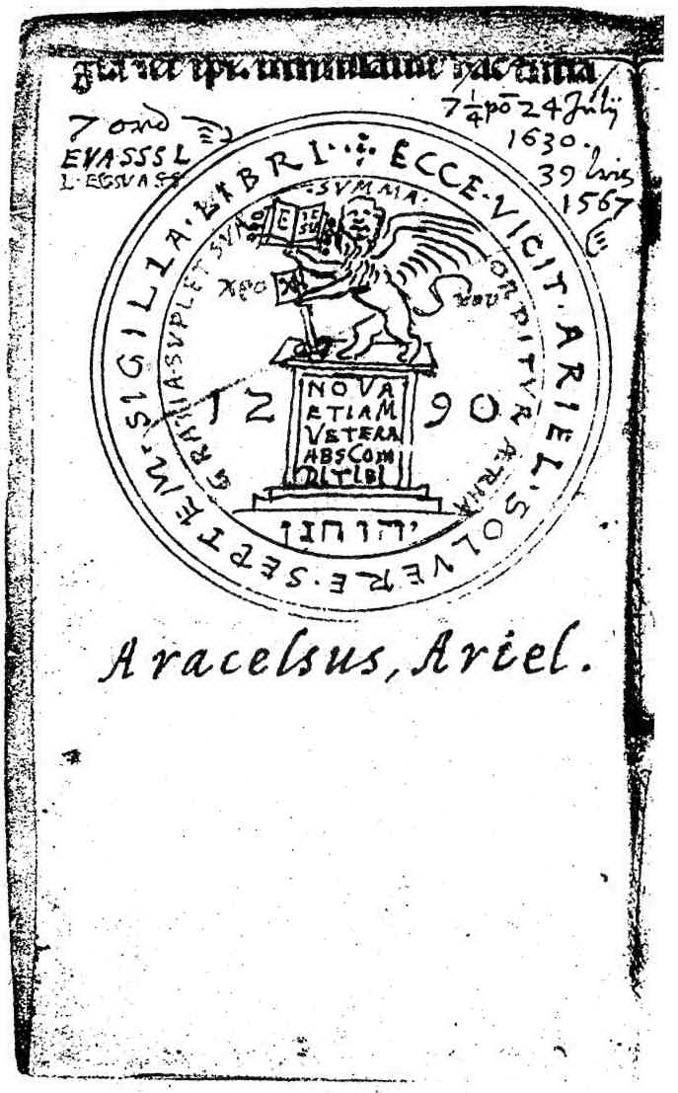
В этот период нарастала напряжённость между католиками и протестантами. В 1608 году образован Евангелический союз, а на следующий год в качестве контрмеры создаётся Католическая лига. Богемия на короткое время обретает свободу, но Австрия завоёвывает её в 1620 году. Дания вступает в конфликт, но её войска терпят поражение в 1626 году. Кажется, что ничто не может остановить императора и Католическую лигу, под властью которой находится вся северная Германия. Римский Орёл правит протестантскими регионами, и протестантское население отчаянно ожидает спасителя. В розенкрейцерской литературе люди читают о пророчестве Парацельса о Льве с Севера, и их взгляды устремляются на Север. Сначала считалось, что Лев — это датский король Христиан IV, но после его поражения люди обращаются ещё дальше на Север. Может быть, тот Полуночный Лев, которого ждёт народ, — это успешный шведский король Густав Адольф? Йохан Нордстрём описывает дух времени в книге «De yverbornes ö» 1934 года:
Никогда больше в протестантском мире люди, несмотря на предупреждения опытных теологов, не отдавались горячим романтическим мечтам о наступающей эпохе благодати, как в эти годы, когда реальность была ужасна. Заинтересованность людей в тайнах розенкрейцеров показывает напряжение этой эпохи. Обещание розенкрейцеров, обещание реформ, уничтожения безжалостной тирании, объединения человечества в истинной религии Христа, обещание жизни в раю и знания тайн природы... Само это обещание — продукт эпохи. Оно везде находило преданные сердца и души, проникало в княжеские дворцы и жилища простолюдинов, получало поддержку учёных в университетах и купцов на рыночной площади. Многие проклинали его. Ещё большее число людей, включая лютеранских пасторов, его защищали. А обсуждалось оно всеми.
Сам Иоганн Буреус уделил много внимания пророчеству о Льве. Несмотря на близость к Густаву Адольфу, он выражал сомнения относительно того, действительно ли король — Полуночный Лев, хотя в это верили многие. После детального изучения Апокалипсиса Буреус понял, что Лев из колена Иудова, который открыл запечатанную книгу в руке господа, — это тот Лев, о котором говорит Парацельс. Объяснение, что Лев книги Откровения символизировал Христа, не удовлетворяло Буреуса. Если это тот Лев, о котором пророчествовал Парацельс и которого так много обсуждали в эпоху Буреуса, то Лев должен прийти с Севера. Кроме того, не сам ли Буреус получил ключ, позволяющий инициировать апокалипсические события, когда испытал просветление в 1613 году? Нет, неверно то, что книга Откровения и пророчество Парацельса говорят о Христе или шведском короле. Буреусу всё стало ясно. Он понял, что Лев — это он сам.

Глава 3. Адулруна
Буреус оставил семь рукописей «Adulruna Rediviva». Одна из них, «Cod. Holm. F.a. 16», написанная по-шведски, исчезла в 1812 году. Стоит отметить, что это произошло в эпоху расцвета неоготицизма. Исчезнувшая рукопись «F.a. 16», возможно, была идентична «F.a. 21». На соответствующей странице каталога Королевской библиотеки, датированного 1864 годом, отмечено, что идентичность двух рукописей точно не установлена, однако хронограмма «aDILrVnaMaL» указывает, что рукопись создана в 1640 году. Из четырёх рукописей, хранящихся в Королевской Библиотеке, две — «Cod. Holm. F.a. 21» и «F.a. 23» — написаны по-латыни, две другие — «Ral. 9 8^{O}» — по-шведски. Из двух рукописей, хранящихся в «Carolina Rediviva» в Упсале, одна — «Cod. Av Ups. R 551a» — латинская, вторая — «R 551b» — шведская.
Рукописи немного отличаются по содержанию и посвящениям, однако в целом их структура и содержание одинаковы. «Adulruna Rediviva» состоит из следующих разделов:

Раздел первый: «Камень покоящийся»
Раздел второй: «Камень падающий»
Раздел третий: «Рунный крест»
Раздел четвертый: «Царствующий пастырь»
Раздел пятый: «Сокровище Адулрун»
Раздел шестой: «Три венца»
Первый раздел, «Камень покоящийся», посвящен эзотерическому значению рун. Во втором, «Камне падающем», руны распределяются по трём «крестам», по пять рун в каждом, и описывается их духовно-эзотерическая сторона. Та же тема продолжается в третьем, четвёртом и пятом разделах. Рунный крест — это расположение всех рун в форме креста, обладающее многоуровневым смыслом. «Царствующий пастырь» — небольшой раздел, состоящий из иллюстрации, изображающей царя в одеянии, украшенном рунами, и объяснения к ней. «Сокровище адулрун» — возможно, важнейший раздел: в нем делается попытка объяснить происхождение рун из простых геометрических форм. Шестой раздел, «Три венца», не касается рун: он описывает мистическое происхождение трёх венцов.

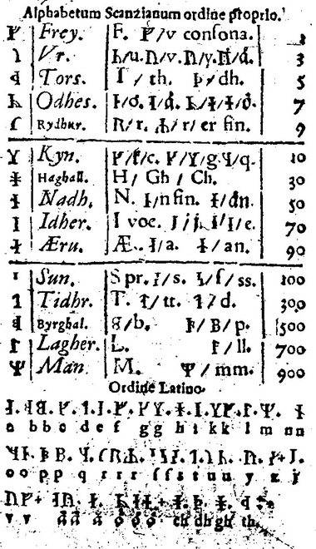

Пятнадцать Адулрун
Буреус разделяет рунический ряд на три группы по пять рун в каждой. Это деление не соответствует традиционному делению рунического ряда на семейства Фрей, Хагаль и Тюр. Из рунического ряда в 16 рун Буреус исключил последнюю руну. Так получился симметричный рунический ряд, состоящий из 3x5 рун. В обычном случае рунический ряд делится на три семейства, причем в первое семейство Фрей входят руны: f, u, th, а, r и k, откуда и название ряда futhark. Два следующих семейства состоят из пяти рун каждое. В обычных рунических рядах m идет перед 1, однако Буреус изменяет этот порядок и заключает ряд руной m. Эта особенность, несомненно, взята из 19-знакового рунического календаря, где руны идут именно в таком порядке. То, что в своих вычислениях Буреус использовал рунический календарь, очевидно из того, что он упоминает «золотые числа», то есть руны, отмечающие год в 19-летнем временном цикле. Так называемые femter, или квинтеты Буреуса, начинаются с рун f, q и s, что означает: Фрей, Кюн и Сун. Первый квинтет он называет födarefemt (квинтет прародителя); дальше идут föelsefemt (порождающий квинтет) и, последним, fösterfemt (порождённый квинтет). Есть у него и рассуждения о значении этих трех групп. Первая группа Буреуса — не футарк. Руна а у него означает о — переход, начавшийся в конце эпохи викингов. Таким образом, первая группа рун у Буреуса читается как f, u, th, о, r — Futhor, что в адулрунах означает: «отец, творец, прародитель». Кроме того, руны у Буреуса обозначают цифры. Значения рун первого квинтета — произвольные числа от 1 до 9; в следующем квинтете эти же значения умножаются на 10 (10-90), а в последнем квинтете — на 100 (100-900). Эти числа становятся для Буреуса отправной точкой адулрунической гематрии и апокалипсических вычислений. Важнейшая черта рунологии Буреуса — симметрия рунного ряда и числовые соответствия между рунами и различными принципами. Руны u и r Буреус предпочитает представлять в упрощенных формах, таких же, в каких они появляются в Хельсинг-рунах. При этом эти две руны становятся зеркальными подобиями друг друга. Буреус пишет эти руны так, чтобы достичь между ними максимального сходства. Симметрия рунного ряда важна для его эзотерических выкладок.
Нижеследующие описания значений рун, сделанные Иоганном Буреусом, взяты из «Runa ABC-boken Runaräfsten» и эзотерической «Adulruna Rediviva». Этимологические рассуждения принадлежат самому Буреусу. Числовые значения взяты из «Runa ABC-boken», этимология — из «Runaräfsten» и «Adulruna Rediviva».

Квинтет прародителя (Födarefemten)
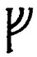
FREY: В «Adulruna Rediviva» Буреус называет эту руну жезлом Фрейи. В древности слово Freyja (шв. fröja) означало «госпожа» (совр. шв. Fru). Это слово про исходит от «семени» (шв. Frö) — связь через значение «плодородия». От того же корня — слово fröken («незамужняя женщина»).
Руна называется fa («скот») — в значении изобилия, аналогично первой букве еврейского алфавита «алеф», которая буквально означает «бык». В «Runaräfsten» Буреус называет эту руну так: Fre, frö, fröj, frägh, frigg. Крестьяне именуют ее fä или fähysing. Значение frö («семя») или «изобилие», символизируют ветви, исходящие из основного жезла руны. От того же корня происходит слово «пятница» (англ. Friday). Руна обозначает буквы f и v.
Кроме того, Буреус придает этой руне числовое значение 1.

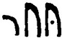
UR: Эта руна означает движение из или от какого-либо источника. Она соответствует: 1) латинским предлогам а, аЬ, е, ех; 2) ur в urväder, («дождливая погода»); 3) ur в urverk («часы»), «движения маятника». Отсюда же происходит слово yrka («требование»). Ur соответствует буквам u, ý с точкой (точка внутри буквы u) и ä с двумя точками. Числовое значение Ur — 3.
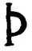
TORS: В «Runaräfsten» Буреус пишет, что название руны Tors — то же, что у «четверга» (Thursday), месяца Тора и рыбы torsk («треска»), и утверждает, что эту руну вырезали, чтобы она защищала местных жителей от нападений змей. Это ясно из того, что на камнях с этой руной изображались змеи. Подобные же камни он находил в Константинополе и Аравии, где они стоят в том же ряду, что и заклинания чернокнижников и суеверные магические песнопения. См. Sven B.F. Jansson, стр. 7.
Эта руна сохраняется в средневековых книгах дольше других — возможно, говорит Буреус, из-за тайны, которая в ней скрыта. По его мнению, Tors можно сопоставить с еврейским torah — то есть «закон», «исправление», «наставление», «слово божье». Возможно, отсюда же — имя бога Тора.
Эта руна — знак высочайшей свободы, поскольку она означает «дерзать», «решаться», а также «ударять» или «оборачиваться». Буреус приводит в пример географические названия: реку Torne — «там, где изгибается Ботнический залив», Tören — Södertören — «там, где встречаются страны трёх народов», Törnby — «там, где поворачивает вспять Scafven, устье Mälar». Как адулруна — она означает Тора, бога, единство, «Айн Соф» каббалы, высочайший духовный уровень. Tors — руна бога; истолкование имени Thor (шв. Tor) у Буреуса ближе к старонорвежскому «Тюр», имени бога неба, которое само означает «бог». В рукописи «Cabbalistica» Буреус дает этой руне другое название — unitas Deus «единый бог». Поскольку Tors — третья руна в ряду, Буреус считает, что её можно связать с троицей.
Руна Tors означает буквы th и d и имеет числовое значение 5.
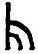
ODHEN: Эта руна называется «жезл Одина» (mercurii litera) или ödenstav (fata litera) — «жезл судьбы». Она связана со словами od, öde, aud, öud, что, по Буреусу, означает «владение» (он сравнивает её со словами Svidiod (Швеция), månad («месяц»), härod («область, административный округ»), klenod («драгоценность»). В шведском языке Odhen может обозначать о, å и ö. К имени этой руны относится и шведское название среды, Onsdag. Буреус спорит с теми, кто называет Onsdag такими словами как woensdag, wendisdagr, и т.д.; он считает, что эти люди потеряли право использовать руническое письмо. Он считает, что жители Исландии сохранили древнее и правильное название дня: odensdagur. В «Runaräfsten» Буреус пишет, что Один был величайшим из языческих идолов. Фригга — повитуха и приёмная мать человечества, которая заботилась о нём во время роста. Тор управляет зрелой жизнью человечества. С другой стороны, Один управляет «концом» человека, или фатумом, что соотносится с Марсом, Плутоном и Меркурием. Один связан с судьбой человека (шв. öden). Цифровое значение руны — 7.
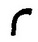
RYDHUR или REDH: Связана с rede («совет»), ride, rudder («корабельный руль»). Rydhur - знак господства и справедливости («права»). Соответствует латинскому dominiu⁵. Буреус сожалеет о том, что руна r в одной из своих форм утратила свое истинное место и была помещена в конец 16-рунного ряда. Там она потеряла свое благородное рыцарское имя и начала называться попросту «человек вверх ногами» (Stupmadcher).
Числовое значение Rydhur - 9.

Порождающий квинтет (Födelsfemten)
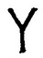
KON или KYN: Этой руне Буреус дает множество альтернативных названий: kaghn, gaghn, kaghvänd, gaghnum, göir, geir, käir, git, кап (naturæ kön, notitiæ, nosce), а также generosæ natural litera («благородный или щедрый жезл природы»). Название руны означает «производящая сила природы», но также связано со словом сап — «мочь, быть способным» (шв. kunna).
Кроме того, эта руна может означать «секс» (шв. kön) со значением «нарыв» («язва»). Когда эта руна оказывается на золотом числе, предупреждает Буреус, кровавые язвы угрожают людям и животным. Название руны Kyn означает также «быть известным или авторитетным».
Если руна расщепляется в двух направлениях (Y), хорошая сторона соответствует значению «царь» (нем. könig), связанному с kön, kyni и kunna.. Руна соответствует пифагорейской Y, означающей выбор человека между двумя путями: левым дурным, и правым добрым.
Кроме того, три линии в изображении Y означают intellectualis, animalis, corporalis (интеллектуальное, психическое и телесное начала). Руна соответствует буквам c, k и g, а также ch, gh и q, хотя Буреус и отмечает, что в шведском языке звука, соответствующего q, нет, и что при работе с рунами не обязательно использовать шведский — для этого подходит любой язык, который хорошо знаком.
Вообще Буреус придерживается мнения, что языки должны сохранять независимость и оставаться самими собой, «не уменьшаться и не раздуваться».
Эта руна соответствует числу 10.

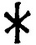
HAGHAL: Эта руна описывает «то, что закрывает (шв. hagar) или завершает все, желательный конец дела». Название руны можно также сопоставить со словом haglek, означающим «искусство» или «мастерство». Буреус полагает, что эта руна возникла из сочетания рун n и а, означающих соответственно «милость» и «честь». Haghal охватывает оба этих принципа и соответствует латинскому grando.
Руна соответствует букве h; её числовое значение — 30.
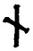
nÅdh или NODHER: Также называется nodh или nödh. Название руны означает как «благодать, милость» (шв. nåd), так и «несчастье» (шв. nöd).
Благодать, поясняет Буреус — это левая сторона руны, поднимающаяся вверх, а несчастье — правая сторона, опускающаяся вниз.
Руна соответствует букве n и имеет числовое значение 50.

IS или IDHER: У этой руны «жезл совершенно обнажен», поэтому она носит название poenitentiæ libera, «руна покаяния». Кроме того, она называется idstav (studii litera, «буква учения»). Согласно «Runaräfsten», название idher происходит от имени Эдхера — первого изобретателя рун. Отсюда же понятия idingar — «грамотей, книжник», и idh — «учеба». Руна соответствует букве i, а с точкой над ней — е.
Её числовое значение — 70.
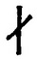
AR: Эта руна может соответствовать а, ä или å, поэтому у нее имеются различные названия: ära («честь», «слава»), ärv, är, ar, ari («орел»), are, är («год»), årstav, gloria perpetua requises, littus, aquila («орел»), annus («год»), annora, sufficientia.
Эта руна символизирует честь (шв. ära) и «орла» (шв. örn). Внешнему виду руны, по мнению Буреуса, наиболее подходят имена gloria («слава») и perpetuo requises («вечный покой»), поскольку ее нисходящая линия в конце снова поднимается вверх. Вот так же слава и вечный покой превозмогают преходящие бедствия.
Руна заключает собой второй квинтет и имеет числовое значение 90.

Порождённый квинтет (Fosterfemter)
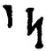
SUN или SOL: Эта руна носит название «солнце в зените» и изображает собой солнце, по-шведски sön, давшее в шведском языке имя воскресенью (söndag). Sol был, возможно, величайшим из готских богов; иногда люди называли его sel, что означает «дух» или «душа». Солнце названо так по свету, от него исходящему и созданному в день Солнца — воскресенье; солнце уподоблено сыну света. Вот почему слова «солнце» и «сын» — одного корня. С этой руной связаны слова sona, suna («простить через сына») и ransuna («вернуть украденное»).
Эта руна соответствует букве s и имеет две формы. Первая, по Буреусу, более правильна и называется «висящее солнце», поскольку солнце в ней висит на верхнем контуре змеи. Однако вторая форма, называемая «солнце на коленях», более распространена.
Числовое значение руны — 100.
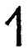
TIDHER: Корень тот же, что в слове Tuesday — вторник. Некоторые называют ее Tyr, а в Даларне она произносится tijr. Она называется жезлом времени и отмечает время, а также праздники и торжества. В древности, сообщает Буреус, жрецов называли tidmän («люди времени») и tijar. Величайшим из них, по словам Буреуса, был Биргер Тидессон, таинственный составитель адулрун. Время летит вперед, не медля, поэтому оно подобно скакуну и луку. Внешний вид руны напоминает стрелу. Из-за своего вида эту руну также называют tak («крыша»). Еще она называется tyri, что означает tjärfakla («факел»), поскольку когда эта руна — золотое число, возникает опасность пожаров. Tidher представляет восхождение (ascensus) стихии воды и огня. Руна Tidher соответствует букве t и иногда d.
Её числовое значение — 300.

BYRGHAL: Также называется Birka, Birke, Birkal и Björk. Некоторые, пишет Буреус в «Runaräfsten», полагают, что свое название она получила от Берика. Берик — легендарный готский князь, о котором пишет в своей «Истории готов» римский историк Иордан. Под предводительством Берика готы покинули на трёх кораблях свой родной край, Скандзу, и отправились в странствие. Кроме того, эта руна называется Byrkal — то ли от byrkarl, что означает «хозяин усадьбы», то ли от byrgal — «содержащий всё» или «содержащийся во всём». Название руны связывается также с börja («начинать») и в этом случае означает «начинающий». Это название можно понимать и как составное слово, сложенное из byr и ger или kär; bur, объясняет Буреус, означает «горожанин», а вместе с ger это должно значить «хозяин дома, города или страны».
Некоторые употребляют слово burgeir, означающее «сын войны» — так же, как «германец» — ger-man — означает «человек войны». Еще одно название этой руны — Byrger, имя таинственного создателя адулрун. Эта руна представляет человечество, дух, погруженный в материю, и микрокосм. Byrghal — противоположность Thor. Если Thor, руна бога, символизирует высший план бытия, единение и просветление, то Byrghal символизирует тьму, вражду, двоякость, материю и материальный мир.
В «Cabbalistica» Буреус называет руну Byrghal «Binarius Daemon» («двояким демоном»), в отличие от руны Thor, представляющей Unitas Deus [«единого бога»]. В той же работе Буреус показывает, что эта двоякая руна включает в себя солнце и луну, день и ночь. Важно отметить, что Буреус не считает эту руну дурной или негативной. Цель — возвысить эту руну до уровня Thor; иначе говоря, человечество и материя должны стать божественными.
Byrghal соответствует буквам b и р; её числовое значение — 500 (у Thor - 5).

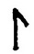
LAGHER: Также именуется Lag или Lauger, от того же корня, что и lördag («суббота»). Название руны происходит от läkkia, что означает «капать или лить», laug (шв. lög), что значит «баня»; ср. также с названиями озер Mälaren и Luugen. Эта руна связана с водой. Другое название руны, lag, означает «закон» (от laga — «упорядочивать»).
Также это название связано с «лежащим» (lag) - а слово «лежать» имеет сексуальные коннотации, как в шведских samlag — «соитие», и jonelag — «внебрачный союз».
Помимо связи с водой, эта руна символизирует закон и часто оказывается в паре с Tidher. Они представляют собой время и закон — то, что всему есть свое время и место. Lagher представляет собой нисхождение (descensus), стихии воды и земли.
Lagher соответствует букве l и числовому значению 700.

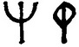
MAN: Эта руна имеет то же название, что в слове «понедельник» (Monday), и соответствует луне. Некоторые называют ее madcher («человек»); и действительно, она напоминает человека с распростертыми руками. Она означает букву m — и, как последняя из рун, «то, на чем смыкаются уста». Руну Man можно сопоставить с буквенной мистикой Стирнхильма, у которого звук m соответствует последней, низшей из серии платонических эманаций, которые начинаются гласными, а заканчиваются согласными. М — последняя из них: она обозначает землю, грязь, тьму и молчание (ср. «то, на чем смыкаются уста»). Для Буреуса m соответствует луне, свету ночи. Он называет руну Man — manestav, от Mani («луна»).
В примечании к варианту руны, изображающей человека, почесывающего голову, Буреус отмечает, что эта руна — последняя, однако часто последней считается stupmadcher («человек вверх ногами»), означающая R. На последнее место она опустилась, по словам Буреуса, с пятого, где находилась вместе с руной Rydhur. Руну Man Буреус приравнивает к «человеку как мере всех вещей» и к центру мира.
Числовое значение Man — 900.

Тайные значения рун
Для Буреуса язык и слова — это посредники между человеческим и божественным. Буреус объясняет, что к высочайшим дарам, которыми бог почтил человека, дабы отличить его от животных, относятся «разум и рассудок», а также два средства общения — язык и письмо. Язык — чудеснейшая из природных сил, поразительнейшее из всех искусств; а письмо — dedh wirkeligeste och underligeste («истиннейшее и чудеснейшее»). Во вступительных разделах «Adulruna Rediviva» Буреус рассказывает о значении рун, слов и письма.
Звучащее слово — посредник между говорящим и слушающим, так же как письмо — посредник между пишущим и читающим. А сын божий — посредник между творцом и тварным миром: поэтому он называет себя альфой и омегой, то есть первой и последней буквами греческого алфавита. Сын божий — это само святое писание, святой текст. Писание предстает нам в трёх формах: божественной, макрокосмической и микрокосмической.
Божественное писание можно получить в откровении, как получил Моисей десять заповедей божьих, или расшифровать, наблюдая божественные знаки в окружающей природе — например, магические надписи на чешуе рыбы в море. Письмена, находящиеся в природе вокруг нас — вот то, за чем призван наблюдать человек.
Подобные же идеи мы находим в замечательном эссе по рунологии, где исследователь исландских древностей и лингвист Финн Магнуссен (1781-1847) с энтузиазмом описывает письмена из связанных рун и обычных рун на каменной стене в Рунамо, в Блекинге. На этой стене он умудряется прочесть нордический героический эпос — и записывает полученное откровение на почти семистах страницах. Но вскоре оказалось, что эти «руны» — всего-навсего естественные царапины и трещины в камне, и Магнуссен подвергся уничтожающей критике. Тем не менее его книга «Runamo og runerne» написана с большим знанием дела и содержит много интересного материала по рунологии. Откровения Финна Магнуссена о рунах в камне заворожили множество мистиков-рунологов, особенно благодаря описанию того, как он читал и переводил руны в трансе, в состоянии экстаза. Рунолог-эзотерик Найджел Пенник сравнивает опыт Магнуссена с универсальным мистицизмом Артура Арто, считающего, что человек может постичь вечную потаённую реальность, интерпретируя символы, заключенные в явлениях природы. В своей книге «Тайны рун» Пенник пишет:
Из опыта Рунамо, как и из более ранних преданий, очевидно, что «руны», возникшие естественным путем, могут рассказать нам очень многое. У них есть свое геомифическое содержание, которое мы можем прочесть.
Тот же подход исповедует и Буреус, когда говорит о божественных письменах. Эти письмена он называет макрокосмическими: их составляет природа и весь внешний мир. Мир — это книга, написанная богом vtan synliga stavar — «без чувственных букв». Третья книга бога — микрокосм и сам человек.
Руны — это первые, изначальные знаки-посредники между творцом и творением, между писателем и читателем. Руны существуют в двух основных формах: внешней, экзотерической, которую Буреус называет «очевидной» или «познаваемой и ощущаемой»; эти руны чрезвычайно интересны, но есть нечто больше их. Эти внешние руны могут научить нас читать. Но значительно важнее внутренняя, эзотерическая сторона рун, называемая адулру-нами: она связана с обычным письмом, но значение её гораздо глубже видимых знаков — так же как в каббале у евреев или в египетских иероглифах. Существует и еще одна, самая глубокая сторона, называемая алруны. Таким образом, руны имеют три стороны:
- Очевидные руны
- Адулруны
- Алруны

Камень покоящийся и камень падающий
Писание и сын божий — одно: Христос является нам как камень, передающий человечеству послание спасения и просвещения. Хильдебранд так объясняет представления Буреуса о посреднике:
Таким образом, он приравнивает посредника не только к пастырю, или к отцу, или к наивернейшему из слуг, но называет его и камнем — из всех вещей самым древним и самым прочным.
Камень, соответствующий Христу и несущий язык как средство общения — один из важнейших символов Буреуса. Этот камень изображается в «Adulruna Rediviva» покоящимся или падающим. Покоящийся камень представляет руны в их очевидной, экзотерической форме. Он плоский, квадратной или прямоугольной формы: руны изображены на нём тремя столбцами, один за другим. Покоящийся камень являет собой «презренный человеческий облик посредника». Падающий камень означает «могучую божественность посредника» и эзотерическое значение рун. Этот камень падает с небес в мир людей, где принимает форму покоящегося камня. Падающий камень — куб с тремя видимыми сторонами, на каждой из которых изображён один из трёх квинтетов рун. Руны в этих квинтетах расположены в форме крестов: одна в центре, две по бокам, одна сверху и одна снизу. Их расположение в форме равноконечного креста показывает, что речь идет о духовных, эзотерических рунах, а не об обычных знаках для письма.

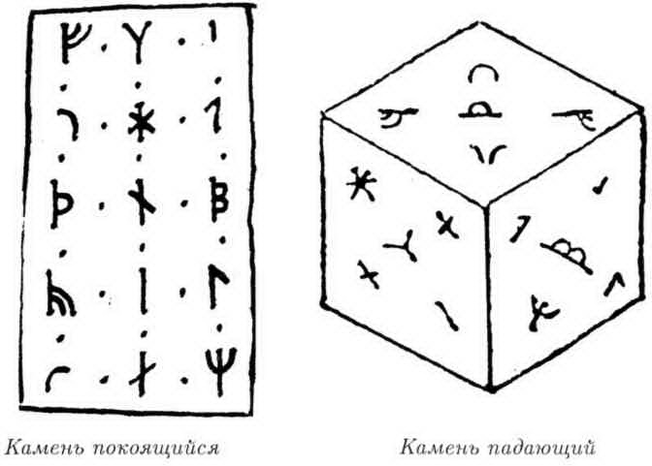
В первом квинтете в ряд выстроены руны Odhen, Thors и Frej. Эти руны обозначают среду, четверг и пятницу: Буреус называет эту группы по первым буквам TOF и видит в ней изначальную нордическую троицу. Он полагает, что память об истинной религии хранилась на Севере дольше, чем в южных землях. Но некогда в северные страны прибыл могущественный волшебник из Азии по имени Один. Жену его звали Фрейя: они объявили людям, что те должны почитать Тора на протяжении жизни, Фрейю — при рождении и начале жизни, а Одина — в старости и в смерти. С пришествием этого фальшивого Одина и началось язычество и поклонение деревянным идолам. Тогда-то люди отвернулись от истинной троицы TOF и забыли о мудрости адулрун.
Руна Thors изображает то, что свободнее всего, что действует всегда и во всём. Северяне, объясняет Буреус, почитали Тора с незапамятных времен. Слово thora показывает, что в начале, до смешения языков, величайшей властью и авторитетом обладали мудрейшие. Тор бессмертен: он сочетает в себе мужское и женское начала. Это, по словам Буреуса, доказывает изображение Тора в церкви в Старой Упсале, где у Тора мужская борода, но женское тело. (В наше время считается, что это сильно поврежденное изображение Христа.) Тор соответствует другим небесным богам — Юпитеру и Иегове. Руна Thors изображает открытую дверь: она вздымается над горизонтом и ведет в «убежище». Тор — первый из богов, Один и Фрейя — его вестники. Они стоят по обе стороны двери, смиренно опустив руки, как показывает Буреус на одной из иллюстраций:
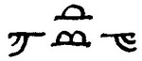
Справа от Тора находится Один, так же как перед четвергом — среда (шв. onsdag). Один — сын Тора. Один — это судьба, fatum, божественное провидение, начало всего — но и то, что всё уничтожает. Как разрушитель, он носит имя Odem — «второй Адам, Адам кровавый, с яростью в крови уничтожающий всех своих врагов».
Слева от Тора находится Фрейя, так же как за четвергом следует пятница. Фрейя была дочерью Тора и сестрой Одина. Она — святая и соответствует святому духу, который, как сказано в Первой Книге Моисеевой, в начале носился над водами. На Севере её почитали как истинный дух священного, подательницу всех благих даров. Интересно отметить, что в других системах эта руна называется Feh, что обычно объясняется как «богатство», «скот», «имение».
Два рунических знака под руной Тора Буреус называет «близнецами», а также приравнивает их к двум рогам овна и к гирям (uru) в часах. Этот знак состоит из рун о и r: вместе они образуют слово, характеризующее мир вне бога Тора и под ним, то есть or или oro («волнение»). Эти две руны означают вечное движение и расширение. Те же руны сдвоены и над руной Thors — но теперь в ином порядке. Они, так сказать, прошли через «дверь» (руну Thors). Теперь они образуют шведское слово ro («мир») и представляют вечный покой и нераздельное единство с всевышним богом. Буреус цитирует Гермеса Трисмегиста: «Есть два рода избранных богом: одни из них вечно скитаются, а другие пребывают в покое — и эти последние обрели наивысшую святость души». Внизу и вне двери находятся еще две руны, u и r, в форме Хельсинг-рун, которую Буреус чаще всего использует применительно к этим двум. Они образуют слово ur или or, которое должно означать «жизнь», «двоякость/много-образие», «движение», oro («волнение», «действия божества»).
Сверху от двери и внутри неё они же образуют слово ru или ro, означающее «вечность», «запредельность», «единство», «мир божий», «вечный покой».
Во втором крестообразном квинтете, «квинтете порождения», выстроены в ряд руны благодати (nad), секса (kon) и славы (ar). Для Буреуса они образуют слово NotArKon, означающее три области правления вседержителя, то есть бога. Также они соответствуют трём венцам на шведском королевском гербе. Слово «нотарикон» происходит из каббалы, где обозначает один из каббалистических буквенных кодов. Иногда это понятие считается синонимичным самой каббале; и сам Буреус называет свою руническую каббалу notaricon suethia («шведским нотариконом»). Руна n по левую сторону — это «слава земли обетованной». Руна k управляет областью родственных связей (kyn), невидимых человеческому глазу. Сверху руна k расщеплена надвое, но внизу у нее лишь одна черта: «Единое древо жизни стоит на обоих берегах реки, истекающей от трона божьего». На этом рисунке руна выглядит как Y: её можно связать с пифагорейской «Y», символизирующей человеческую жизнь: подножие её — невинность ребенка, а две распростертые руки — выбор между добром и злом, правым и левым, добродетелью и пороком. Руны вверху и внизу Буреус объясняет так:
Парные руны, сообразно своим именам, помещены между hagel («хвалой») вверху и ider («покаянием») внизу. Кроме того, они могут образовывать связи между тремя вышеупомянутыми областями, а именно так:
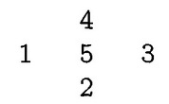
Так, из долины скорби (1) человек выходит на равнину чести (3) через ущелье покаяния (2), а затем, поднимаясь всё выше, проходит через потоки хвалы (4) и поднимается на вершину своего характера (5). Это соответствует переходу народа Израилева через Красное море в пустыню, где они питались манной, а затем через каменистый Иордан в «искупительную землю мира», где они призваны были обитать вечно; а также проходу первосвященника божьего из внешних покоев сперва к бронзовому алтарю (2), в святой храм (3), оттуда — к месту перед золотым алтарём (4) и в святая святых (5). Лишь тот понимает этот квинтет, кто понимает это и ведает, что первосвященническое служение посредника здесь приравнено к N, камень покоящийся — к I, царственное правление — к А, камень падающий — к Н, и власть судей — к К.
Третий квинтет, «квинтет потомства», можно читать в двух направлениях: 1) горизонтально — с рунами Tidher, Byrghal и Lagher, и 2) вертикально — с рунами Man, Byrghal и Sun. Три горизонтальные руны символизируют три вида служения или венца (священник, царь и судья), являющиеся посредниками между Sun — силами солнца и небес, и Man — человечеством. Самая важная в обеих троицах — руна Byrghal, стоящая в середине. Она представляет князя или царя. По правую руку от царя стоит Tidher со своими священниками, по левую — Lagher со своими судьями. Такое расположение напоминает нам о двух каббалистических сефирот, Хесед и Гебура, расположенных справа и слева от Тифарет. Хесед справа символизирует примирение и прощение, Гебура слева — власть суда.
В вертикальной интерпретации этого квинтета мы видим Man, Byrghal и Sun. Sun — это солнце, освещающее день и потому называемое «самой светлой из чувственных вещей». Руна Man, называемая также Мапа — свет ночи, то есть луна. Обе представляют собой небесный мир. Между ними находится Byrghal, олицетворяющая человечество и ловушку, в которой томится человек. Человечество страждет в клетке своей материальности и жаждет искупления. Парные Tidher и Lagher по обеим сторонам напоминают человечеству, что всему свой срок и своё место. В «Cabbalistica» этот крестообразный квинтет изображает чувственный мир: Byrghal представляет человечество и микрокосм, Sun — архетип, Man — макрокосм, Tidher и Lagher — стихии. Tidher представляет восходящие стихии, воздух и огонь, Lagher — нисходящие, землю и воду. Byrghal играет двойную роль: при горизонтальном прочтении квинтета она представляет царя, высшего посредника между тем, что вверху, и тем, что внизу; но при вертикальном прочтении Byrghal — клетка (шв. Bur), отделяющая человечество от мира небес. Это ярко иллюстрирует дуализм, присущий отношению Буреуса к человеку. Первый раздел «Adulruna Rediviva» посвящен покоящемуся камню или презренному человеческому облику посредника. Второй — падающему камню и могучей божественности посредника. Третий описывает «священническое служение пастыря» и рассказывает о руническом кресте Буреуса.

Рунический крест
Рунический крест Буреуса сложен из пятнадцати адулрун. Семь рун, размещённых вертикально, представляют путь от небес к земле и от земли к небесам. Две части перекладины креста состоят каждая из четырёх рун, зеркально отражающих друг друга. В руническом кресте Буреус различает семь «созерцаний» или «отличий», которые также называет «гроздьями». Это группы рун или так называемые рунические дороги (под «дорогой» здесь имеется в виду ряд камней в стене).
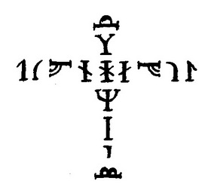
РУНИЧЕСКИЙ КРЕСТ
- Первые три грозди: дорога из семи рун и две дороги из четырёх рун.
- Вторые три грозди: 1) пастырь и защитник из четырёх жезлов; 2) стадо из семи жезлов; и 3) похититель из четырёх жезлов.
- Третья гроздь: перекладина из девяти жезлов и вертикаль из семи жезлов.
- Четвёртая группа (гроздь) связана с исчислением времени.
- Пятая группа: две области и их правитель.
- Шестая группа: жезлы из порождённого квинтета становятся пятью крестными ранами.
- Седьмая группа: подчинение закону. Рунический лук и стрела.

Первая гроздь начинается с «дороги семи», то есть с группы из семи рун, взятой из рунического креста. Однако Haghal, находившаяся в центре креста, изъята. Оставшиеся семь рун соответствуют семи дням недели и семи алхимическим планетам.
«Дорога семи» изображает Христа на кресте, а также распятого Одина или Биргера. Желая объяснить, почему третий раздел, описывающий священническое служение пастыря, начинается с этого символа, Буреус цитирует Евангелие от Матфея 16:24: «Если кто хочет идти за мной, забудь о себе, и возьми крест свой, и следуй за мной». «Дорога семи» иллюстрирует распятие тела. Несение креста должно стать повседневной задачей.

Буреус объясняет, что самым священным днем у северян считается четверг. Он стоит выше христианского воскресенья или иудейской субботы. Этот праздник, по Буреусу, восходит к временам, когда Нин, царь Вавилонский, потерял своего отца Бела, в летописях называемого также Юпитером (Иов, Иегова = Тор). Днем памяти своего отца он сделал четверг.
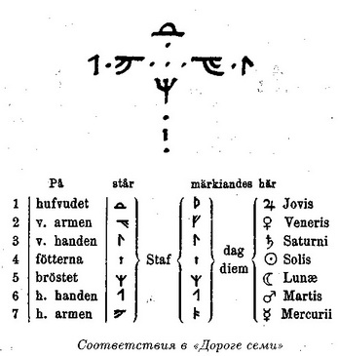
Две «дороги четырёх» в первой грозди сложены из восьми рун, не образующих тела Биргера или Христа (то есть «дорогу семи») и семь дней недели. Четыре из них (r, n, a, u) располагаются по горизонтальной стороне креста: это первая «дорога». Из них складывается слово RUNA. Буреус объясняет, что слово runa значит «опыт» (шв. rön) и здесь означает «пробу» или «эксперимент». Можно добавить, что другое значение слова «руна», хорошо сочетающееся с тем, что приводит Буреус - «тайна», «скрытая мудрость». Руны, из которых складывается слово «runa», можно изобразить в виде врат.
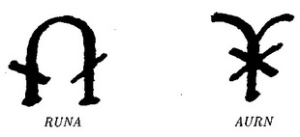
Это врата милости (Nadh) и чести (Ar), ведущие к вечному миру (руны r и u или о = ro, т.е. «мир», «покой»). Само слово runa является вратами в высшие миры. Но эти же четыре руны можно сложить и в другом порядке, так что получится: AURN (шв. orn) - орел, aquila, двухголовый символ готских воинов римского императора Тиберия. Это «посредник униженный, избитый, обнаженный и распятый». Буреус добавляет, что руна Haghal, стоящая посреди этого символа распятия, указывает на предательство, совершенное за тридцать сребренников. Число Haghal — 30: для Буреуса оно символизирует Христа и святой дух.
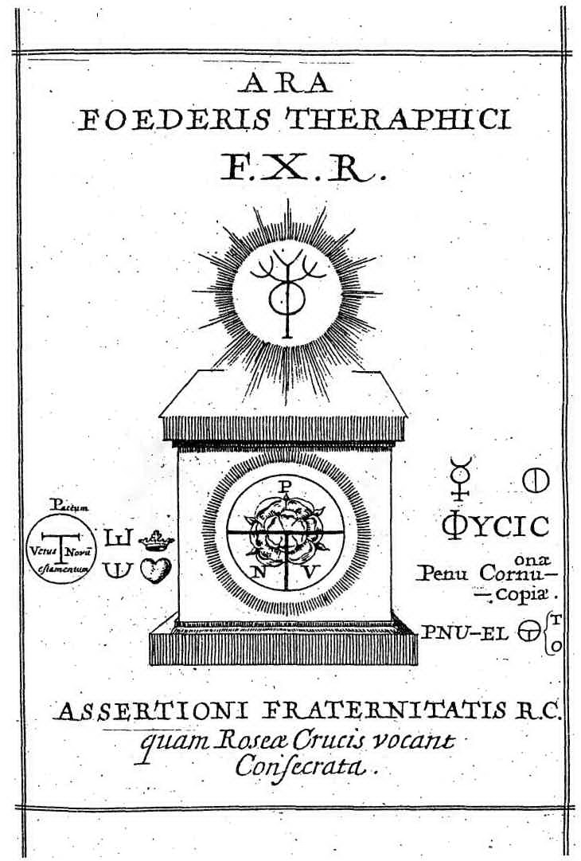
Вторая «дорога четырёх» состоит из четырёх вертикально расположенных рун, не означающих ни дни недели, ни распятое тело. Эти четыре руныможно прочесть как PIGKynd, virginis filius, то есть «сын девы». Шведское слово pig родственно piga - «молодая женщина», «девушка». Kynd — того же корня, что и, например, немецкое kinder — «дети». Этот сын девы должен освободить род человеческий от пут (Byrghal) через руну Idher (покаяние) и приятие благодати и чести (эта мысль выражается уравниванием Haghal с сочетанием рун Nådh и Ar) через врата RUNA к божественной Thors, что достигается посредством Kyn — сына девы.
Вторая троица гроздей именуется «пастырь и защитник из четырёх жезлов», «стадо из семи жезлов» и «похититель из четырёх жезлов». Пастырь или защитник из четырех жезлов приравнен к духовному загону для овец, в котором овцы защищены стеной огня. Он состоит из троицы TOF и руны Byrghal, которая соответствует человеческой природе пастыря. Руна Oden соответствует его божественной природе. TOF — троица, a Byrghal - человечество. Byrghal, появляющаяся в этой грозди, приравнена к груди пресвятой девы, которой она вскармливает пастыря, когда он становится человеком в квинтете порождённых. Кроме того, Byrghal — это двойная дверь, дверь для входа и выхода овец. Ещё Byrghal — это краеугольный камень, основание, на котором покоится паства. Её название можно также истолковать как bärg-all («спаси всех»).
Стадо из семи жезлов сложено из пяти рун, расположенных вертикально между рунами Byrghal и Thors (то есть между Христом-человеком и Христом-богом), в том числе тех, что находятся посреди горизонтальной линии: Nådh и Ar. Эти руны представляют многочисленность паствы и семеричное единство духа святости. Буреус связывает эти руны вместе специальным символом или связующей руной, которая часто возникает в его работах. Этот символ называется signum foederis — «знак завета». Например, этот символ помещен над розенкрейцерским алтарем на обложке его ранней розенкрейцерской брошюры «Ara Feoderis Teraphici F.X.R.». Руны в этой группе могут располагаться так, что образуют, призыв «GÆGHN MIS» — occure mihi, что переводится как «иди ко мне» или «беги мне навстречу»: это зов и миссия Христа, призывающего человечество. В «Antiquitates Scanziana» Буреус упоминает в этой связи Ин. 21:19. Этот зов идет сверху вниз. А человек «призываемый» отвечает теми же рунами, но в обратном порядке, снизу вверх: , SIM AGHN K(ynd), simus possessionis filij, quasi unus —«мы все как один — достояние сына [божьего]». Как часто происходит в работах Буреуса, одна руна, в данном случае Куп, обозначает здесь целое слово (kynd).
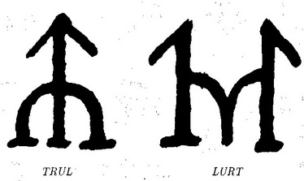
Группа «похитителя» состоит из четырёх жезлов, стоящих по левую сторону от четырёх жезлов пастыря и семи жезлов стада, образующих крест. Вот эти исключенные руны:, TRUL — то есть troll — злые духи, демоны, волки духовные, алчущие рассеять и пожрать стадо. Они соответствуют силам хаоса и турсам древней нордической мифологии. Сначала они соблазняют, используя закон и время (), а затем сталкивают своих одураченных жертв в бездну трезубыми вилами. Если прочесть четыре жезла «похитителя» в ином порядке, получится , LURT — defraudatorum symbolum, «знак одураченных», который можно истолковать как грязь или болото (LORT).
Третья гроздь описывает горизонтальную перекладину рунического креста, называемую «девять жезлов в ширину», и вертикальную, называемую «семь жезлов в высоту». В середине рунического креста, на скрещении горизонтальной и вертикальной лини, стоит руна Haghal. Правая часть девятижезловой перекладины состоит из рун, образующих NORD. На первый взгляд, кажется, что это сторона света — север; но тайное значение этого сочетания — «N(adens) Ord och N(ödens) Ord», «слово (шв. ord) благодати и слово скорби». Если прочесть руны с правой стороны креста в обратном порядке, то получится TRON — fides («вера», «верность»). Руна Tidher, как мы уже видели в разделе о пятнадцати рунах, означает и t, и d. С левой стороны располагаются руны, дающие сочетание AFUL; чтобы истолковать его, нужно прочитать первую руну полностью. Тогда мы получим слово A(r)FUL ärofull («славный», «доблестный»). Таким образом, две части перекладины можно прочесть как ära («честь»), и trohet («верность»). Правая сторона означает слово божье, а левая — дух святости, «без них же ничто не может призываться и явиться». Призвание и явление напоминают нам о «призывающем» — Христе, который взывает к человечеству с небес, призывая его откликнуться и прийти к богу. Если читать руны с левой стороны в обратном порядке, то можно прочесть LOF — «хвала»; но Буреус полагает, что верное адулруни-ческое истолкование —LYF, что, по его мнению, на древне-шведском означало «любовь» - слово того же корня, что английское love или немецкое Liebe. Если мы возьмём все руны перекладины, кроме срединных (Nadh и Ar), то есть все руны девятижезловой горизонтали, кроме трёх внутренних (n, h, a), то рунический крест даст нам слово TROFUL — «верный». Девятижезловая горизонталь описывает качества, необходимые для трансцендентного перехода, изображенного «семижезловой вертикалью».

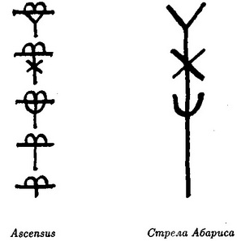

Семижезловый вертикальный ряд рунического креста — один из важнейших элементов системы адулрун Буреуса. Его руны изображают семь ступеней восхождения (ascensus) или нисхождения (descensus). Буреус объясняет, что сын божий (Христос/ Один) спустился с небес, родившись человеком, а затем взошел тем же путем обратно на небеса. Задача человека (последователя учения об адулрунах) — подняться от нижней руны Byrghal к наивысшей руне Thors. Посредник в этом процессе — Христос или Один, представленный руной Haghal. В «Cabbalistica» этот семиступенный путь восхождения даётся в нескольких вариантах. Он, например, связан с алхимическим процессом — с семью шагами к получению эликсира. В «Antiquitates Scanziana» эти семь рун описывают семь стадий спасительного подвига Христова, от зачатия до воскресения и вознесения к богу.
Если девятижезловая перекладина изображает распростертые руки «Собирателя-Христа» (Одина/ Биргера), то семижезловая вертикаль символизирует его тело. Голова его — Thors, ноги — Byrghal. Собственно тело изображено пятью рунами, символизирующими также «пятиступенную лестницу» между божественным и человеческим. Руны здесь — ступени лестницы.
Эти пять ступеней лестницы помогают Byrghal взойти к руне Thors. Это восхождение Буреус в «Adulruna Rediviva» иллюстрирует сочетанием Byrghal со всеми этими пятью рунами на пути к руне Thors. Этот путь вверх, или ascensus, и есть цель адепта рун.
Пять ступеней рунической лестницы Буреус сплетает вместе и превращает в единый символ, повторяющийся в его работе снова и снова. Этот символ — стрела: Буреус соотносит её с гиперборейцем Абарисом, героем древнегреческой мифологии. Кроме того, эта стрела — ещё и жезл или магический посох, украшенный рунами, несущий в себе мистические тайны и магические силы. Иллюстрируя восхождение, Буреус показывает, что его цель — соединение Byrghal и Thors, человека и бога. Речь не идет о полном растворении в боге: человек, как показывает Byrghal, сохраняет свои отличительные черты — это просто восхождение на более высокий уровень.
Символ соединения Thors и Byrghal появляется в работах Буреуса в различных формах, однако в «Adulruna Rediviva» он даёт особый вариант, «указывающий на неизмеримую власть, которую получают те, кто становятся едины с богом».

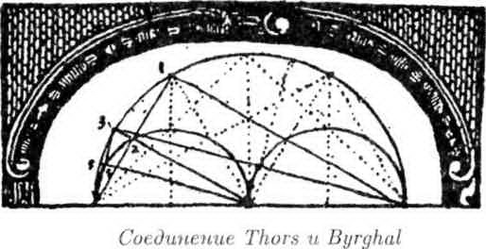
Нисхождение, descensus, начинается с руны Thors и заканчивается руной Byrghal — лишь для того, чтобы начать новое восхождение и вновь воссоединиться с Thors. Byrghal трактуется здесь как двойные врата, открытые в обе стороны. Через эти врата бог нисходит в материальный мир — и через другую их сторону возвращается обратно на божественный план бытия. Для человека же двойные врата Byrghal символизируют рождение и смерть, чрево, которое приводит нас в мир, и могилу, которая уводит из мира. Нисхождение начинается с руны Thors — «двери, из которой выходят все благие дары». Далее руны, по Буреусу, описывают ступени нисхождения: руна Kon означает всевышнее царство отца, Haghal — волю отца. Man или Маппа — небесный хлеб, a Idher — покаяние, следующее за виной. Руна Sun представляет искушение, a Byrghal — темницу, в которой сидит человек, заключенный в оковы, в страхе перед неминуемой смертью. Сидящий в темнице, говорит Буреус, ждёт своего спасителя; лишь тот может сомневаться в этом, кто не понимает, что сама жизнь есть величайшая награда. Эти семь рунических ступеней соответствуют строкам молитвы господней в Мф. 6:9-13:
Thors — Отче наш, да святится имя твоё,
Kon — да приидет царство твоё,
Haghal — да будет воля твоя и на земле, как на небе.
Man(na) — Хлеб наш насущный дай нам на этот день,
Idher — и прости нам долги наши, как и мы прощаем должникам нашим,
Sun — и не введи нас в искушение,
Byrghal — но избавь нас от лукавого.

В «Cabbalistica» те же значения применены к процессу изначального восхождения. Эти же семь ступеней соответствуют алхимическому процессу изготовления эликсира жизни.
Calcinatio —Byrghal
Sublimatio —Sun
Solutio —Idher
Putrefactio —Man
Destillio —Haghal
Coagulatio —Kon
Tinctura — Thors
На той же странице «Cabbalistica» перечисляются немного иные стадии алхимического процесса: 1) sublimatio; 2) descensio; 3) destillatio; 4) calcinatio; 5) solutio; 6) coagulatio; 8) caeratio; 7) fixio^{A}. He совсем ясно, почему 8 идет раньше 7. Поскольку мы имеем дело с рукописью, это может быть просто описка. Однако нельзя исключать и адулруни-ческого или герметического смысла этой инверсии.
Вертикаль из семи жезлов — это и герметический путь просветления. Адепт поднимается из тьмы невежества, tenebrae (), через splendor (), lumen (), lux (), luminarae () и modus entis () к principium absolutae primum ().^{Б}
^{A} 1) сублимация; 2) осаждение; З) дистилляция; 4) кальцинация; 5) растворение; 6) коагуляция; 8) вероятно, от caerimonia — культовый обряд, священнодействие; 7) фиксация. Пункты 1-6 — стандартные алхимические термины. — Прим. ред.
^{Б} Tenebrae — (темнота, мрак); splendor — (блеск, красота, величие); lumen — (освещение, свет); lux — (свет, дневной свет); luminarae — (светильник, светило); modus — (мера, предел, граница), entis — возможно, от entitas (сущность); principium — (начало, основа, первопричина, происхождение), absolutae — (абсолютный, независимый), primum — (сначала, впервые, также — предпосылка, принцип). — Прим. ред.

Здесь семь рун расположены в форме двусторонней пирамиды: три нижние (Byrghal, Sun и Idher) принадлежат злу (mala), а четыре верхних (Man, Haghal, Коп и Thors) — добру (bona). Кроме того, вертикаль из семи жезлов описывает человека и его состав:
6 - 1 Unum
5 - 2 Mens
4 - 3 Ratio
3 - 4 Opinio
2 - 5 Natura
1 - 6 Corpus Byrghal
Четвёртая группа (гроздь) посвящена исчислению времени, связанному с числовой мистикой рунического креста. Числовые значения, которые приписывает рунам Буреус, перечислены в «Runa АВС-bok». Правая часть перекладины рунического креста состоит из рун t, r, о, n, числовые значения которых — 300, 9, 7 и 50, что при сложении образует 366. Руны Хильдебранда при сложении дают 362, хотя, следуя за Буреусом, он тоже называет число 366. Число 366, по Буреусу, соответствует солнечному году, а руна Haghal, стоящая в середине рунического креста и обозначающая число 30, соответствует циклу луны.
Левая сторона перекладины рунического креста состоит из рун a, f, u, 1, имеющих числовые значения 90, 1, 3 и 700, что при сложении дает 794. Это, по Буреусу, число лет между сочетаниями Сатурна и Юпитера («Иовиса»). Буреус дает такое пояснение:
Адулруныуказывают, что пришествие невесты, слияние и двойное наслаждение должны совершиться в год 1648 со времени предыдущего слияния.
Предыдущее слияние совпало с рождением Иисуса; следовательно, здесь мы имеем дело с апокалипсическими вычислениями. Словами «присутствие невесты» Буреус указывает, что в вычисление необходимо включить руну Haghal, а «двойным наслаждением» — на то, что полученную сумму следует удвоить. Соединение Сатурна и Юпитера, или их «слияние», 794, прибавляется к числу руны Haghal, 30, и умножается на два. Это дает 1648 — год, в адулрунических текстах имеющий большое значение. Чтобы понять значение этой даты, посмотрим, что происходило в правой части перекладины: солнечный год оказался увеличен на один год (366), так что реальный солнечный год мы можем получить, отняв один год (366 - 1 = 365). Поступим так же и с левой частью перекладины. Отняв один год, мы получим истинное значение — 1647. Этот год в работах Буреуса имеет огромное значение, в отличие от 1648 года, который какого-либо особенного значения не имеет, несмотря на то, что именно в этом году был заключен Вестфальский договор, положивший конец Тридцатилетней войне. Буреус отождествляет себя с говорящим львом из Книги Откровения 5:5, а также с херувимом, появляющимся в виде льва у престола божьего в книге Иезекииля. Точно так же Буреус отождествляет себя со Львом с Севера. Der Mitternacht Löwe, фигурирующим в пророчестве Парацельса. Буреус видел в самом себе пророка нового времени, призванного возродить адулруны и древнюю мудрость:
Тогда в действие вступит последний вестник, лев, и эсхатологический процесс будет становиться всё драматичнее. Начнут накапливаться знаки и события. Третья империя, царство Соломоново, зародится в 1641 году; однако нечто намного более важное произойдет в 1647 — в год пришествия Святого Духа и истинного суда (Мишпат), на котором, однако, будут судить только праведных. В этом году будет сломлена шестая печать книги Откровения, и шестая чаша прольется в Евфрат.
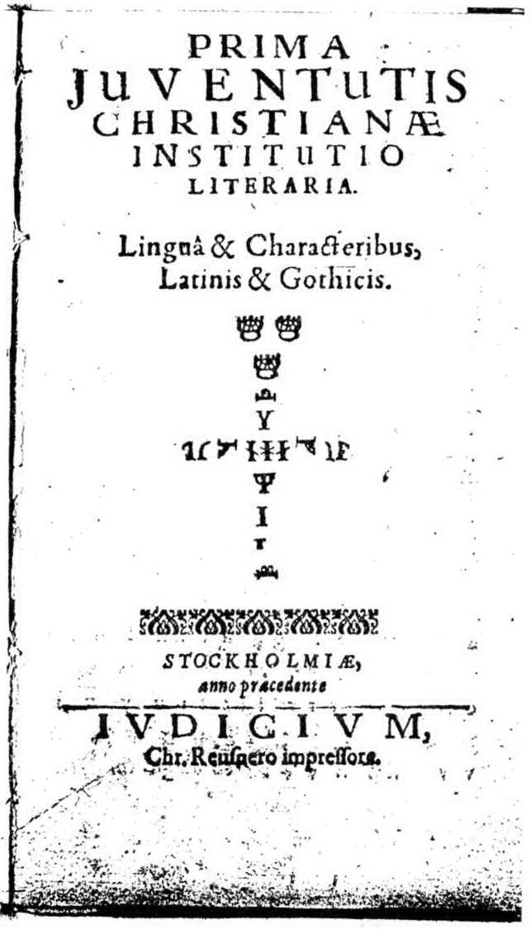
Год возвращения Христа — 1666: тогда должен состояться первый суд, после которого наступит тысячелетнее царство. Из рассуждений Буреуса о числе 666, числе зверя, понятно, что 1666 год имеет особое значение. Но всё, что должно произойти в 1666 году, уже происходит в 1647 благодаря тому, что 1666 год сократился на 19 лет. Буреус объясняет, что в 1647 году на луне появится знак (число 19 связано с луной). В нордических рунических календарях, которые изучал Буреус, есть ряд так называемых золотых чисел, с помощью которых можно вычислить точную дату Пасхи. Эти календари строятся согласно принципу, общему для всех христианских календарей: предполагается, что каждые 19 лет лунные циклы повторяются день в день. В руническом календаре латинские цифры заменены рунами. Вот что пишет о числе 19 и об этих рунах Буреус:
Ибо золотое число Луны — девятнадцать лет: первые двенадцать — годы, исчисляемые обычным образом, и еще семь дополнительных лет, которые всякий упландский крестьянин умеет исчислять по кольцевым рунам.

Число 19 вновь появляется в работах Георга Стирнхильма, ученика Буреуса. Он сравнивает греческие мифы об Аполлоне, возвращающемся каждые 19 лет, с золотыми числами рунических календарей.
За 1647/ 1666 годом следует эпоха высшего счастья, состоящая из шести лет, в которых каждый день — как тысячелетие. В седьмом, 1673 году, произойдет последний суд. Затем наступит вечное царство божье.
Вертикальная линия рунического креста состоит из рун b, s, i, m, h, k, th, имеющих числовые значения: 500, 100, 70, 900, 30, 10 и 5, в сумме дающие 1915.
В связи с исчислениями горизонтали из семи рун в рукописи дается изображение надгробного памятника с загадочной подписью: «В честь своей жены воздвиг он адулруна-монумент». На памятнике надпись: «ADVLrVnakkVML» (то есть «адулруна-монумент»). Заглавные буквы означают римские цифры, дающие число 1615: DVLVVML = 500 + 5 + 50 + 5 + 5 + 100 + 50. Таким же образом, как мы подставляли единицу в начале и конце девятижезлового ряда, мы должны, по Буреусу, отнять единицу от начала и от конца семи жезлов по вертикали. Это дает нам 1613 год, «что обычно пишется как IVDICIUM» (= 1 + 5 + 500 + 1 + 100 + 1 + 1000); то есть год суда - 1613. В этом году Буреус обрёл просветление и познал тайны адулрун. Поздней осенью этого года он путешествовал вместе с королем Густавом Адольфом с целью организовать новое печатное издание Библии. 5 декабря, в шесть часов и двадцать две минуты вечера, находясь вместе с королем в Туне, в Даларне, Буреус ощутил momentum excitationis — момент экстаза. Он услышал голос, поющий: «RIVos IaM CLaVDe pVer sat prata blberVnt» — «Мальчик, прегради ручьи — луга уже полны водою». В этих словах была заключена римская цифра 1673 — по Буреусу, дата конца света.
События 1613 года оказали на Буреуса влияние, которого он никогда уже не мог забыть. Он изменил многие свои прежние взгляды и принял на себя новую роль — роль пророка посреди мятущегося мира. Рукопись «Cabbalistica» в приходской библиотеке в Линчёпинге начинается словами:
Эта книга — по большей части (фантазии).
Собранные до того, как я
В 1613 году получил знание
Сокрытой
Истины,
Которую не может открыть ни один писатель.
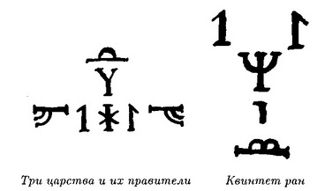
Выражаясь его собственным языком, в 1613 году Буреус (Byrghal) соединился с богом (Thors), пройдя таинственным путем рунической инициации, который изображает вертикальная линия из семи рун.
Пятая группа изображает три царства и их правителей. Она состоит из рун t, о, f (то есть божественной триады TOF) и k, n, е вместе с h.
Шестая группа состоит из рун порождённого квинтета (то есть последней из трёх групп в ряду рун), который здесь называется квинтетом ран распятого. Руна Sun пригвождает обе ноги, Tidher — правую руку, Lagher — левую; Byrghal — оковы на ногах, Man — копьё, вонзённое в грудь и открывшее дорогу потоку крови, текущему из сердца.
Седьмая и последняя группа в третьем разделе «Adulruna Rediviva» изображает «угрозу водительству закона». Здесь рунический крест превращается в лук со стрелой, направленной в цель — то есть в Byrghal/человечество: эта руна называется здесь мишенью из одного жезла.

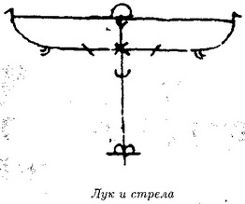
Высочайшая руна, Thors, называется тетивой из одного жезла, девятирунная перекладина — девяти-жезловым луком, лестница из пяти рун превращается в стрелу Абариса — ту самую пятижезловую стрелу, что неоднократно появляется в работах Буреуса. Стоит отметить, что наконечник стрелы составляет руна Sun, соответствующая солнцу и особенно его лучам. Абарис ловит одну из стрел Аполлона, то есть, один из солнечных лучей. Стрела Абариса — это луч света, оружие самого Аполлона. А Аполлон и есть солнце и может быть отождествлен с руной Thors, которую Буреус обычно приравнивает к солнцу в зените.

Царь, облечённый в руны
В четвертом разделе, или главе книги «Adulruna», изображён царь с рунами на одеянии и на венце. Это — царствующий пастырь, пастырь в своём царском достоинстве. Царь облачён в сияющую белую тунику с поясом и увенчан золотым венцом. В руках у него чаще всего скипетр и держава. На короне изображён квинтет прародителя, на поясе — порождающий квинтет, по шву туники — квинтет порождённый. В «Antiquitates Scanziana», однако, мы видим пастыря без скипетра и державы: здесь он стоит с распростёртыми руками. На одежде его — все три рунических квинтета, а форма венца напоминает руну Thors.

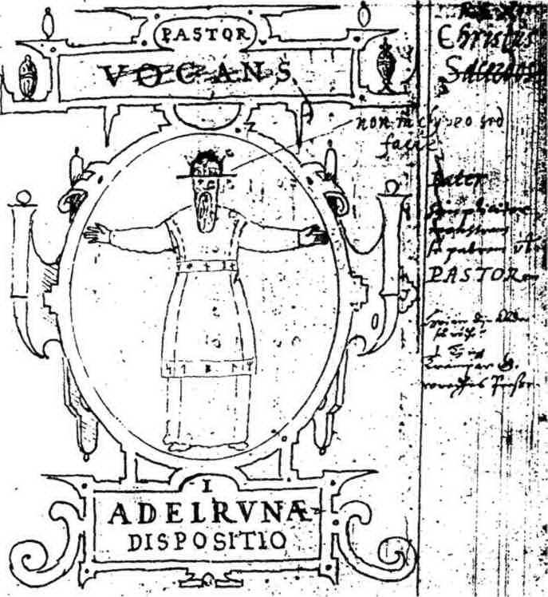

Внутренний склеп и сокровищница Адулруны
Пятый раздел Буреус посвящает тому, что сам называет «Внутренний склеп и сокровищница Адулруны». Этот символ, от которого ведут своё начало все пятнадцать рун рунического ряда, стоит в центре мистики Буреуса. Буреус называет этот символ «сокровищницей Адулруны, где открывается святейшее имя творца». Он имеет форму солярного креста с тремя кольцами, одно в другом. Два внешних кольца — геометрически правильные круги, а внутреннее имеет форму сердца. В нижней своей части это сердце представляет половину окружности, а в верхней — разделённый надвое круг, две половины которого накладываются на нижнюю часть, образуя форму наподобие буквы B, лежащей на боку. С внутренней стороны второго круга имеется равноконечный крест, образующий руну Haghal — центральную руну.

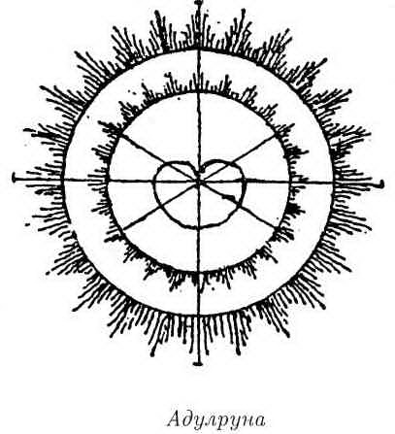
Таким образом, Адулруна-символ составлен из равноконечного креста и трёх колец, соответствующих трём уровням бытия. Солярный крест — древний символ, встречающийся на Севере с языческих времен. Кроме того, Буреуса вдохновляла «Monas Hieroglyphica» Джона Ди — тоже своего рода универсальный символ, содержащий в себе другие символы. В Monas «Hieroglyphica» Ди можно различить знаки всех планет. Так и в Адулруна-символе можно различить все пятнадцать рун: Буреус подробно объясняет, как это сделать.
Первая группа из пяти рун, квинтет прародителя, извлекается из внешних частей и внешних колец Адулруны. Квинтет прародителя соответствует богу, отцу, творцу. Эти руны, извлечённые из Адулруны, крупнее по размеру, чем остальные десять рун. Следующая группа, порождающий квинтет, соответствует посреднику. Эти руны происходят из внешнего и среднего кругов; по размеру они меньше первой группы. Последняя группа, порождённый квинтет, происходит из среднего круга и внутреннего «сердца». По размеру эта группа меньше всех остальных. Среди этих рун находится руна материи и дуальности, Byrghal; эти руны соответствуют плану материи и физического бытия.

Homo triplex и три квинтета
Прежде чем изучать структуру Адулруны, рассмотрим представления Буреуса о трёхчастности. Как человек, так и мир состоят из трёх уровней бытия. Это общее представление герметизма и неоплатонизма. Существует божественный уровень, материальный уровень, а между ними — некий средний уровень, называемый астральным (или миром душ). Эта трёхчастность бытия — постоянная тема работ Буреуса. Помимо Творца и твар-ного мира, существует сам процесс творения. К этому уровню и принадлежит «посредник», соответствующий сыну, Иисусу, а также Одину и Биргеру Тидессону. Универсум состоит из трёх книг, написанных богом. Первая книга — слово божье: его можно понимать как Библию, но оно же — то мистическое слово, о котором говорит Иоанн в гл. 1:1: «Вначале было Слово, и Слово было у бога, и Слово было бог». Вторая книга — макрокосм: природа и мир вокруг человека. Третья книга — микрокосм: человек и его внутренний мир. Тварный мир состоит из трёх основных стихий: земли, неба и моря. Буреус подчёркивает, что недопустимо путать «небеса и землю» с обычным небом и материальной землёй. Первая, низшая из стихий мира — океан. Именно он в начале всего был первобытной бездной. Из океана, соответствующего принципу материальности, возникает внешний чувственный мир. Второй, средний мир — земля; но это не наша материальная земля, а нечто высшее, соответствующее райскому саду блаженства. Третий уровень — небеса: божественный план бытия, который не следует путать с обычным тварным небом.
Буреус полагал, что и человек является Homo triplex — обладает трёхчастной природой. Поддержку этого мнения он находил в Евр. 4:12, где говорится, что человек состоит из трёх частей: кроме физического тела, существуют ещё две высшие части. Буреус указывал, что первые буквы этих трёх уровней человеческого бытия — siel (душа), anda (дух) и lekamen (физическое тело) образуют парацельсианское слово SAL.
S Siel (душа), копия тела бога. Homo spiritualis.
A Anda (дух), совокупность всех способностей человека,
объединенных разумом. Homo rationalis.
L Lekamen (тело), материя, плоть и кровь человека.
Homo carnalis.

В работе Буреуса можно найти и букву Т, вкупе с предыдущим составляющую алхимический принцип SALT. Тело Христово распято на Т-образном кресте, отмечает Буреус в одном из своих примечаний к «Adulruna». Это соответствует оккультной идее, что крест, на котором висел Христос, соответствует тау, последней букве еврейского алфавита. Она означает конец, ту временную точку, из которой человек может вернуться к своим божественным истокам. Поскольку Буреус приравнивает Христа к Одину, этот символизм интересен с точки зрения древней нордической мифологии, согласно которой Один повесился (пригвоздив себя копьем — Прим. ред.) на мировом древе Иггдрасиль, связанном с руной t.
В вопросе о том, душу или дух следует считать наивысшей частью человека, оккультисты расходятся. До своего откровения в 1613 году Буреус полагал, что душа стоит выше духа, однако из своих переживаний в Туне вынес убеждение, что был неправ, и всё обстоит наоборот:
В то время я не знал, что Spiritus есть высшее in homine.
Буреус объясняет, что тело — земное, тяжёлое и тянет человека вниз, а дух — божествен и «мощно стремится ввысь». Тело и душа соединены неким средним веществом — тем, из чего состоит душа. Душа есть душа тела и в то же время тело духа. Душа — женского рода, а тело и дух — напротив, мужского: они подобны двум мужчинам, ухаживающим за одной девушкой. Буреус пишет:
Дух, первым искавший её руки в браке, жаждет возвысить её, сделать своей невестой, а затем законной женой и царицей; а тело, подобно соблазнителю, обольщает её и стремится увлечь прочь от жениха, в тёмные пропасти земли, и превратить в блудницу.
В своих виршах Буреус пишет:
У нашей души — темперамент невесты, А у духа — природа мужа.
Душа — невеста, за благосклонность которой соперничают тело и дух. Душа позволяет телу, которое именуется также «неискупленным человеком» или «мужиком», увлечь себя в материю:
Однако вскоре
Является Мужик
И лестью завлекает её
К себе в Пещеру,
Глубоко под землю,
Где темно и безобразно.
Там он её обесчестил.
Лишь благодаря жертвоприношению тела на кресте (Христос) или мировом древе (Один) человеческая душа соединяется с духом.
Троичность в символе Адулруны у Буреуса связана с тремя кругами, из которых можно вывести три рунических квинтета. Эти три круга соответствуют духу, душе и телу. Внешний круг соответствует Богу и духу; средний означает посредника и душу. Внутренний круг в форме сердца соответствует распятому телу.

Адулруна
В различных версиях «Adulruna Rediviva» и в «Antiquitates Scanziana» Буреус описывает происхождение рун из архетипических принципов, из которых составлен его адулрунический солярный крест. Кроме того, он описывает строение и принципы Адулруна-символа. В «Antiquitates Scanziana» он показывает, как солярный крест строится над кругом, представляющим theologia negative., знание божественного, невыразимое в словах или понятиях. Это изначальный, неразделимый принцип единства. С другой стороны, крест представляет позитивное, утвердительное знание божественного — theologia affirrnativa. Это положительное знание божественного Буреус связывает с Парацельсом и его учением. Самого себя Буреус идентифицирует с Парацельсом: свои инициалы ITAB, означающие «Иоганн Томас Агривилленсис Буреус», в подписях он иногда расшифровывает как «Иоганн Теофраст Арацельс Буреус». У этих инициалов могут быть и другие символические значения. Равноконечный крест соответствует солнцу и его влиянию, равно как и присутствию божественного. Буреус объясняет и строение креста. Горизонтальная линия означает горизонт вечности. В соответствии с платонической традицией, он может означать, что творец разделил мир надвое, отделив небеса от земли, дух от материи. Однако верх и низ соединены вертикальной линией. Нисхождение сына божьего (Иисуса, Одина, посредника) объединяет два мира и делает возможным восхождение человека.
Из символа круга, разделенного горизонтальной линией, Буреус выводит первое имя творца — GUD (бог), состоящее из рун Kön, Ur и Thors. Руны Кöп и Ur дают начало рунам Frey и Odin: так в слове GUD Буреус обнаруживает изначальную готическую троицу TOF: Тор, Один и Фригга. Завершив солярный крест, добавив к нему вертикальную линию, мы получаем готический тетраграмматон. Вертикальная линия соответствует нисхождению сына; его появление в виде руны I можно связать с именем «Иисус». Итак, четырёхрунный готический тетраграмматон — GUID. В «Antiquitates Scanziana» Буреус сравнивает звучание тетраграмматона на разных языках. По-латыни это DEUS, по-арабски ALLA, по-еврейски IHWH, и т.д. Однако в любом описании тетраграмматонов первое место занимает еврейский IHWH. Руна Thors изображает бога-отца, руна Ur соответствует сыну, Одину и Христу, вертикальная линия (подобная руне I) означает нисхождение сына в человеческое тело. Руна Кöп представляет святой дух. Учитывая, что Буреус сперва прочитывает GUD, а затем GUID, можно истолковать готический тетраграмматон как «бог + сын».
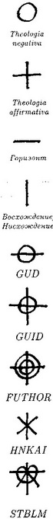
Следующий уровень Адулруна-символа — круг внутри первого круга. Из этого символа можно узнать второе имя творца. Из равноконечного креста с двумя кругами выводится первая группа рун Буреуса, квинтет прародителя — f, u, th, о, r. Эти руны образуют слово FUDOR, которое Буреус истолковывает как «отец». Это второе имя творца и прародителя — и первый из трех квинтетов. Руны, создающие слова GUID FADER, одного размера.
В следующей группе руны становятся меньше. Теперь крест формируется внутри других колец. Этот крест вместе с вертикальной линией образует руну Haghal. Буреус связывает эту руну с Христом и святым духом, посредниками, соединяющими человека (Byrghal) с богом (Thors). Кроме того, это квинтет посредника, квинтет порождающий, символизируемый тремя скипетрами, изображающими служение и власть трёх венцов. Руны этого квинтета — h, n, k, а, I. Буреус полагает, что руны п, к и а символизируют NotAriKyn (notarikon) — каббалистическое учение о составлении слов из инициалов, например, ITAB.

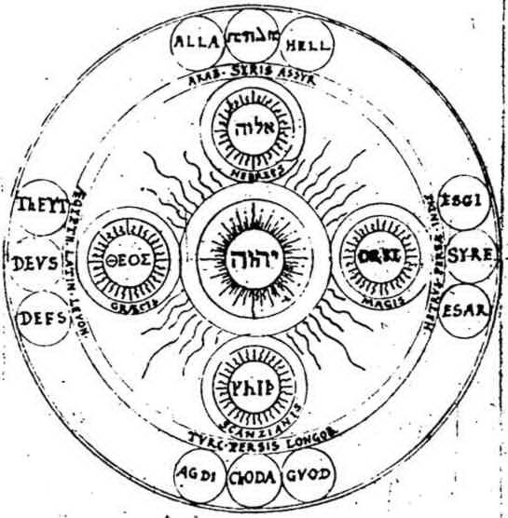

Последняя группа, порожденный квинтет, состоит из рун s, t, b, 1, m; вместе они образуют символ распятого сердца с тремя гвоздями в нём. Это представляет Христа на кресте. Символ сердца образуется при помощи руны Byrghal, повёрнутой на бок и помещённой на руну Man. Он выглядит как сердце, распятое на Т-образном кресте, что, возможно, соответствует тау-кресту. Руна Tidher — гвоздь в правой руке, руна Lagher - в левой. Руна Sol в своей простой, так называемой висячей форме свисает сверху, между двумя половинами руны Byrghal. Руна Sol символизирует гвоздь, которым пробиты ноги. Этот рунический квинтет представляет собой материю, плоть и кровь, и обладает меньшими размерами, чем два предыдущих.
Три основных символа Адулруны — солярный крест с двумя кольцами, три гвоздя и распятое сердце с тремя гвоздями. Каждому из этих символов соответствует свой рунический квинтет. Кроме того, им предшествует простой солярный крест с кольцом, означающий готический тетраграмматон, GUID.
GUID — солярный крест, тетраграмматон.
FUTHOR — солярный крест с двумя кольцами (солнце и луна, «Id Sol et Luna Adulrunæ»), квинтет прародителя, «отец». Мир божественного. Тор.
HNKAI — три гвоздя, квинтет порождающий, посредник, сын. Астральный мир. Один.
STBLM — распятое сердце, пронзенное тремя гвоздями, квинтет порождённый. Материя. Фригга/ Фрей.

Три венца
Шестой раздел «Adulruna rediviva» посвящен трём венцам, «древнейшему гербу земли Шведской». Число три для Буреуса — святое и магическое: оно неоднократно встречается в его философских работах. В главе о трёх венцах Буреус рассказывает, что изначально шведами правил некий старец, называемый Предком. Со временем число народа росло, и Предку становилось всё труднее править им: тогда он поставил первосвященника и судью и переложил часть своих задач на них. Себя же самого он объявил королём, главным властителем из трёх. Шведская земля была разделена на три области, и, по совету Биргера Тидессона, каждой области присвоен свой венец: так символом Шведской земли в целом стали три венца.
Так называемые народные земли — общее название для Тиундаланда, Аттундаланда и Фьерундраланда в Упланде. Вначале это были отдельные провинции. Решением Закона Упланда (1296 год) они были объединены в одну провинцию. Возникновение и развитие народных земель до 1296 года покрыто тайной; однако об их существовании известно, по меньшей мере, начиная с XI столетия. Названия трёх народных земель свидетельствуют, что изначально они состояли из десяти (Тиундаланд), восьми (Аттундаланд) и четырёх (Фьерундраланд) так называемых hundaren, или «сотен», — волостей, районов. Около 1300 года внутренние земли Гестрикланда еще считались частью Тиундаланда. Слово «народ» в названии земель изначально обозначало «воинский отряд». До введения Упландского закона народные земли сохраняли независимость и управлялись «законниками», исполнявшими также религиозные функции. Биргер Тидессон, по Буреусу, был законником Тиундаланда.
Закон Младшего Вестготланда указывает, что шведы имеют право сами выбирать короля области. Согласно Упландскому Закону, это право присуще всем народным землям. Закон Зедерманна устанавливает, что выборы должны происходить на законодательном собрании Мора. Магнус Эрикссон установил общешведский закон, согласно которому правитель должен избираться на законодательном собрании Мора законниками из всех волостей. В народных землях собрание Мора проводилось на лугу Мора, в приходе Лагга, милях в шести от Упсалы, на границе Аттундаланда и Тиундаланда: там-то и происходили выборы короля. В Средние века на лугу Мора установили камень для принесения присяги, называемый Мора-камнем. Точное изначальное местонахождение этого камня сейчас неизвестно. Возможно, тогда же, в Средневековье, его и убрали. Но в наше время он, по-видимому, найден — вблизи от дома, построенного в 1770 году, расколотым на восемь частей. На Мора-камне были изображены три венца. На классическом рисунке Шеффруса мы видим на одном из обломков Мора-камня символ трёх венцов.
Кроме того, три венца символизируют три функции: царя, судьи и первосвященника. Однако Буреус ни в коей мере не отождествляет венцы с повседневными земными заботами. Для него это символы высочайшей метафизической и эзотерической реальности. На нескольких иллюстрациях три венца венчают собой рунический крест. Из главы «Adulruna» «Три области и их правитель» можно сделать вывод, что три области, символизируемые тремя венцами, выводятся из готической троицы TOF: иначе говоря, этими венцами увенчаны Тор, Один и Фригга. Таким образом, национальный символ Швеции также связан с готической троицей.

Адулруна и её науки
В «Cabbalistica» Буреус перечисляет семь наук, расположенных согласно иерархической системе семи жезлов вертикали рунического креста.
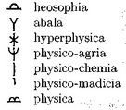

Последователи Буреуса
Эзотерические исследования Буреуса получили известность и за пределами Швеции; не раз к нему являлись гости из дальних земель с просьбой открыть им «истину об адулрунах». Одна из семи рукописей «Адулруны» попала в руки датско-немецкому писателю Конраду фон Хелевену. Фон Хелевен был глубоко потрясен её содержанием и, когда в 1659 году переехал в Швецию, куда его пригласили писать балеты и пьесы, написал также трактат под названием «Die Auf-läbende Adelrune oder Schwedens Alten und Neuen Herligkeit», вышедший в свет в 1664 году, но впоследствии утраченный. Буреуса посещал знаменитый розенкрейцер Иоахим Морсиус. Абрахам фон Франкенберг, выдающийся ученик Якова Бёме, выражал свое восхищение Буреусом в нескольких письмах, сохранившихся до сего дня. Правда, у Буреуса были противники — но были и последователи.
Самым известным из учеников Буреуса стал поэт и государственный служащий Георг Стирнхильм (1598-1672). Стирнхильм, унаследовавший после Буреуса должность королевского антиквария, испытал сильнейшее влияние своего учителя. В некоторых вопросах он приглушал полёт мистической мысли Буреуса, в других — шёл даже дальше своего наставника. С юных лет Стирнхильм был заворожён неоплатонизмом и с презрением отвергал схоластику и «бранчливого» Аристотеля, ему отвратительного. «Орлы не ловят мух», — вот всё, что он считал нужным сказать об аристотелианцах. Вместо этого он читал «Эннеады» Плотина и таких мистиков, как Фичино, Роберт Фладд и Джордано Бруно. Он первым в Швеции принял во всех отношениях идеи Бруно о бесконечной одушевлённой вселенной с бесчисленными звёздными мирами в ней. Как и Буреус, Стирнхильм полагал, что истинную философию следует искать у древних мудрецов — Платона, Моисея, Зороастра, Гермеса Трисмегиста. В философском трактате, над которым он трудился всю жизнь и который так и остался незаконченным, «Monile Minervae» («Ожерелье Минервы») Стирнхильм описывает переплетение природных стихий. Основная его тема — учение о трёх принципах природы: тьме, душе и свете. По Стирнхильму, библейский рассказ о творении повествует о том, как из этих трёх принципов создается мир. Из Ночи, из вечного Ничто, выходит первый принцип — prima materia, первичная материя, туманная водная масса, обиталище холода и мрака. Свою форму и структуру первичная материя получает от принципа души (mens). Душа — эманация бытия божьего, засевающая материю идеями и зародышами вещей. Эти последние актуализирует свет (lux), который, действуя как орудие души, прогоняет Ночь, так что природа восстаёт из её глубин, как Венера из морских волн.
Кроме того, Стирнхильм занимался лингвистикой: его лингвистические сочинения также отмечены влиянием неоплатоников и его учителя Буреуса. В главе «Сокровище Адулруны» Буреус показывает, как слова и руны соответствуют духовным реальностям. Следовательно, изначальный готский язык призван не просто представлять реальность, но и прямо отражать её. Во времена Возрождения значение древнееврейского как «первого языка», языка Бога, было поставлено под сомнение. Буреус играл с идеей, что старейшим является готский язык, однако уделял еврейскому особое место как божественному языку, стоящему выше прочих. Стирнхильм проходит по этому пути до конца и заявляет, что именно готский — древнейший язык, в котором слова точно соответствуют описываемым явлениям. Эта идея взята из Платоновского диалога «Кратил», где слова рассматриваются не как произвольные знаки, но как сущности, отражающие своё содержание и соответствующие реальным предметам. Даже отдельные буквы и звуки небессмысленны: R означает движение, L — лёгкость, и т.д. Стирнхильм показывает, как в звуках отражаются ступени развития духа и материи. Гласные соответствуют духовному плану бытия: высочайшая из них — А, соответствующая самому богу, источнику всего. После А идут в иерархическом порядке другие гласные: А, Е, О, I, Y, А, О, U.
Буква А соответствует свету и ясности, буква U — тьме и ночи. Согласные представляют материю; однако гласные I и U близки к материализации — теряя свет, они превращаются в J (Y) и V. Материализуясь и сгущаясь дальше, V превращается в F, а затем в Р. Из согласных ближе всего к духу Н. Она почти нематериальна. Самые низшие согласные — N и М, соответствующие земле, тьме, молчанию. Здесь мы видим сходство с описанием пятнадцати рун у Буреуса; у него М — также последняя руна, «замыкающая уста». Возможно, именно это лингвистическое учение с явной платонической окраской побудило Буреуса поставить руну М в конец ряда. В обычном 16-рунном ряду это четырнадцатая руна. Глубину и силу влияния Буреуса на Стирнхильма показывает заглавие первой объёмной лингвистической работы последнего: «Adelruna sive Sibylla Sveo-Gothica». В рукописи «Specimen philologicum in primam literam А» Стирнхильм говорит, что посвятил себя adulruna antique (древним адулрунам). В «Mysterium Etymologicum» он начинает свои рассуждения с 15-рунного ряда адулрун Буреуса.
После Стирнхильма место королевского антиквария занял Олоф Верелиус (1618-1682). В отличие от Буреуса, Верелиус не считал руны ключом к положительному эзотерическому знанию — он видел в них практическое орудие чёрной магии. Как и Буреус, он полагал, что руны имеют несколько слоев, или уровней значений, высшие из которых доступны лишь посвященному мастеру рун. Следуя указаниям исландца Олофа Ругмана (1636-1679), он систематизировал приёмы магического использования рун. Есть málrúnar, то есть простые знаки для письма — то есть и магические руны. Эти последние представляют собой магические формы обычных рун: их можно разделить на двадцать ступеней, или алфавитов, каждый из которых обладает большей волшебной силой, чем предыдущий. На первой ступени каждая руна носит имя, соответствующее тому, что она изображает. Так, руна Man означает человека. На следующих ступенях к этому прибавляются определённые эпитеты или характеристики, например (с той же руной) madher er moldar auki, что означает «человек есть прибежище тлена». Ступень за ступенью значение рун расширяется: уже на седьмой ступени, чтобы понять значение рун, требуется мудрость поэта — здесь начинаются тёмные руны: вредоносные руны, кудельные руны, руны, потрясающие храмы и т.д.
Посвященные в высшие ступени знали, как использовать руны «для вызывания духов и мертвецов».
Влияние Буреуса испытал и Олоф Рюдбек: он ссылается на исследования Буреуса в главе 28 первого тома своей «Atlantica». В той же главе находится изображение жезла-кадуцея, в образе которого Рюдбек показывает свое видение всех рун. Жезл с двумя змеями, принадлежащий Меркурию, или merkesmann, как называет его Рюдбек, символизирует три ветви власти, у Буреуса изображаемые посредством трёх венцов. Рюдбек показывает, как найти в изображении кадуцея три руны, символизирующие власть трёх венцов. Эти три руны представляют также Хара, Яфнара и Триди - трёх мифических вождей, которых встречает король Гюльви в «Эдде» Снорри. Яфнара представляет руна i, Хара — руна h и Триди — руна t. Рюдбековы поиски рун в герметическом символе и собирание соответствий готическим и национальным мотивам напоминают методы работы Буреуса.
Буреуса цитировал крестьянин по имени Ион Олофссон, который, странствуя по деревням и хуторам Упланда, произносил религиозные проповеди странного и дерзкого содержания. Этот Олофссон, увлеченный апокалипсическими фантазиями, воображал себя «живым чудом» и спасителем мира и уверял, что ежедневно беседует с ангелами.
Хотя при жизни Буреус был окружён группой поклонников, широкого распространения его адулруническая эзотерика, по-видимому, не получила. Самый известный его ученик, Стирнхильм, дистанцируется от каббалистической мистики своего учителя: его больше привлекают идеи неоплатонизма. Скорее всего, теории Буреуса никогда не воплощались на практике, хотя они, казалось бы, созданы для практического применения. Возможно, его «Adulruna» оказалась чересчур субъективной и малопонятной для того, чтобы завоевать себе сторонников.

Глава 4. Эзотерический готицизм после Буреуса
Можно ли назвать Буреуса и Стирнхильма последними представителями эзотерического готицизма? Сохранились ли в позднейшем готицизме эзотерические идеи? Осмысленный ответ на этот вопрос требует тщательного исследования — не только готицизма, но и общего развития эзотеризма в эпохи после XVII века. История эзотеризма в готические времена включает в себя пробуждение розенкрейцеров, оказавшее влияние на Буреуса, но далее ассимилируется в иных формах культуры орденов, связанной с развитием франкмасонства. По-видимому, готицизм продолжал испытывать на себе влияние эзотерической субкультуры, однако проходил через те же трансформации, что и сам эзотеризм. Можно спорить о том, как связаны работы Буреуса с внутренним пробуждением розенкрейцеров: однако факт, что позднейшее эзотерическое общество, Лига «Манхем», отмечена горячим стремлением к созданию светского ордена по образцу франкмасонского. Ответ на вопрос, можно ли назвать Лигу «Манхем» эзотерическим сообществом, зависит от того, что мы понимаем под этим словом: включаем ли в понятие эзотеризма инициации, культуру орденов и секретность.
В деятельности лиги «Манхем», несомненно, присутствуют и духовная, и религиозная сторона; инициации, орденская организация и секретность в ней тоже есть. Тем не менее трудно сказать, можно ли назвать её эзотерическим обществом и допустимо ли сопоставлять её с эзотерическим готицизмом образца Буреуса. Ближе к концу книги я намерен проанализировать эзотерические следы готицизма Буреуса по методу Антуана Фэвра.

«Is Atlinga» Иохана Гёранссона
Одним из немногих, кто продолжал отстаивать готические фантазии эпохи Швеции — великой державы в XVIII веке, когда эти идеи стали безнадежно старомодными, был рунолог Йохан Гёранссон. В книге иод заглавием: «Is atlinga; De är: De forna göters, här uti Svea rike, bokstafver ok salighets lära, tvåtusend tvåhundrad år före Chistum, utspridde i all land; Ingenfunden af Johan Göransson» (1747) Гёранссон развивал теории о происхождении рун, о языках и религиях. Как и Буреус, он притязал на открытие изначальной истины о рунах. Он описывает святые числа, имевшие для свео-готов огромное значение, и соответствующие им руны 16-рунного ряда. Вслед за Буреусом он объясняет, что начальные руны ряда f, u, th, о, r означают Отца, что доказывает, что в рунах скрыты тайны христианства. Он полагает, что каждая руна имеет огромное символическое значение и является своего рода проповедью. Используя в качестве отправной точки исландскую руническую поэму XV века, он описывает значение каждой руны в таблице, где показаны также номер руны и смысл обозначаемых ею букв. Далее в его книге появляется жена Одина Сибилла (в работах Буреуса отсутствующая), которая пророчествует о Христе рунами, соответствующими различным историческим эпохам. Первая руна соответствует Золотому веку — миру, покою, счастью и процветанию. Её руническую проповедь Гёранссон излагает так:
Адам, созданный по образу божьему в состоянии блаженства, обладал земными богатствами, и даже Вышний Покой мог быть дарован ему. В «Эдде» этот век именуется золотым веком Тора или Фрейи: то же название дают ему греческие и латинские историки.
Так, руна за руной, Гёранссон проводит читателя через историю, прежде всего библейскую. Умножая номер руны в руническом ряду на 200, он получает годы, которые описывает руна. Например, восемнадцатая руна Nod соответствует 1600 году от сотворения мира, когда на землю обрушилось великое бедствие — потоп. Гёранссон — один из наименее известных рунологов, приписывавших рунам символические значения. В отличие от Буреуса, он не особенно привержен эзотеризму, однако является ярким представителем готической христианской мистики с её любовью к нумерологии и поиску пророчеств.

Инициатический готицизм лиги «Манхем»
Поздний готицизм зародился в начале 1800-х годов. Ему предшествовал период, в который родоначальники позднего готицизма отмечали глубокий упадок интереса к северным древностям. Ранний готицизм и рюдбекианизм практически исчез; в кругах образованных людей он служил поводом, для насмешек, и лишь немногие, как Бьорнер или Йохан Гёранссон, продолжали дело раннего готицизма в неблагодарном XVIII веке. В качестве реакции на этот упадок в 1811 году возникла Готическая лига, одну из ведущих ролей в которой играл поэт Эрик Густаф Гейер. Лига ставила перед собой литературные, культурно-просветительские и общепатриотические задачи, стремилась возродить «дух мужества и свободы», подчеркивала значение героической истории Севера, нордических мифов и исландских саг.
Подобным же патриотическим обществом была Лига «Манхем». Многие из её членов состояли также в Готической лиге. В обоих сообществах подчеркивалось значение физической, духовной и моральной крепости. Лишь сильные, крепкие люди способны спасти отчизну. Под влиянием модных немецких гимнастических клубов, организатором которых выступил Фридрих Людвиг Иан, Лига уделяла важное место в образовании и воспитании молодых людей здоровью и физическим навыкам согласно принципу «в здоровом теле здоровый дух». Прежде всего, Лига «Манхем» стремилась руководить обучением и развитием будущих поколений. Физические упражнения и патриотические песни должны были превратить подрастающее поколение в новых викингов. Лига «Манхем» разработала систему инициации из девяти ступеней, призванную преподать юным адептам готические добродетели.
Название «Манхем» происходит от староисландского Mannheimar — «мир человека» или «обитель человечества». Mannheimar .упоминается в «Heimskrigla» Снорри Стурлусона как другое название Свитьода, то есть страны шведов, в противоположность Гудхему, Годхему или Готхему — «обители богов». Манхем — название человеческого мира. Обычно его называют Мидгардом, но, если быть точными, Мидгард — название крепости, в которой живут люди, так же как Асгард — название крепости Асов, истинное же имя их мира — Готхем. В работе Эйвинда Скальдаспиллира Манхем назван домом бога Одина и богини Скади. Следуя объяснению Снорри Стурлусона, Олоф Рюдбек, виднейшая фигура готицизма, использует слово «манхем» как синоним Швеции в своем переводе на шведский «Atlantica»: Atland eller Manheim. Слово «манхем» часто использовалось в готицизме (см., например, стихотворение Эрика Густафа Гейера «Manhem»).
Символом Лиги «Манхем» была избрана руна Madur, означающая «человек» или «человеческий». Над руной изображалась буква М, а еще выше — печать лиги: символ троицы, окруженный кольцом лучей. По краю герба шёл девиз лиги: «Thette eR vaR nidleitni» — «В этом наша цель», написанный рунами. Образовательный характер лиги «Манхем» напрямую вытекал из того, что её основателями стали преподаватели школы Афзелиуска в Стокгольме.
Целью инициации в «Манхеме» был поиск «невинности бытия». Он символически изображался как поиск Бальдра, который, убитый в результате предательства Локи своим братом Хёдуром, скрылся в Хель, подземной стране мертвых. Путь инициации состоял из девяти ступеней, соответствующих девяти дням, в течение которых странствовал сын Одина Хермод, чтобы встретиться с Бальдром в обители мертвецов.
Число девять связано также с инициацией Одина — девять ночей на Иггдрасиле. Для братьев Лиги «Манхем» инициация имела форму учебного курса, призванного развить личность адепта как на внешнем, так и на внутреннем уровнях. Пройдя все ступени, братья ордена должны были выходить в большой мир и работать в обществе, неся другим все то, чему научились в процессе инициации. Адепты были в основном молодыми людьми: официальных возрастных ограничений в Лиге не было, хотя неофициально устанавливался нижний предел — 12 лет. Подростки и взрослые члены ордена проходили инициацию вместе, без разбиения на возрастные группы: совместно пережитый опыт объединял их.

Путь девяти ступеней инициации в лиге «Манхем»
Одним из руководителей Лиги «Манхем» был писатель Карл Йонас Лове Альмквист. Именно он разработал систему инициации из девяти ступеней. Как в Готической лиге, так и в Лиге «Манхем» изначально были достаточно сильны неоязыческий дух и критическое отношение к христианству. Однако со временем обе организации становились всё более христианскими, что нашло своё отражение, среди прочего, в высших ступенях инициации Лиги «Манхем». Описания ступеней инициации взяты мною из собрания трудов Альмквиста, опубликованного в интернете на сайте «Svenska vitterhetssamfundet» (http://spraakdata.gu.se/lb/vittsam/almqvist.html). Все цитаты — оттуда. Кроме того, я пользовался книгой Греты Хедин «Manhemsforbundet: Ett bidrag till goticismens och yngre romantikens historia», изданной в 1928 году.

1. ТЁМНАЯ ПЕЩЕРА. Первая ступень — подготовка к процессу инициации в целом. Прежде всего, адепт должен войти в тёмную фазу, в которой осознает, каким невежеством и нечистотой запятнан мир и, в частности, его прошлая жизнь. Первая ступень — меланхолическая, связана с тьмой и смертью. Адепт должен разгадать несколько загадок и научиться читать руны. На первой ступени он читает мифы, посвящённые тёмной стороне древнего нордического мира — мифы о великанах, троллях и тёмных эльфах. Аса-бог, покровительствующий этой ступени, — бог слепоты Хёдур, брат и убийца Бальдра. Его слепота интерпретируется как внешнее и поверхностное просвещение, характерное для непосвященных, — просвещение, которое злая воля (как Локи) легко может использовать в своих целях. На этой ступени адепты именуются «детьми Хёдура». Их символ — руна Madur на тёмной ленте. Она символизирует собой прискорбный удел человечества. Альмквист описывает эту ступень так:
Если бы «Манхем» был домом, в первом из его залов вас встречали бы выбеленные стены и каскадом спускающийся по ним чёрный церемониальный занавес. Таков и мир: о нём говорят, что он бел, но адептам предстоит открыть в нём чёрные волны тьмы, невидимые, но от того ещё более опасные, что, подобно церемониальному занавесу, ложатся на мир и скрывают его белизну. Гробница — вот что представляет собой мир в этом его положении. Обычная мирская жизнь завершается смертью; но в драме «Манхема» всё наоборот — мы начинаем с умирания, чтобы затем обрести бесконечную жизнь.
Чтобы покинуть первую ступень и перейти на следующую, адепт должен объявить, что готов жить ради Любви и Истины, и отказаться от всех пороков и безумств своей нынешней жизни, дабы обрести взамен нечто несравненно лучшее.
2. ПЕЩЕРА БАЛЬДРА. Вторая ступень тесно связана с первой: можно сказать, что они дополняют друг друга. Отвергнув тьму предыдущей ступени, адепт углубляется в поиски самосовершенствования. Он спрашивает, как и чем может сделать себя лучше, и получает ответ: на этом этапе ему необходимо сильное тело. Эта ступень предполагает игры и гимнастические занятия. Цель второй ступени — достичь чистоты и невинности тела; на следующих этапах она должна быть дополнена невинностью души. Чтобы не забывать о том, что тело — еще не всё, во время гимнастических упражнений адепты восклицают: «Увы, увы! Бальдр все еще в Хель!»
На второй ступени адепты именуются «детьми Бальдра»: их знак — твимадур (то есть двойная форма руны мадур) на белой ленте. Во время посвящения во вторую ступень адепту вручают меч. На этой ступени он изучает светлую сторону «Эдды» — сказания о богах.
Первые две ступени называются «детскими» и являются подготовкой к следующим.
3. ХЛИДСКЬЯЛЬФ. Третья ступень носит название крепости Одина и соответствует «сияющей Вальхалле Одина, великого правителя и вождя». Адепт, прошедший две «детские», подготовительные ступени, становится теперь полноправным членом Лиги «Манхем». Ступень Хлидскьяльф — первая из трёх ступеней, посвященных Асам, трём высшим скандинавским богам, описанным Адамом Бременским — Одину, Тору и Фригге (или Фрейе). Третья ступень связана с поэзией природы: её литература — нордическая священная поэзия, как «Волюспа», и королевские саги — «Сага о Вольсунгах» или «Хеймскрингла». По Альмквисту, дух на этой ступени должен обладать следующими характеристиками:
Беззаботное и независимое веселье, какое испытывает человек, когда полной грудью вдыхает свежий воздух, предаваясь здоровой, беспечной, естественной жизни. Наслаждение собственными физическими силами; ощущение могущества Асов, которое увеличивает и нашу собственную уверенность в себе, поскольку они принадлежат нам и нашей родной земле; чистое удовольствие от каждого предмета, каждого действия — как будто мы живем в мире мифов.
Члены третьей ступени именуются «воинами Одина»; их знак — символ Гунгнира, копья Одина, на небесно-голубой ленте: цвет, который должен напоминать адепту о Вальхалле — небесах его предков. Теперь адепты получают щит. На этой ступени они должны развивать свою физическую силу, но не забывать и об основной задаче инициации — поиске Бальдра. Хотя Хлидскьяльф соответствует Золотому веку и золотым покоям Одина, даже здесь адепты должны задаваться вопросом, можно ли найти здесь Бальдра. На это они получают такой ответ:
Увы! Сам Один ходил на поиски Бальдра, но не нашёл его. Ныне все его спутники остались в прошлом, и юноши былых времён ушли в прошлое; вы же играете здесь, пока не пришло ваше время продолжить их путь и исполнить их задачу.
Все ступени, начиная с третьей, соответствуют той или иной эпохе истории Швеции. Третья ступень соответствует древнейшему, легендарному периоду, называемому Веком инглингов.
4. ТРУДВОГНЕР. Четвёртая ступень обозначена названием крепости Тора. Эта ступень представляет готическое военное искусство и языческое рыцарство, то есть доблесть языческих воинов. Она мрачнее и воинственнее третьей. Природная поэзия третьей ступени сменяется искусством войны, струнные мелодии Вальхаллы — рёвом моря и воем бури. Адепты этой ступени именуются «воинами Тора»: сила, ловкость и воинское мастерство Аса Тора накладывает на них свою печать. Языческое рыцарство отличается от христианского (в которое адепт посвящается на более высоких ступенях) тем, что христианский рыцарь сражается за некие внешние принципы, например, за прекрасную даму или за бога, а языческий — только за себя:
Языческий рыцарь предан свободе, граничащей с дикостью: гордясь своей силой, проходит он море и сушу, всё почитает своим, всё подчиняет своей власти, не признаёт ни чужих прав, ни собственных обязанностей, кроме тех, что возложит на себя сам.
Символ этой ступени — Мьолльнир, молот Тора, на серо-стальном шнуре. Здесь адепты получают кольчугу. Они спрашивают, можно ли найти здесь Бальдра, и получают отрицательный ответ, однако слышат о некоем таинственном острове, где, возможно, их поиски увенчаются успехом. «Мы должны отправиться на этот остров!» — думает адепт.
5. ФЕНСАЛ. Пятая ступень носит название обители Фригги. Эта ступень представляет возвращение языческого воина, викинга, в землю отцов. Любовь к родине — главная черта этой ступени, последней из посвященных Асам. Ступени этого уровня отвечают за физическое развитие человека и соответствуют его естественной, природной жизни. Дальше начинается духовное развитие. Альмквист поясняет, что земля отцов для естественного человека — то же, что небеса для его духа.
Эта ступень — последняя в этом ряду. Идея Родины — благоуханный цветок язычества. Дух её — в глубоком и радостном сознании, что ты принадлежишь определённой стране, определённому месту на земле, и готовности с детским восторгом отдать все силы ради ее блага. Для воина Родина — это всё (пусть и всецело по-земному — ибо стремиться к небесам язычник способен лишь бессознательно, в сокровенных глубинах своего существа): это покойное лоно, из которого он вышел и к которому неизменно возвращается, чтобы найти отдых после бурных приключений по всему миру; это родная почва, с которой он надеется однажды воссоединиться навек. Настроение лиги, беззаботно-весёлое на третьей ступени и суровое на четвертой, здесь становится безмятежным, ...словно ясный летний вечер, ибо эта ступень — есть вечер естественной жизни.
Фригга в каком-то смысле представляет Мать-Землю; однако после этой ступени для адепта настает пора распрощаться с естественной жизнью и устремиться вверх, в более высокие области. Адепты пятой ступени именуются «воинами Фригги»: их знак — золотой топор в круге на зелёной ленте. К этой же ступени принадлежит и Фрейя. Адам Бременский сообщает, что наравне с Одином и Тором скандинавы почитали «Фрикко». Позднее это имя понималось как «Фригга», однако в начале XIX века сложилось мнение, что имеется в виду Фрейя. Однако Фригга, несомненно, больше подходит к контексту пятой ступени. Интересно отметить, что готическая троица у Буреуса также состоит из Одина, Тора и Фригги. На пятой ступени читаются «Odalbonden» Гейера и «Gothamanna sanger» Томаса Торильда.
Посвящение в пятую ступень совершается ночью, вокруг рунного камня. Взглянув на алтарь Фригги, адепты видят на нем изображение острова, о котором им говорили на четвёртой ступени (Трудвогнер). Они просят, чтобы им показали больше, но алтарь снова закрывается, и факельщики говорят со вздохом: «Отсюда ничего больше не видно». На пятой ступени адепт, уже получивший меч, щит и кольчугу, завершает свое вооружение — ему вручают шлем. Теперь они стоят гордо, как воины короля и защитники родной земли.

6. СТУПЕНЬ НАДЕЖДЫ. Несмотря на радостное название этой ступени, по словам Альмквиста, если пятая ступень соответствует сумеркам, то эта — ночи. Это ступень бездны и Раг-нарёка. Древний мир рушится; адепты переходят от физических ступеней к духовным. Шестая ступень подобна предыдущим в том, что все они подготовительные. Прочие ступени представляли собой внешнюю подготовку: здесь совершается переход от внешнего к внутреннему. Прочие ступени (Аса-ступени — третья, четвертая и пятая) готовили адепта к реальной стороне жизни лиги; третья ступень — подготовка к стороне идеальной (седьмой, восьмой и девятой ступеням). Надежды адепта на предыдущих ступенях были «горизонтальными», направленными на земное; теперь они становятся «вертикальными» — устремляются в небеса.
Церемония посвящения в шестую ступень символизирует Раг-нарёк. Адепты стоят в полном вооружении, однако с завязанными глазами; им читаются пророчества Норн. Они узнают, что силы хаоса вырвались на свободу. Асы начинают с ними битву и истребляют их, но и сами погибают в этой борьбе. У адепта по очереди забирают все предметы церемониального вооружения. Последним он отдает меч. Затем он приносит клятву, в которой обещает отринуть всякую слабость воли, узость ума и порочность деяний. Адептам подносят ритуальную чашу вина, а затем снимают с их глаз повязки. Они видят всех старших членов лиги, одетых в белое, и президента, над головой которого сияет большая звезда: она и символизирует собой ступень надежды.
Теперь, когда прежние боги пали, выясняется значение Бальдра. Бальдр жил среди богов так, как дух обитает в природе. Однако слияние Бальдра с природой в конце концов привело к тому, что он скрылся в Хель, а невинность мира оказалась утрачена. Теперь же невинность возвращается — подобно острову, который искали адепты, или утренней звезде, возвещающей приближение дня. Адепты снова получают мечи — в обмен на обещание не использовать физическую силу в эгоистических целях. Знаком их становится серебряная звезда на белой ленте с чёрной каймой. Это звезда надежды, сияющая в тёмной ночи, северная звезда в мрачном склепе ночных небес. На шестой ступени адепт переходит от преданности родной стране к пониманию, что его родина — вся вселенная. Продолжая стоять на земле своих отцов, он должен, однако, возвыситься над избирательной любовью.
На этой ступени адепт именуется «рыцарем утренней звезды».

- САД ПТИЦ ИЛИ РАЙСКИЙ САД. Седьмая ступень представляет низший уровень христианского «рыцарства», соответствующий куртуазной любви к даме. Адепт обладает той же силой и умениями, что и на нижних ступенях, однако сражается уже не за одного себя, но и за нечто, находящееся вне его. Эта ступень включает в себя романтические чувства и первые шаги развития духа. На этой ступени члены Лиги получают особые орденские имена. Символ ступени — золотое сердце на розовой ленте с белой каймой; адепты именуются «рыцарями золотого сердца». На седьмой ступени адептам вручается щит. Книга этой ступени — Ветхий Завет. Эпоха, соответствующая ей, — шведская история от Биргера до Кальмарской унии.
- ХРАМ. Если говорить точно, эта ступень не имеет названия, поскольку она посвящена христианству как таковому. Она должна отличаться высокой духовной жизнью, высшим развитием духа. Романтизм предыдущих ступеней здесь должен стать ураническим, то есть устремиться на небесные предметы. Здесь адепт должен полностью избавиться от эгоизма и ощутить единение с богом. Адепт называется «рыцарем Креста» и носит золотой крест на пурпурной ленте. На восьмой ступени он получает шлем и кирасу. Историческая эпоха этой ступени — период между Кальмарской унией и Густавом Васой; книга — Новый Завет.
Седьмая и восьмая ступени служат воспитанию христианских рыцарских добродетелей.
- СЕРДЦЕ. Девятая ступень — это, в сущности, уход из Лиги в большой мир. Эта ступень представляет «целостный взгляд на мир, примирение жизненных противоречий, гармоничное совмещение всех пройденных ступеней, выход за пределы Лиги». В длинном комментарии Альмквист поясняет: адепт должен осознать, что в основе своей он — йомен, и что все социальные классы или сословия — лишь надстройка над классом земледельцев. Король представляет собой идеальное, а крестьянин — реальное, однако они объединены одним принципом: «В самой сути (то есть в основе, на базовом уровне) всё в Швеции принадлежит к классу йоменов». На этом единстве основан «Общественный Союз — Королевство». Четыре сословия или класса представляют собой различные ступени лиги «Манхем». Крестьяне формируют основу. Дальше идёт дворянство. Выше дворянства стоит буржуазия, а последнюю, девятую ступень представляет священство. На девятой ступени адепт отказывается от рыцарского имени, откладывает оружие и совлекает с себя доспехи, однако по торжественным случаям облачается в плащ и венок из дубовых листьев. В Лиге «Манхем» адепты этой ступени именуются «благородными». Собираясь вместе, выпускники девятой ступени одеваются в чёрное, чтобы подчеркнуть свое равенство, и называют друг друга «свободнорожденными шведами». Эпоха, соответствующая этой ступени, — от Густава Васы до наших дней.
Инициатический путь Лиги «Манхем», описанный Альмквистом, выполняет образовательную функцию для молодых людей, от которых требуется стать добрыми гражданами и полезными членами общества. От адептов требуется, чтобы они твёрдо стояли на шведской (или готической) почве, представленной первыми пятью ступенями — однако возвышались до вселенского, христианского уровня, который представляют четыре высшие ступени.

Заключение
Удовлетворяют ли мистицизм адулрун и готическая каббала Буреуса критериям, предложенным Антуаном Фэвром, которые я подробно описал в главе 2?
Вот критерии Фэвра: 1) соответствия; 2) живая природа; 3) воображение и медитация; 4) опыт преобразования, трансмутации; а также 5) следование традиции и 6) передача опыта. Последние два критерия не являются основными и могут присутствовать не во всех формах эзотерики.
- Соответствия составляют центральную часть адулруни-ческой аргументации. Руны не просто изображают различные принципы, но прямо соответствуют им на духовном плане. Буреус показывает это на универсальном символе «Адулруна», в состав которого входят все руны. Семь рун семижезлового хребта, то есть вертикальной стороны рунического креста, соответствуют уровням человеческой души, алхимическим стадиям и библейским событиям. В одной-единственной линии из семи ступеней Буреус обнаруживает такое множество смыслов! Точно так же и число три можно найти в самых разных областях бытия. Человека, согласно одной системе деления, состоящего из семи уровней, другая система делит на три части: (= SAL = шв. siel, ande, lekamen, «душа, дух, тело»), также, как и творение состоит из земли, воды и воздуха. Бог триедин — об этом знали и древние свео-готы, имевшие свою троицу, TOF. В том же духе Буреус и Швецию делит на три части, символизируемые тремя венцами. Реальность явлена нам в трёх формах: писание, макрокосм и микрокосм — и здесь выражается та же универсальная истина.
- По словам Фэвра, идея живой природы исходит из убеждения, что космос — это сложное, многостороннее, иерархически выстроенное единство, важное место в котором, наряду с богом и человечеством, занимает природа. Для Буреуса макрокосм и природа, вкупе с прямыми откровениями от бога и изучением самого человечества, является важнейшим источником знаний. По мнению Фэвра, эзотерики полагают, что природа пронизана светом или огнём и насыщена потенциальными откровениями, что её молено читать, как книгу. Буреус часто возвращается к тому, что божественные знаки сокрыты в природе, что их можно прямо прочесть в природных явлениях. Природа полна знаков и тайной информации. Относительно положительный взгляд на Byrghal показывает нам, что Буреус не стремится поворачиваться спиной к природе — он хочет лишь воссоединить её с божественным. Адепт призван не бежать от природы, а объединять природу и бога.
- Воображение и медитация. Руны, числа и язык функционируют как посредники между божественным миром и миром земным. Здесь Буреус выступает именно как эзотерик, а не мистик, согласно третьему критерию Фэвра: здесь Фэвр поясняет, что эзотеризм отличается от мистицизма вниманием к средним уровням между божественным и земным. Буреус постоянно возвращается к идее средних миров и их значения. Христос, Один, Биргер Тидессон и, не в последнюю очередь, он сам — все они посредники между планами бытия. Разделение человека и мира на три уровня предполагает, что один уровень — средний; и Буреус придает этой мысли огромное значение. В готической троице TOF посредником был Один; в трех-частном составе человека, SAL, роль посредницы играет душа. Вначале Буреус ставил на средний уровень дух, но, по его собственному признанию, в 1613 году пересмотрел свою концепцию. Соответственно, формула SAL (душа, дух, тело) впоследствии превратилась в ASL (дух, душа, тело), однако порядок букв в формуле, по-видимому, не имел для Буреуса решающего значения, поскольку SAL, кроме всего прочего, отражала принцип Парацельса.
- Опыт трансмутации. И в этом вопросе Буреус, с точки зрения критериев Фэвра, — типичный эзотерик. «Адулруна» и готическая каббала представляют не пассивный взгляд на структуру космоса — напротив, Буреус стремится найти пути перехода из одного плана на другой. Трансмутация — алхимический термин: и в «Cabbalistica» Буреус делает прямые отсылки к алхимическому процессу, выводя параллели между ним и своими рунически-каббалистическими ступенями инициации. «Адулруна» — это тропа трансмутации, по которой поднимается Byrghal вплоть до воссоединения с Thors. С точки зрения четвёртого критерия Фэвра, Буреус — типичный эзотерик. Из двух вторичных критериев одному Буреус соответсвует частично, соответствие же другому трудно определить в точности.
- Следование традиции. Буреус — в духе герметиков, приверженец philosophia perennis, изначальной традиции, передающей сокрытую истину. Древние свео-готы также знали троицу и ведали истинное учение, свидетельство чему — троица TOR. Затем истинное учение было искажено колдунами, выдававшими себя за трёх нордических богов. Эти колдуны убедили северян прекратить молиться троице и вместо этого начать поклоняться деревянным идолам. В качестве иллюстрации Буреус показывает тетраграмматон на разных языках — знак того, что истинное учение можно найти в различных религиях. Разумеется, христианство и мудрость евреев стоят здесь на первом месте — как и изначальная свео-готическая мудрость, которую Буреус стремится возродить посредством «Адулруны».
- Передача опыта. Трудно сказать, считал ли Буреус возможной передачу своего учения, поскольку вокруг «Адулруны» не сформировался структурированный орден или школа посвящённых. Даже Стирнхильм, во всём прочем преданный ученик Буреуса, не разделял его идей готической каббалы.
Буреус объединил эзотеризм с готицизмом. В работах Буреуса тема готицизма смешана с эзотерическими темами его времени — алхимией, каббалой, герметизмом, астрологией и магией. Особенность Буреуса в том, что он использует готическую тему для описания личного пути инициации, ведущего к алхимическому и каббалистическому слиянию с богом.
Обычный готицизм, как более ранних, так и последующих времен, ограничивается использованием темы мифических готов для восхваления государства, нации или для мифологического изображения истории. «Адулруна» и эзотерический готицизм Буреуса используют тему мифических готов для инициатических целей. Готы становятся мистическими носителями забытой истины, которую необходимо вновь открыть человечеству.
Для Буреуса язык и слова — посредники между человеческим и божественным. Руны — изначальные знаки, служащие посредниками между творцом и тварью.
Благодаря сравнению с каббалой Буреус убедился, что у рун также имеются различные измерения. Это не просто знаки для письма — это эзотерические и магические символы. Он создал готическую каббалу. Тайное измерение рун он назвал адулрунами или аделрунами. Он построил символ, названный «Адулруной» и включающий в себя все пятнадцать адулрун. Таким образом, у Буреуса был универсальный символ, именуемый «Адулруной»; но в то же время он говорил о пятнадцати рунических знаках, входящих в этот символ и также называемых адулрунами. Универсальная Адулруна является одновременно символом человека и вселенной, микрокосма и макрокосма. Универсальная Адулруна — это карта вселенной и схема развития человека, его переходов с одного на другой уровень бытия. Руны исходят из Адулруны и группируются в различных сочетаниях, как, например, три рунических креста Падающего камня или большой рунический крест, включающий в себя все пятнадцать рун. Этот рунический крест включает в себя семь эзотерических ступеней инициатического пути человека, воплощённые в семи рунах. В писаниях Буреуса перечислены многочисленные значения этих рун, связанные с жизнью Иисуса, стадиями алхимического процесса или уровнями человеческой души.
Буреус жил во времена, когда подобные рассуждения были широко распространены. В споре между протестантами и католиками протестанты или реформисты взяли на вооружение учение Парацельса. В период правления Густава Адольфа пара-цельсизм обладал в Швеции огромным влиянием. Пророчество Льва, сделанное Парацельсом, использовалось в шведской пропаганде в годы Тридцатилетней войны. Буреус также участвовал в распространении этой пропаганды, хотя втайне подозревал, что Лев, о котором говорится в пророчестве, — он сам. В молодые годы Буреус испытал влияние розенкрейцерских памфлетов, распространявшихся в Европе. Розенкрейцеры также цитировали пророчества Парацельса и все до одного ожидали явления Льва, который придет с Севера и спасет праведных.
Буреус был многоликим человеком; он свободно владел несколькими языками. Уже в старости он изучил арабский и пытался разработать стиль написания рун, основанный на арабской вязи. Его трезвые ученые занятия порой прерывались чудаческими выходками: так, в 1609 году ему пришло в голову изобрести «растительный алфавит» — систему письма не в строчку, слева направо, а во всех возможных направлениях, как побеги растений. Заслуги Иоганна Буреуса в области изучения шведского языка и рунологии неоценимы; однако сам он считал главным делом своей жизни адулруны и готическую каббалу.

Библиография
Ahlbäck, Tore, Spiritism, ockultism, teosofi och antroposofi — några historiska linjer, ur Att se det dolda, red. Owe Wickstrom, Stockholm 1998.
Andersson, Björn, Runor, magi, ideologi. En idehistorisk studie. Uppsala 1997.
Atterbom, Per Daniel Amadeus, Skaldar-Mal, i Phosphoros, januari - februari 1811.
Bogdan, Henrik, From Darkness to Light. Western Esoteric Rituals of Initiation, Goteborg 2003.
— , Vasterlandsk esoterism som nytt akademiskt ämne, ur Religonsvetenskap i Göteborg - 25 år, red. Martin Berntson och Henrik Bogdan, Goteborg 2002.
Cornell, Peter, Den hemliga källan — Om initiationsmonster i konst, litteratur och politik. Hedemora 1988.
Eliade, Mircea, Rites and Symbols of Initiation, Dallas 1995.
Enoksen, Lars Magnar, Fornnordisk mytologi enligt Eddans lärdomstexter, Lund 2000.
— , Runor — historia, tydning, tolkning. Lund 1998.
Eriksson, Gunnar, Rubeck 1630-1702: Liv, lärdom, dröm i barockens Sverige. Stockholm 2002.
Eriksson, Nils, Göticismen, i 17 uppsatser i svensk idé- och lärdomshistoria, Uppsala 1991.
Faivre, Antoine, Esoterismen, översättning av Cecilia Franklin, Furulund 1992.
Flowers, Stephen, Johannes Bureus and Adalruna, Smithville, Texas 1998.
Frangsmyr, Tore, Svensk idéhistoria, del 1, Stockholm 2000.
Fyhr, Mattias, De mörka labyrinterna. Gotiken i litteratur, film, musik och rollspel, Lund 2003.
Gardell, Mattias, Gudarnas återkomst: Asatro, rasmystik och etnisk identitet i Forenta Staterna, I Svensk religionshistorisk årsskrift 1998.
Hammer, Olav, Claiming Knowledge — Strategies of Epistemology from Theosophy to the New Age, Lund 2000.
Hanegraaff, Wouter, J. New Age Religion and Western Culture — Esotericism in the Mirror of Secular Thought, New York 1998.
Hedin, Greta. Manhemsforbundet — Ett bidrag till goticismens och den yngre romantikens historia, Goteborg 1928.
Hildebrand, Hans. Minne af riksantikvarien Johannes Bureus, Stockholm 1910.
Jansson, Sven. B.F. De stavlösa runornas tydning, Stockholm 1983.
Lindroth, Hjalmar. J.Th.Bureus, Den svenska grammatikens fader, första häftet, Stockholm 1911.
Lindroth, Sten, Johannes Bureus — mystikern och profeten, ur Ord och bild. Årg. 56, Stockholm 1947.
- , Paracelcismen i Sverige till 1600-talets mitt, Uppsala 1943.
- , Svensk lärdomshistoria. Stormaktstiden, Stockholm 1975.
Lovecraft, H. P. Selected Letters I (1911-1924). Edited by August Derleth and Donald Wandrei. 1965.
Lönnroth, Lars. Fenrisulven från Vallekilde, i Skaldemjödet i berget, Stockholm 1996.
Malm, Mats. Minervas äpple: Om diktsyn, tolkning och bildspråk inom nordisk göticism, Stockholm/Stehag 1996.
Nordin, Andreas, förord till Jordanes Getica: Om Goternas ursprung och bedrifter, Stockholm 1997.
Nordström, Johan, De yverbornes ö, Stockholm 1934.
Pennick, Nigel, Secret of the Runes, London 1998.
Ross, Margaret Clunies och Lönnroth, Lars, Den fornnordiska musan: Rapport från ett internationellt forskningsprojekt, i Myter om det nordiska — mellan romantik och politik (red. Catharina Raudvere, Anders Anren, Kristina Jennbert. Lund 2001.
Sandblad, Håkan, Eken vid Güstrow och de sju inseglen — till tolkningen av Johannes Bureus religiösa mystik, i Lychnos 1959, Uppsala 1960.
Schück, Adolf, Kulturminnesvård genom tre sekler, i Svensk kulturminnesvard: ett 300-årsminne, Stockholm 1930.
Stenroth, Ingmar, Myten om goterna: från antiken till romantiken, Stockholm 2002.
Ståhle, Carl Ivar, Vers och språk i vasatidens och stormaktstidens svenska diktning, Stockholm 1975.
Svärdström, Elisabeth, Johannes Bureus' arbeten om svenska runinskrifter, Stockholm 1936.
Tiryakian, Edward E. On the Margin of the Visible. Sociology, the Esoteric and the Occult, New York 1974.
Watkins, Calvert, American Heritage Dictionary of Indo-European Roots, Boston 2001.
Akerman, Susanna, Rose Cross over the Baltic: The spread of Rosicrucianism in Northern Europe, Leiden 1998.
— , Rosenkorset i Norden, ur Rosenkorsets гор — Fyra seklers levande tradition, Haarlem 2002.
— , The use of Kabbala and Dee's Monas in Johannes Bureus' Rosicrucian papers, to be published by Antoine Faivre and Wouter Hanegraaff for the proceedings of the IAHR conferens in Durban, South Africa, August 2000,. subsection «Jewish Mysticism and Western Esotericism»
Codices Holmienses
Bureus, Johannes, Adulruna rediviva, F.a. 21.
- , Adulruna rediviva, F.a. 22.
- , Adulruna rediviva, Rål. 9 8^{O}.
- , Adulruna rediviva, Ral. 6 12°.
- , Antiquitates Scanziana, F.a. 3.
- , Burerunor, F.a. 11.
- , Runaräfst, F.a. 14.
Stiernhielm, Georg, Adelruna sive Sibylla Sveo-Gothica, Fd 13.
- , Mysterium Etymologicum, Fd 3.
- , Specimen philologicum in primam literam A , Fd 13.
Codices Upsalienis
Bureus, Johannes, Adulruna rediviva, R 551.
- , Adulruna rediviva, R 552.
- , Sigilli mysteria, Y 31.
Codices Lincopeneses
Bureus, Johannes, Cabbalistica, N 24
- , diverse bureska fragment, H 47
- , Om språkens upkomst, Spr. 1.
Franckenberg, Abraham von, brev till Bureus, Br. 2.
Björner, Erik Julius, Prodromus tractatuum de geographia Scandinaviae veteri, et historiis gothicis: exhibens succinctum judicium de scythiæ, svethiæ et gothiæ etymo, ut et runarum in cippis helsingicis ac medelpadicis inventarum aetate, usu atque explicatione, Stockholmiæ 1726.
Bureus, Johannes, Ara foederis theraphici F. X. R. assertioni fraternitatis R. C. quam roseæ crucis vocant, consecrata, 1616.
— , Den svenska ABC boken, på thet enfalligeste så, stält, at de vanlige bokstavarne lämpa sigh efter runerne, och bådhe semias medh wår vanlighe pronunciation, Upsala 1624.
— , Fama e Scanzia redux. Buccina iubilei ultimi, Eoae hyperboreas praenuncia: montium Europæ cacumina suo clangore feriens, inter colles & convalles araba resonans, Stockholm 1616.
- , Hebraeorum philosophia antiqvissma
- , Monumenta sveo-gothica hactenus exsculptura, U. o. tr. ä. Uppsala 1624.
- , Nordlandalejonsens Rytande, Som aff Koppar Altarsens Mätning, Vppenbarar Skriftennes Tijda Räkning, Vpsala 1644.
- , Nymäre Wijsor, Vpsala 1637.
- , Runa ABC-boken, Stockholm 1611.
- , Runa ABC-boken, Vpsala 1624.
- , Runa redvx Dän danske k. Waldmars prophetia, om rvnas hem-flycht, funnen i Danmark, uti en norsk bok, skalda benemd, vtaf den höglärde ... D. Olao Worm ... och af honom där sammestädes latit af prentet vtgå år 1636. Vnder däd namnet Literatvra : danica, Stockholm 1643.
— , Smaragdina tabula chronologiæ cherubinicæ hactenus sigillatæ, pro assertione veritatis evangelicæ ex ungvibus bestiæ, in confirmationem fidelium Augustanæ confessionis et solatium gementium et in fidelium mendationem.
— , Svenska ABC-boken medh runor, Stockholm 1612.
Göransson, Johan, Is atlinga; Det är: De forna göters, här uti Svea rike, bokstäfver ok salighets lära, tvåtusend tvåhundrad år före Christum, utspridde i all land; Igenfunden af Johan Göransson, Stockholm 1747.
Iduna, tionde häftet, Stockholm 1824.
Jordanes, Getica: Om goternas ursprung och bedrifter (översatt av Andreas Nordin. Stockholm 1997)
Liljegren, Johan, Run-Lära, Stockholm 1832
Magnus, Olaus, Historia om de nordiska folken (utgavs f f g på svenska av Michaelisgillet 1909 - 1925. Nyutgåva av Gidlunds förlag och Michaelisgillet, Hedemora 2001)
Rudbeck, Olof, d.ä., Atland eller Manheim ... [T.I.] Upsalae: Henricus Curio [1679]
Sturlasson, Snorre, Snorres Edda (översättning och inledning av Björn Collinder. 1970)
Tacitus, Tacitus mindre skrifter. Dialogus de oratorius, Agricola och Germania (i svensk översättning med inledningar och anmärkningar av Per Persson. Stockholm 1929)

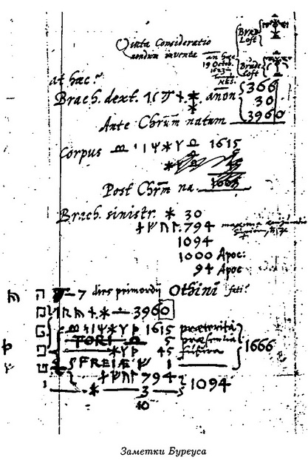

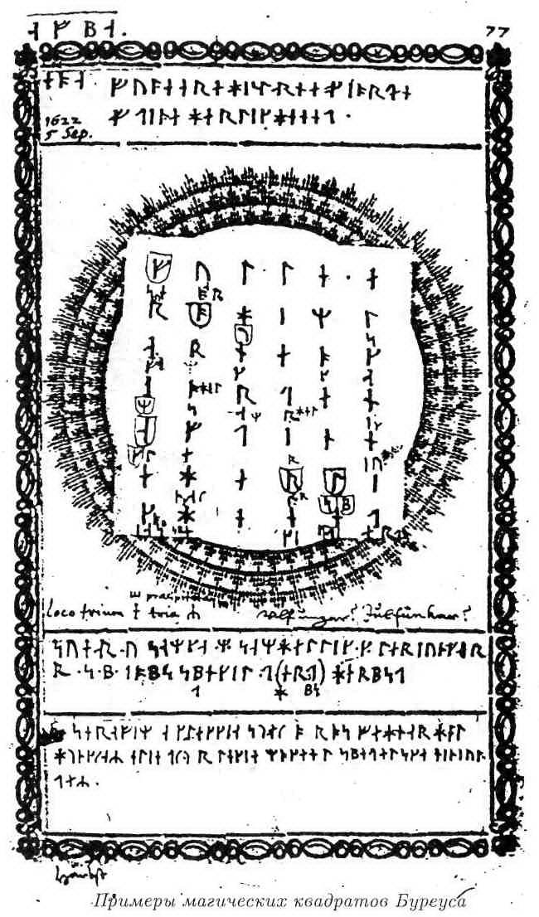

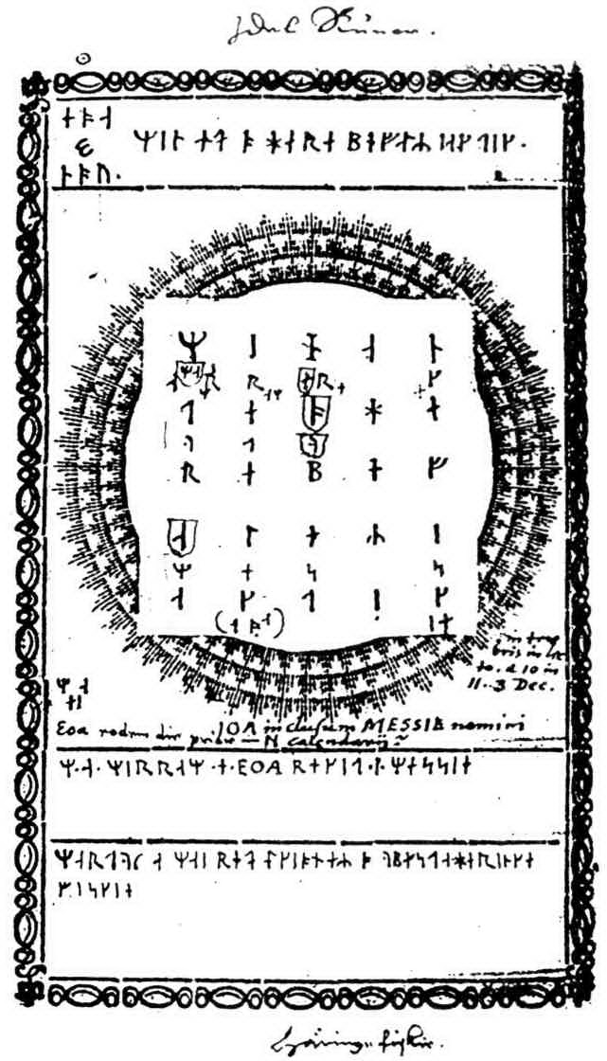

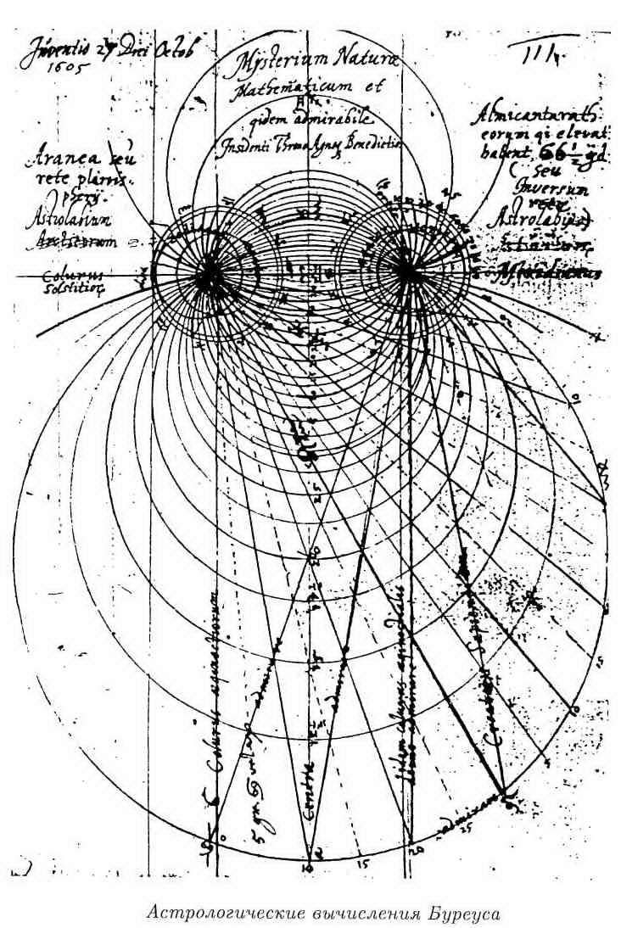

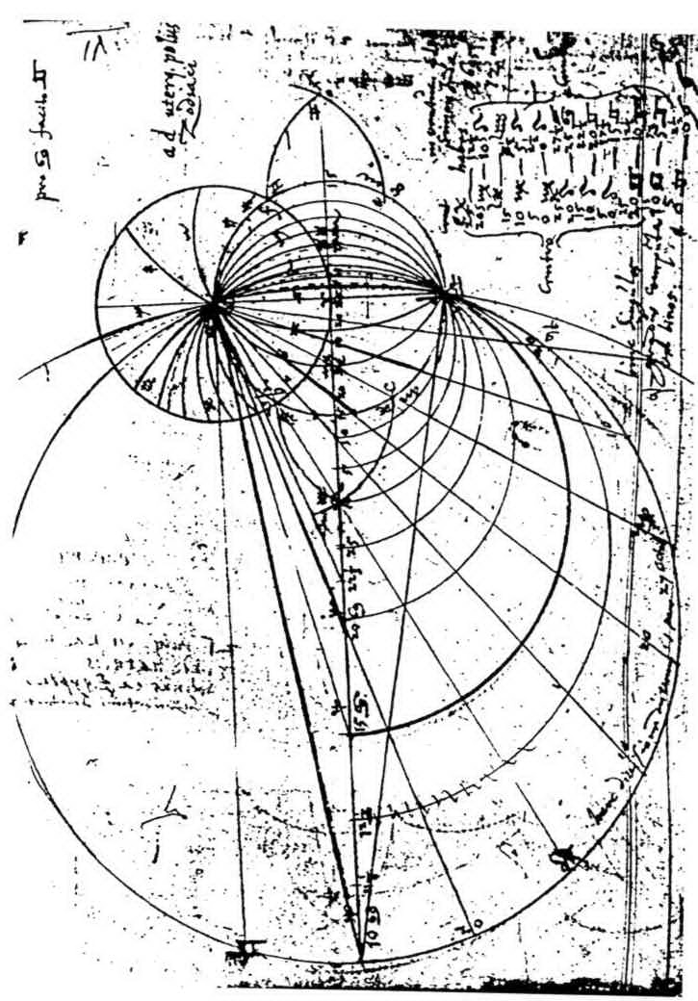

Summary
Johannes Bureus (1568-1652), who was the teacher of king Gustavus Adolphus, was a pioneer in runology and Swedish linguistics and is acknowledged as the father of Swedish grammar, but Bureus himself thought that it was within the sphere of mysticism that he made his most important contribution. Bureus himself called his esoteric system for Nordic cabbala a notaricon suethia or a kabala Upsalica. Bureus also applied the methods of the cabbala to his runological research. This book is concerned with the esoteric elements in Gothicism as they are expressed in the writings of Johannes Bureus. The focus is on a description of Bureus' most important esoteric work: Adulruna rediviva. For the first time in Russia and in the Russian language Bureus' system is described, based on the original sources, which are located in Stockholm, Uppsala and Linkoping. The most important source materials were the six manuscripts of Bureus' esoteric work entitled Adulruna rediviva. Four of these are found in the Royal Library in Stockholm and two are found in the Carolina Rediviva in Uppsala.
Thomas Karlsson has studied and practiced the occult sciences for more than twenty years and is the founder of the esoteric order Dragon Rouge. He is the main lyrics author for Therion, a Swedish metal band, whose last album "Gothic Kabbala," was inspired by this very book. Mr. Karlsson is a doctoral candidate in the History of Religion and has a M.A. in the History of Ideas. He leads the first study course on Western esoterism in the University of Stockholm. At present the author of this work is writing a doctoral dissertation about Johannes Bureus and the Gothic cabbala.
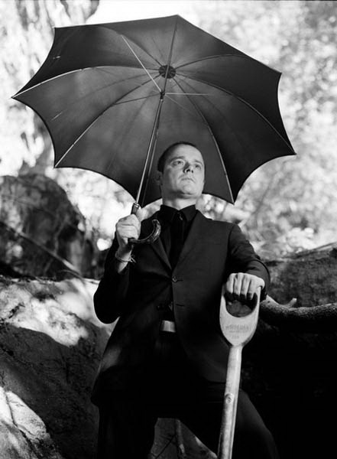
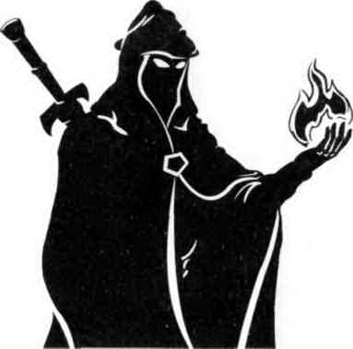
Издательство «Дархон»
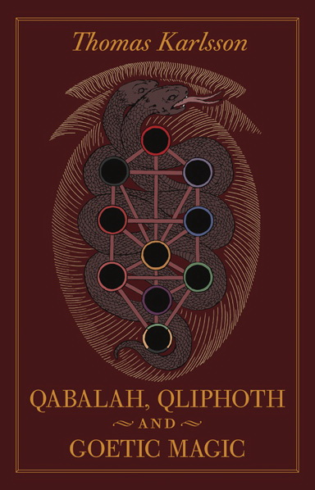
Издательство «Дархон» основано в 2008 году для издания качественной эзотерической и философской литературы. Мы всегда работаем напрямую с правообладателями, лучшими переводчиками и иллюстраторами, стремимся к сохранению оригинального стиля и духа книги.
В книге для нас важно качество, которое мы сохраняем и в переводе. Надеемся, что издаваемые нами книги, начиная с «Адулруна. Готическая каббала», получат заслуженное признание как среди оккультистов, так и среди учёных, занимающихся проблемами эзотеризма.
Оккультизм, философия и наука ничем не противоречат друг другу, если действительно понимать, что значат эти термины.
Для понимания мистиков надо знать, как именно и где они творили — в какой стране, в какое время — и к какой культуре принадлежали.
Теория бесполезна без практики; практика бессмысленна без теории; медиумические и мистическое озарения — тоже инструмент познания действительности, если не слепо верить в «откровения», а проверять их теорией и практикой.
Sapienti sat.
С нами можно связаться по электронной почте: info@darkhon.com Анонсы, изданные книги, реквизиты: www.darkhon.com

Готовится к изданию весной 2009 года

Томас Карлссон «Каббала, клифот и гоэтическая магия»
Эта книга — уникальное практическое введение в магию. Вместо того чтобы игнорировать тёмную сторону, автор шаг за шагом показывает, как человек может познать собственную Тень и достичь более глубокого понимания своего «Я». Исследование, а не подавление Тени позволяет превратить её из разрушительной силы в творческую и созидательную.
Теоретическая часть книги тесно связана с практической. В ней содержится более
100 печатей демонов и рисунков, созданных специально для этого издания. Включена уникальная коллекция печатей из Малого ключа Соломона и «Grimorium Verum».
Книга переведена и издана на шведском, немецком, итальянском и английском языках.
«Каббала, клифот и гоэтическая магия» — важный источник для понимания современного западного эзотеризма и уникальное издание. Оно интересно как оккультистам, так и учёным, изучающим эзотеризм»
Д-р Хенрик Богдан, университет Гётеборга
«Безупречный научный подход и свежий практический взгляд на тёмную сторону каббалы. «Каббала, клифот и гоэтическая магия» определённо равно подходит и учёному, и практикующему оккультисту»
Д-р Альберто Бранди, университет Неаполя

Томас Карлссон
Адулруна. Готическая каббала

Перевод: И.С. Аникеев
Ответственный за выпуск: И.С. Аникеев
Редактор: А.Г. Борцов
Вёрстка: А.Г. Борцов
Корректор: Т.В. Саганова

Подписано в печать 12.01.2009 Формат 60x90/16. Бум. офсетная. Печ. л.: 8. Гарнитура: Computer Modern Unicode Тираж 2000 экз. Заказ № 2164.
ООО «Издательство «Дархон» 142000, Московская обл., г. Домодедово, ул. Лесная, д. 23
Тел.: +7 (495) 247-99-68. Факс: +49-1805-482-039-1444
E-mail: info@darkhon.com
www.darkhon.com
Отпечатано с готового оригинал-макета
в ОАО «Марийский полиграфическо-издательский комбинат»
424002, г. Йошкар-Ола, ул. Комсомольская, 112
Цена свободная.

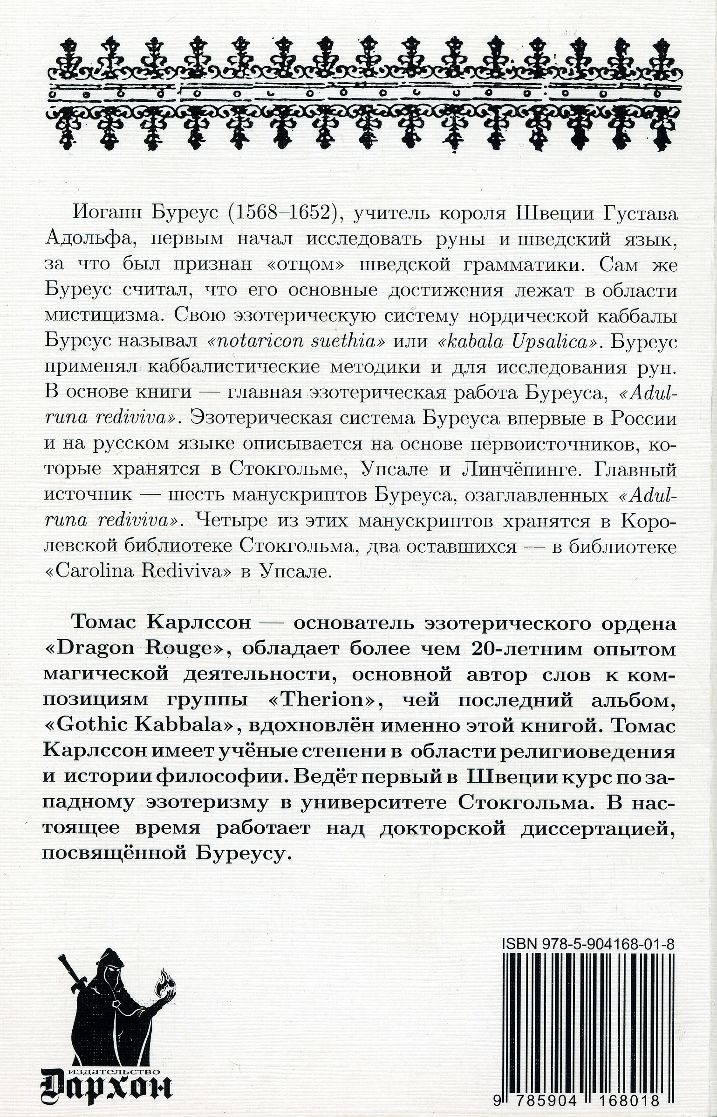

www.e-puzzle.ru

Гёты (ёты, гауты; швед, gotar, древнесканд. gautar) — германское племя, в период со II века до н.э. по рубеж I и II тысячелетия населяли южную часть Скандинавии в районе озёр Венерн и Веттерн. Вместе со свеями сформировали шведскую нацию. Историческая область на юге Швеции до сих пор носит название Гёталанд, то есть «страна гётов». Вопрос степени родства гётов с готами спорен, как и отождествление гётов с гаутами, упоминаемыми в скандинавских сагах. — Прим. ред.
Lars Magnar Enkoksen, «Runor — historia, tydning, tolkning» (1998), p. 185
Johannes Bureus, «Antiquitates Scanziana», F.a., p. 61.
Bjorn Andersson, «Runor, magi, ideologi. En idehistorisk studie» (1997), p. 100.
См. описание источников в главе 4 и в списке.
Stephen Flowers, «Johannes Bureus and Adalruna» (1998).
Henrik Bogdan, Västerländsk esotericism som nytt akademiskt ämne «Religionsvetenskap i Goteborg — 25 år» (Ed. Martin Berntson and Henrik Bogdan, 2002), p. 75.
Henrik Bogdan, «Prom Darkness to Light. Western Esoteric Rituals of Initiation» (2003), p. 9 ff.
Henrik Bogdan (2002), p. 76.
Точнее: perennis — долговечный, прочный (лат.). — Прим. ред.
Antoine Faivre, «Esotericism», p. 61.
Antoine Faivre (1992), p. 35.
Olav Hammer, «Claiming Knowledge: Strategies of Epistemology from Theosophy to the New Age» (2000), p. 37.
Wouter J., «Hanegraaf, New Age Religion and Western Culture — Esotericism in the Mirror of Secular Thought» (1998), p. 384f.
Wouter J., «Hanegraaf» (1998), p. 385.
Edward E. Tiryakian, «On the Margin of the Visible. Sociology, the Esoteric and the Occult» (1974), p. 499.
Tore Ahlbäck, «Spiritism, ockultism, teosofi och antroposofi — några historiska linjer», Att se det dolda, ed. Owe Wickström (1998), p. 166f.
Antoine Faivre (1994), p. 5.
Antoine Faivre (1994), p. 13-19.
Antoine Faivre (1994), p. 13.
Wouter J. Hanegraaf (1998), p. 385ff.
Henrik Bogdan (2002), p. 79.
Henrik Bogdan (2002), p. 80.
Peter Cornell, «Den hemliga källan: Om initiationsmonster i konst, litteratur och politik» (1988), p. 2Iff.
Mircea Eliade, «Rites and Symbols of Initiation» (1995), XII.
Johannes Bureus, «Adulruna rediviva», Rål. 9 8°, p. 67.
Greta Hedin, «Menhemsförbundet: Ett bidrag till göticismens och den yngre romantikens historia» (1928), p. 140ff.
Mats Malm, «Minervas äpple: Om diktsyn, tolkninig och bildsprek inom nordisk göticism» (1996), p. 12.
Nils Eriksson, «"Göticism" in 17 uppsatser i svensk ide- och lärdomshistoria» (1991), p. 35.
Nils Eriksson, p. 36.
Nils Eriksson, p. 35.
Andreas Nordin, предисловие к «Jordanes' Getica: Om goternas ursprung och bedrifter» (1997), p. 21.
Johan Nordstrom, «De yverbornes 6» (1934), p. 100.
Mierow, Charels C, «The Gothic History of Jordanes» (англ. перевод) (1960(1915]), IV:25.
Tacitus, «Germania» (перевод и комментарии J. В. Rivas, 1999).
Ingmar Stenroth, «Myten om goterna» (2002), p. 46f.
Ingmar Stenroth, p. 120.
Gunnar Eriksson, «Rudbeck 1630-1702: Liv, lardom, drom i baroxkens Sverige» (2002), p. 263.
Mats Malm, p. 13.
Новое издание: Olaus Magnus. «Historia om de nordiska folken», Gidlunds 2001.
Mats Malm, p. 13.
Bjorn Andersson, p. 94.
Lars Magnar Enoksen (1998), p. 173.
Olaus, «Magnus historia om de nordiska folken» (2001), P. 64.
Gunnar Eriksson, p. 263.
Elisabeth Svärdströrn, «Johannes Bureus arbeten om svenska runinskrifter» (1936), p. 7.
Hjalmar Lindroth, J. Th. Bureus, «Den svenska grammatikens fader», vol 1 (1911), p. Iff.
Lars Magnar Enoksen (1998), 178.
Lars Magnar Enoksen (1998), 182.
Bjorn Andersson, p. 96.
Tore Frängsmyr, «Svensk idehistoria», part 1 (2000), p. 84.
Bjorn Andersson, p. 99.
Tore Frangsmyr, p. 84.
Susanna Akerman, «The use of Kabbala and Dee's Monas in Johannes Bureus' Rosicrucian papers», presentation at the IAHR-Conference in Durban, South Africa, 2000.
Lars Magnar Enoksen (1998), p. 20.
Lars Magnar Enoksen (1998), p. 184.
Lars Magnar Enoksen (1998), p. 185.
Sten Lindroth, «Svensk lärdomshistoria. Stormaktstiden» (1975), p. 161.
Margret Clunies Ross and Lars Lönnroth, «Den fornnordiska musan: Report från ett internationellt forskningsprojekt», in Myter om det nordiska — mellan romantik och politik (ed. Catharina Raudvere, Anders Anren, Kristina Jennbert, 2001), p. 35.
Mats Malm, p. 15.
Erik Julius Bjorner, «Prodromus tractatuum de geographia Scandinaviae veteri, et historiis gothicis: exhibens succinctum judicium de scythiae, svethiae et gothiae etymo, ut et runarum in cippis helsingicis ac medelpadicis inventarum aetate, usu atque explicatione» (1726), pp. 29-48.
Sten Lindroth (1975), p. 652
Sten Lindroth (1975), p. 654.
Sten Lindroth (1975), p. 653.
Sten Lindroth (1975), p. 653.
Johan Göransson, «Is atlinga; Det är: De forna göters, här uti Svea rike, bokstafver ok salighets lära, tvåtusend tvåhundrad år före Christum, utspridde i all land»; Igenfunden af Johan Göransson (1747), p. 79.
Lars Magnar Enoksen (1998), p. 201.
Sten Lindroth (1975), p. 655.
Per Daniel Amadeus Atterbom, «Skaldar-Mal» in Phosphoros (January-February, 1811), pp. 9-10.
Iduna, tenth volume (1824), pp. 20-62.
Lars Magnar Enoksen (1998), p. 205.
Lars Magnar Enoksen (1998), p. 206.
Johan Lilegren, Run-Lara (1832), p. 15.
Margaret Clunies Ross and Lars Lonnroth, p. 44.
Margaret Clunies Ross and Lars Lonnroth, p. 29.
Margaret Clunies Ross and Lars Lonnroth, p. 23.
Margaret Clunies Ross and Lars Lonnroth, p. 38.
Ingmar Stenroth, p. 10.
Ingmar Stenroth, p. 70.
См. кн. Иезекииля 38:39 «...и пойдешь с места твоего, от пределов севера, ты и многие народы с тобой, все сидящие на конях, сборище великое и войско многочисленное», также др. упоминания о Гоге и Магоге. Вопрос крайне запутанный (некоторые даже понимали под «землей Рош» Русь) и не имеет прямого отношения к обсуждаемой теме. — Прим. ред.
Ingmar Stenroth, p. 47.
Ingmar Stenroth, p. 48.
Mats Malm, p. 29ff.
Ingmar Stenroth, p. 148ff..
Mattias Fyhr, «De mörka labyrinterna. Gotiken i litteratur, film, musik och rollspel» (2003), p. 36ff.
H. P. Lovecraft, «Selected Letters I» (1911-1924) (ed. August Derleth and Donald Wandrei, 1965).
Catharina Raudvere, «Mellan romantik och politik. Midgårds-projektet och den samtida utmaningen» in Myter om det nordiska — mellan romantik och politik (ed. Catharina Raudvere, Anders Anren, Kristina Jennbert, 2001), p. 18.
Mattias Gardell, «Gudernas återkomst: Asatro, rasmystik och etnisk identitet i Förenta Staterna» in Svensk religionshistorisk årskrift 1998, p. 285ff.
Ingmar Stenroth, p. 147.
Lars Lonnroth, «Fenrisulven fran Vallekilde» in Skaldemjodet i Berget (1996), 160ff.
Calvert Watkins, «American Heritage Dictionary of Indo-European Roots» (2001).
Andreas Nordin, введение в «Jordanes' Getica» (1997), p. 21.
Ingmar Stenroth, p. 53.
Hans Hildebrand, «Minne af riksantikvarien Johannes Bureus» (1910), p. 4.
Johan Nordstrom, p. 12.
Johan Nordstrom, p. 13.
Sten Lindroth, «Paracelsismen i Sverige till 1600-talets mitt» (1943), p. 24.
Johan Nordstrom, p. 37.
Johan Nordstrom, p. 14.
Sten Lindroth (1943), p. 255.
Sten Lindroth (1943), p. 29.
Johan Nordstrom, p. 16.
Johan Nordstrom, p. 24.
Sten Lindroth, «Johannes Bureus — mystikern och profeten» в Ord och bild, vol.56 (1947), p. 230.
Эта страница каталога была извлечена и скопирована для меня в отделе рукописей Королевской библиотеки.
С тем, что последняя руна — лишняя, соглашался Магнус Цельс, изучавший в конце XVII века так называемые Хельсинг-руны, созданные позже Адулрун. См. «De stavlösa runornas tydning» by Sven B. F. Jansson (1983), стр. 322.
Хельсинг-руны окружены загадками. Филолог Иоганн Шефферус отправил изображения двух камней, покрытых Хельсинг-рунами, Афанасию Кирхеру, но тот заявил, что прочитать эту надпись невозможно — это просто орнамент, не имеющий никакого смысла. Впоследствии он изменил своё мнение.
Johannes Bureus, Cabbalistica (Codeices Lincopeneses N 24), стр. 61.
Собственность — лат. — Прим. ред.
Carl Ivar Ståhle, «Vers och språk i vasatidens och stormaktstidens svenska diktning" (1975), стр. 218.
grandis — «большой, огромный, взрослый, серьезный, важный» — лат. — Прим. ред.
Johannes Bureus, «Ral 9 8^{O}», стр. 44.
Sten Lindroth (1943), стр. 107.
Johannes Bureus, «Cabbalistica», стр. 61.
Johannes Bureus, «Cabbalistica», стр. 73.
Stephen Flowers, стр. 16.
Carl Ivar Stahle, стр. 258.
Sten Lindroth (1943), стр. 103.
Sten Lindroth (1943), стр. 191.
Lars Magnar Enoksen (1998), стр. 208.
Lars Magnar Enoksen (1998), стр. 208.
Nigel Pennick, «Secrets of the Runes» (1998), стр. 35.
Nigel Pennick, стр. 36 и далее.
Sten Lindroth (1943), стр. 193.
Hans Hildebrand, стр. 42.
Susanna Akerman, стр. 57.
Hans Hildebrand, стр. 312.
Johannes Bureus «Ral 9 8^{O}», стр. 53.
Johannes Bureus «Ral 9 8^{O}», стр. 55.
Stephen Flowers, стр. 15.
Susanna Akerman, «Roscnkorset i Norden,» from Rosenkorsets rop — Fyra seklers levande tradition (2022), стр. 87.
Johannes Bureus «Ral 9 8^{O}», стр. 55.
Цит. по Hans Hildebrand, стр. 322.
Johannes Bureus «Ral 9 8^{O}», стр. 59.
Johannes Bureus, «Ral 9 8^{O}», стр. 61.
Sten Lindroth (1943), стр. 138.
Johannes Bureus, «Ral 9 8^{O}», стр. 63.
Johannes Bureus, «Ral 9 8^{O}», стр. 61.
Johannes Bureus, «Antiquitates Scanziana (Codices Holmienses F. a. 3)», стр. 175.
Johannes Bureus, «Ral 9 8^{O}», 61 и далее.
Johannes Bureus, «Ral 9 8^{O}», стр. 66.
Sten Lindroth (1943), стр. 138.
Johannes Bureus, «Cabbalistica», стр. 73.
Johannes Bureus, «Antiquitates Scanziana», стр. 158.
Johan Nordstrom, стр. 120.
Johannes Bureus, «Ral 9 8^{O}», стр. 68.
Johannes Bureus, «Ral 9 8^{O}», стр. 67.
Johannes Bureus, «Ral 9 8^{O}», стр. 67.
Johannes Bureus, «Cabballistica», стр. 73.
Johannes Bureus, «Cabbalistica», p. 47.
Johannes Bureus, «Cabbalistica», стр. 53.
Johannes Bureus, «Ral 9 8°», стр. 69.
Sten Lindroth (1943), стр. 234.
Hakan Sandblad «Eken vid Güstrow och de sju inseglen - till tolkningen av Johannes Bureus rcligiosa mystik» в Lychnos (1959), стр. 73.
Hakan Sandblad, стр. 83.
Lars Magnar Enoksen (1998), стр. 159.
Цит. no Hakan Sandblad, стр. 83.
Johan Nordstrom, стр. 128.
Hakan Sandblad, стр. 84.
Johannes Bureus, Ral. 9 8^{O}, стр. 70.
Sten Lindroth (1943), стр. 140.
Johannes Bureus, «Cabbalistica».
Johannes Bureus, «Adulruna rediviva», F.a. 22.
Johannes Bureus. «Antiquitates Scanziana», стр. 115.
Susanna Akerman (2000).
Sten Lindroth (1943), стр. 191 и далее.
Sten Lindroth (1943), стр. 198 и далее.
Johannes Bureus, «Antiquitates Scanziana», стр. 44.
Sten Lindroth (1943), стр. 197.
Sten Lindroth (1943), стр. 194.
Цит. по: Sten Lindroth (1943), стр. 195.
Johannes Bureus, «Nymäre Wijsor»
Johannes Bureus, «Nymäre Wijsor»
Susanna Akerman (1998), стр. 64.
Johannes Bureus, «Antiquitates Scanzania», стр. 190.
Sten Lindroth (1943), стр. 138.
Johannes Bureus, Aniquitates Scanziana», стр. 196.
Обычный порядок этих рун, используемый Бурсусом. в числе прочего, в «Runa АВС-bok» - k, h, n, i, a.
Schück, Adolf, «Kultunnhmesvård genom tre sekler», в Svensk kulturminnesvård: ett 300-årsnnnne, 1930, стр. 27.
Stephen Flowers, стр. 24.
Lars Magnar Enoksen (1998), стр. 184.
Sten Lindroth (1943), стр. 502.
Johannes Bureus, «Codices Lincopenses» Br. 2.
Sten Lindroth (1975), стр. 164 и далее.
Sten Lindroth (1975), стр. 268.
Carl Ivar Stable, стр. 253.
Georg Stiernhielm, Fd 13.
Georg Stiernhielm, Fd 13.
Georg Stiernhielm, Fd 3.
Björn Andersson, стр. 101 и далее.
Olof Rudbeck, [d. ä], «Atland eller Manheim (T.I.)» (1679), стр. 832.
Olof Rudbeck, стр. 856.
Sten Lindroth (1947), стр. 229.
Johan Göransson, «Предисловие»
Johan Göransson, стр. 2.
Johan Göransson, стр. 106.
Lars Magnar Enoksen, «Fornnordisk mytologi enligt Eddans lardomstexter» (2000), стр. 88 и далее.

